בס"ד

קונטרס
מראי מקומות
למסכת בבא מציעא
על כל פרק אלו מציאות

- מהדורת טיוטא -

נכתב בס"ד ע"י
יחיאל מיכל בלאאמו"ר יהושע זליג שליט"א פליסקין
ירושלים

הערות והארות יתקבלו בברכה
טל: 05276-14899
פקס 1532-5870698
דוא"ל: ymp803@gmail.com

הקדמה

מה אשיב לה' כל תגמולוהי עלי, שזכיתי להוציא לאור קונטרסי מראי מקומות על פרקים שונים בש"ס.

באשר זיכני השי"ת ללמוד עם תלמידים מקשיבים בכמה ישיבות, ובמשך הזמן ראיתי כי חלק מהתלמידים מתקשים להתרכז באופן הלימוד המקובל בישיבות, ולכן יגעתי ומצאתי בס"ד אופן לימוד קל יותר, וממילא נעים ומתוק יותר. במהלך הלימוד כתבתי דפי מראי-מקומות מדי יום [כמעט], וב"ה שהתלמידים קיבלו מזה תועלת מרובה, ונתחדש אצלם שלהבת אש ללימוד התורה ועיונה, ולכן אמרתי להפיצם כדי לזכות גם אחרים.

ואבאר מעט את האופן שעל-פיו כתבנו:
א] בחרנו בדווקא פרקים [ולפעמים חצאי פרקים] קלים ללימוד, ובדרך כלל כאלו שיותר נוגעים לעניני הלכה למעשה.
ב] בכל סוגיא הבאנו ראשונים ואחרונים עיקריים, בשימת דגש על הלומדות, ומתוך השתדלות להביא בעיקר קטעים קלים, מובנים, ולא-ארוכים.
ג] לאחר מכן הבאנו הפניות לספרי הלכה; טור, בית יוסף, משנ"ב, ופוסקי זמננו.
אופן לימוד זה - כאשר מקשרים בין העיון לבין הלמעשה - יש בו מן התפארת של השלמות, וחותם האמת ניכר עליו, וגם מביא סיפוק ותענוג רב ללומדים.

יש להדגיש, כי המגמה העיקרית שעמדה לנגד עיני בכתיבת הדברים היא, להביא תועלת ו'געשמאק' לתלמידים, ולכן היו פעמים שקיצרתי במקום שהסוגיא דרשה להאריך, ולפעמים להיפך הארכתי בדברים צדדיים מעט, הכל לפי מה שהיה נראה לתועלת לתלמידים שהיו לפני באותה שעה. ועל כן, באם יהיו מגידי-שיעורים שירצו להשתמש במראי-מקומות אלו, טוב יעשו אם יתבוננו תוך כדי לימוד, האם הדברים אכן מתאימים לרמה של התלמידים שלהם, ובמידת הצורך יעלו או יורידו את הרמה של הדברים, הכל בכדי שהתלמידים יקבלו את הטוב ביותר עבורם לפי מצבם וענינם.

ואמנם לעת עתה הדברים עדיין בגדר "טיוטא", ואינם מושלמים כלל, אך גם בצורה כזו יוכלו להביא תועלת בעז"ה.

ואשא כפי אל השי"ת, שיעזרני עוד לפתח ולשכלל את המראי מקומות בכמות ובאיכות כאשר עם לבבי, ולהוציאם לאור עולם, וכן את השיעורים עצמם, ולהרבות כבוד שמים בעולם.

יחיאל מיכל בלאאמו"ר יהושע זליג שליט"א פליסקין

ניתן להשיג בדוא"ל: ymp803@gmail.com

מראי מקומות למסכתות:
ברכות [פרק תפילת השחר, ופרק שלשה שאכלו]
שבת [פרק הבונה, ופרק שואל]
קידושין [סוף פרק ראשון]
ראש השנה [כח.-לד:]
פסחים [פרק ערבי פסחים]
סוכה [סוף פרק הישן - עניני ישיבת סוכה ומצטער]
סנהדרין [פרק בן סורר]
בבא מציעא [פרק אלו מציאות]

###

כמו"כ ניתן להשיג בדוא"ל הנ"ל
את ספרי "ארזים בגן" - דרכי חינוך לבחורים מתמודדים

מותר ורצוי להעתיק ולהשתמש
במראי מקומות אלו בכל צורה שהיא
על מנת להגדיל תורה

בס"ד. ישיבת ברכת חיים, יום שני, י"ג בחשון תשע"ג

.
1

בבא מציעא כא.
בענין מצא פירות מפוזרין

______________________________________________________________________________________________

א] גמ' בבא מציעא כא. מ"אלו מציאות שלו" – עד סוף העמוד. ורש"י. ותוספות ד"ה וכמה וד"ה חצי [בינתיים מדלגים על תוס' ד"ה אלו מציאות].

מדוע כתוב במשנה כפילות "אלו מציאות שלו... הרי אלו שלו".
=] עי' בספר השבת אבידה כהלכתה עמ' קמט בשם הגרש"ז אויערבאך זצ"ל [מובא במסגרת].
השבת אבידה כהלכתה עמ' קמט בשם הגרש"ז אויערבאך זצ"ל
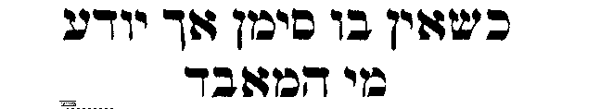   | 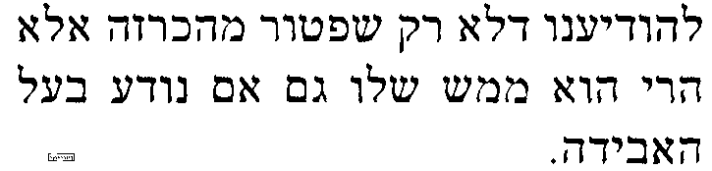

מדוע רבי ירמיה שאל ארבע איבעיות שלכאו' חוזרות על עצמן
ב] עי' רשב"א ד"ה קב שומשמי.

בענין ספק בהשבת אבידה
הגמרא נשארת בתיקו – מחלוקת ראשונים מה עושים למעשה
ג] שיטה 1 - עי' רא"ש פרק שני סי' א' מ"בעי רבי ירמיה".
ד] שיטה 2 - עי' רמב"ם הלכות גזילה ואבידה פרק ט"ו הלכה י"ב.

ה] וצ"ב מה סברת מחלוקתם של הרא"ש והרמב"ם. ועי' בספר ברכת אברהם בסוגיתנו שביאר מחלוקתם, [מובא במסגרת]
ספר ברכת אברהם בסוגיתנו
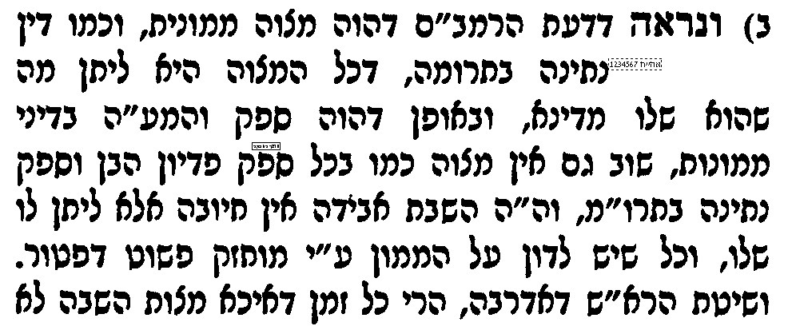 | 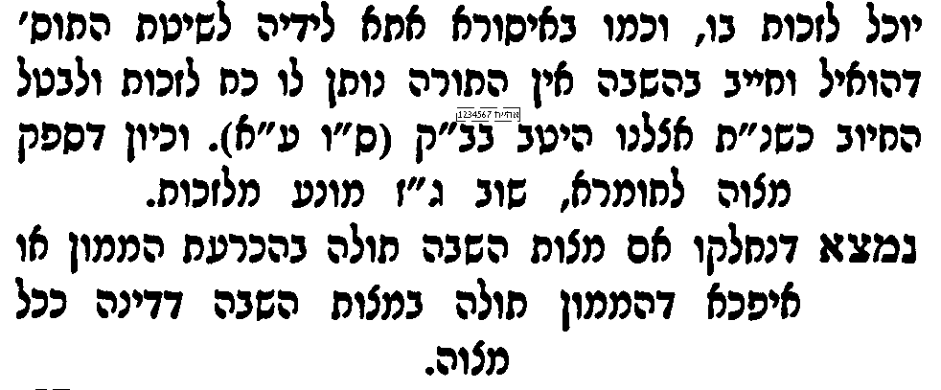

להלכה בסוגיתנו
ו] עי' שו"ע חו"מ סי' רס סעיף ז' [ללא הרמ"א].

קושיא על הרמב"ם והשו"ע
ז] עי' במשנה מסכת מכשירין פרק ב' משנה ח' [עד "מצא בה פת"]. ולכאו' מכאן קשה על שיטת הרמב"ם והשו"ע, שהרי מוכח כהרא"ש שבספק השבת אבידה צריכים להכריז מספק. וצ"ע.

שיטת הרמב"ם בענין קב תמרי ורמוני
שיטת הרמב"ם בענין קב תמרי ורמוני
יא] עי' ברמב"ם הלכות גזילה ואבדה פרק ט"ו הלכה יב, שהביא את הדין של "קב שומשמי" ו"קב תמרי ורמוני" באופן אחר מאשר הגמרא שלפנינו.
יב] ועי' במגיד משנה שם שביאר שהרמב"ם גרס אחרת מגירסתנו. אך לא כתב מהי גירסת הרמב"ם. האם תוכל לפענח לפי פסק הרמב"ם, איך הוא גרס בגמרא? במקום זה עדיף לציין לגר"א מובא פרנקל שכתב מהי גירסתו
יג] ויל"ע לפי שיטת הרמב"ם מה יהיה הדין אם מצא "קב תמרי" או "קב שומשמי" – לא מעורבבים.

להלכה בענין קב תמרי ורמוני
יד] עי' שו"ע חו"מ סי' רס סעיף ז', עם הרמ"א.
טו] שים לב שהשו"ע פסק כשיטת הרמב"ם, והרמ"א פסק כשיטת רש"י, והתבונן מה החילוק להלכה בין השיטות.

הערות נוספות למעיינים
למעיינים - למה המשנה פירטה כ"כ הרבה פרטים ב"אלו מציאות שלו" ולא כתבה בקיצור "כל דבר שאין בו סימן הרי אלו שלו"
טז] עי' רשב"א ד"ה אלו מציאות שלו.

למעיינים - מה פירוש שאלת הגמ' "וכמה"
יז] עי' תוס' ד"ה וכמה. ולכאו' קצת דוחק לומר שהשאלה לא שאלה אמיתית.
יח] עי' נחלת דוד ד"ה שם גמ' וכמה, מדיבור המתחיל לכך נראה לפענ"ד – עד הסוף.
יט] ולכאו' יש להעיר על הנחלת דוד, שלפי דבריו הגמרא היתה צריכה לשאול "וכמה" אחרי המשנה השניה.

להלן 2 הערות מעשיות שצריכים להוסיף למראי מקומות:

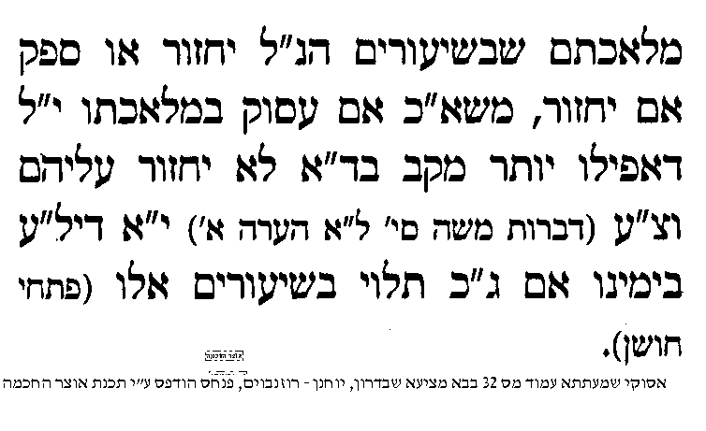

בס"ד. ישיבת ברכת חיים, יום שלישי, י"ד בחשון תשע"ג

.
2

בבא מציעא כא:
בענין יאוש שלא מדעת

______________________________________________________________________________________________

א] גמ' בבא מציעא כא. סוף העמוד "איתמר" – כא: "תא שמע פירות", ורש"י ותוס'.

בהבנת מחלוקת אביי ורבא
חקירת הקהילות יעקב (הסטייפלר)
ב] עי' בקהלות יעקב בבא מציעא סי' כו מה שחקר בדעת רבא [מובא במסגרת]
 | קהלות יעקב ב"מ סי' כו
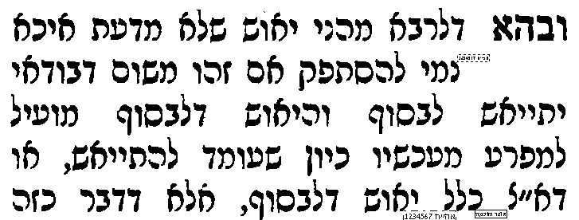 | 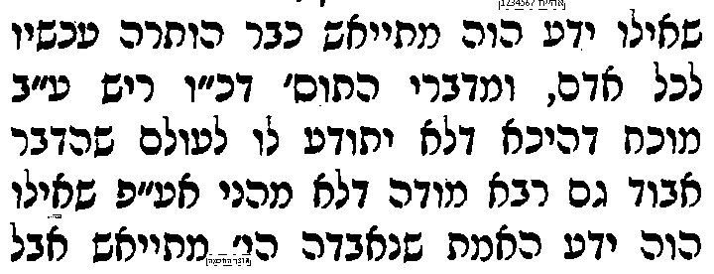 | 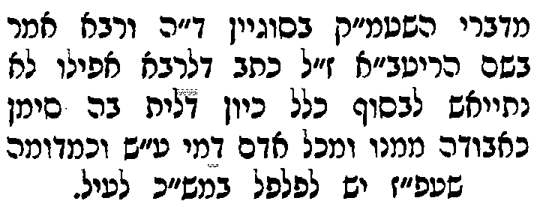

עיון בשיטת הריטב"א שציין הקהלות יעקב
ג] עי' חידושי הריטב"א [החדשים, מופיע ראשון בקובץ] בסוגיתנו ד"ה כי פליגי [עד "ומכל אדם דמי"].

למעיינים - עיון בשיטת התוס' שציין הקהלות יעקב
ד] עי' בגמ' לקמן כו. שורה אחרונה "דאמר רב נחמן" – עד כו: "אנת הוא דשקלתיה". ובתוס' ד"ה שנפל [עד "דאינו מתיאש לעולם"].

קושית הברכת אברהם על צד 1
ה] עי' בספר ברכת אברהם בסוגין מה שהקשה על צד 1 [מובא במסגרת]
ברכת אברהם בסוגיין
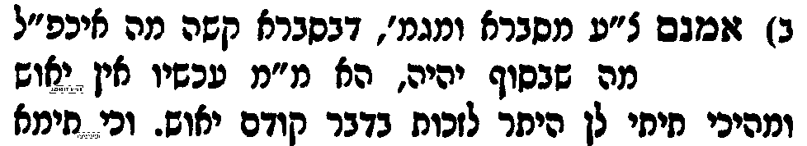
ו] וצ"ע באמת איך זה עובד.

ז] ויש להבין שיטת אביי במה חלק על רבא, ולציין [להביא] לר' אלחנן ח"ב יז-ה ביאר שלאביי בעינן יאוש בפועל

מה הפשט "באיסורא אתא לידיה"
מהלך א' – משום שנתחייב בהשבה
ח] עי' בריטב"א הישנים [הריטב"א השני בקובץ] ד"ה בדבר שיש בו סימן.

מהלך ב' - משום שהמוצא נעשה שומר על האבידה
ט] עי' בריטב"א החדשים [הריטב"א הראשון בקובץ] ד"ה כי פליגי, שפירש באופן דומה לרמב"ן.
י] האם תוכל למצוא נפקא-מינה בין שני המהלכים [נ.ב. לא בטוח שיש]

הלכה למעשה ביאוש שלא מדעת
טו] עי' בספר השבת אבדה כהלכתה פרק ה' [מובא במסגרת]
השבת אבדה כהלכתה פרק ה'
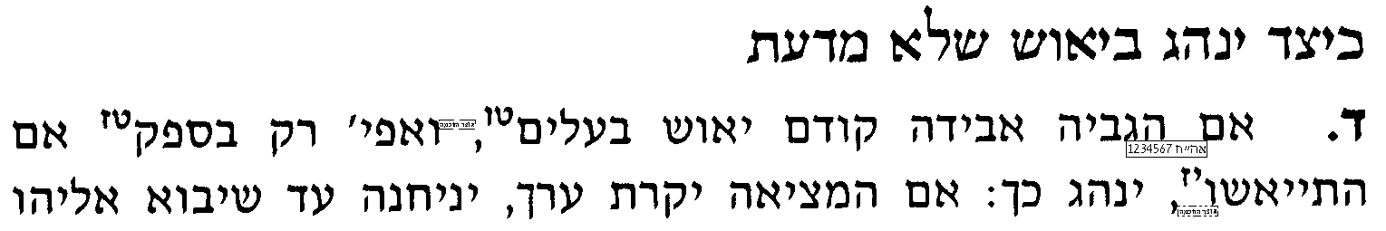
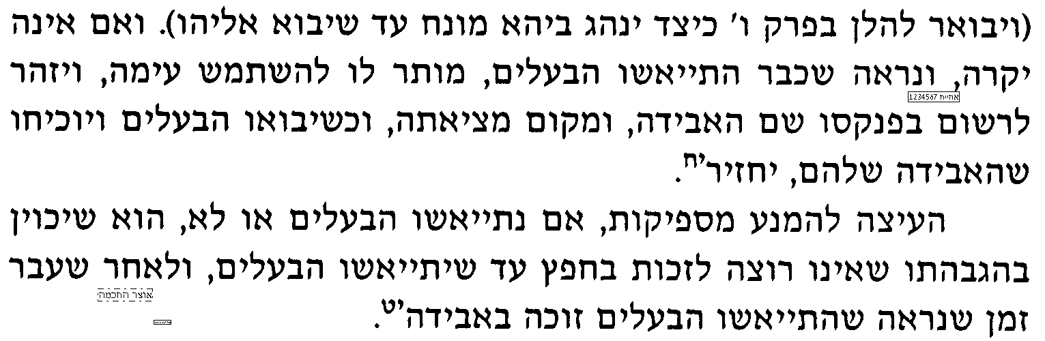

אולי לצטט את ההערות

בס"ד. ישיבת ברכת חיים, יום חמישי, ט"ז בחשון תשע"ג

.
4

בבא מציעא כא:
בענין אבידה מדעת

______________________________________________________________________________________________

א] גמרא ב"מ כא: מ" ת"ש פירות מפוזרין" עד ת"ש מעות מפוזרות" וברש"י.

מחלוקת הראשונים בדין אבידה מדעת האם מותר לקחת אותה לעצמו או רק שפטור מהשבת אבידה
ב] עי' רמב"ם ספר נזיקין הלכות גזלה ואבדה פרק י"א הלכה י"א, ובכסף משנה שם בשם הטור.
ג] וצריך ביאור 1) מה סברת מחלוקתם. 2) האם יש מקורות מן הגמרא לכל שיטה.

ביאור סברת המחלוקת
ד] עי' בספר שיעורי רבי שמואל רוזובסקי ב"מ סי' ג' [מובא במסגרת]
שיעורי רבי שמואל ב"מ סי' ג'
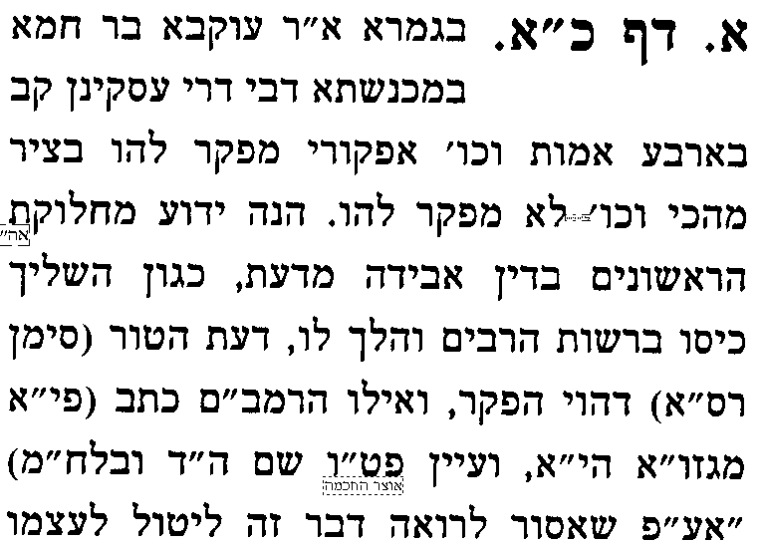 | 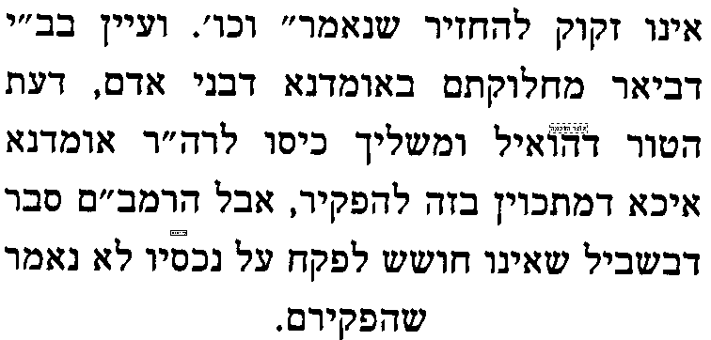  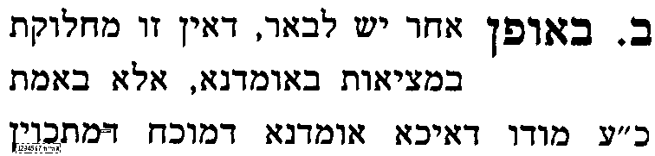 | 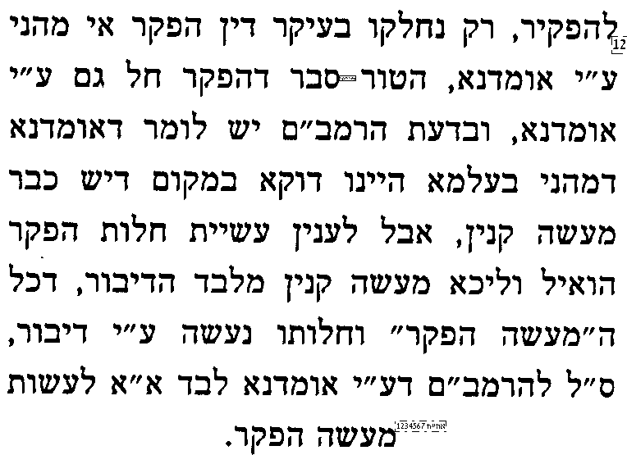

ה] למעיינים - עי' בביאורי הגר"א על הרמב"ם [מופיע רק ברמב"ם פרנקל] שם, מ"ואע"פ שאסור" עד "חייב משום גזל".

ראיות מן הגמרא לשני הצדדים
ראיה לשיטת הטור – מהגמרא שלנו
ו] האחרונים הקשו על הרמב"ם דבסוגיתנו מבואר שפירות מפוזרין הרי אלו שלו משום שזה אבידה מדעת, וגם הרמב"ם עצמו [ספר נזיקין הלכות גזלה ואבדה פרק ט"ו הלכה יב] פסק שפירות מפוזרין במקום הגרנות הרי אלו שלו.

ז] תירוץ א - עי' בטור חו"מ [חלק ז' בטור החדש מכון ירושלים] סי' רעג סעיף א', ובב"ח סעיף קטן ד', ד"ה ומ"ש ומהו הפקר.

ח] תירוץ ב – עי' בספר השבת אבידה כהלכתה עמ' קנ בשם הגרש"ז אויערבאך זצ"ל [מובא במסגרת]
 | השבת אבידה כהלכתה עמ' קנ
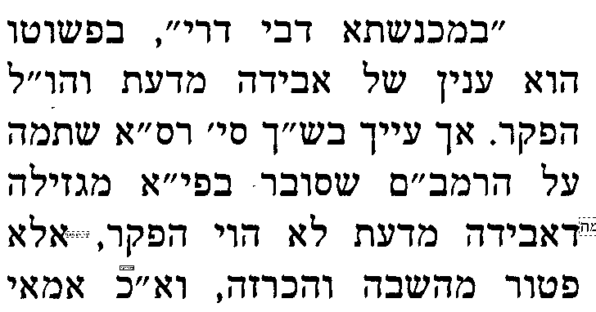 | 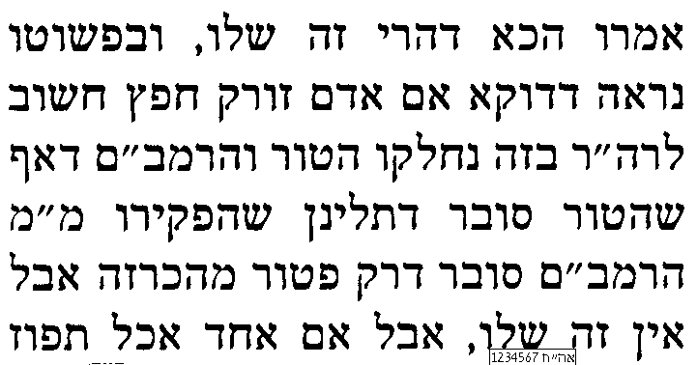 | 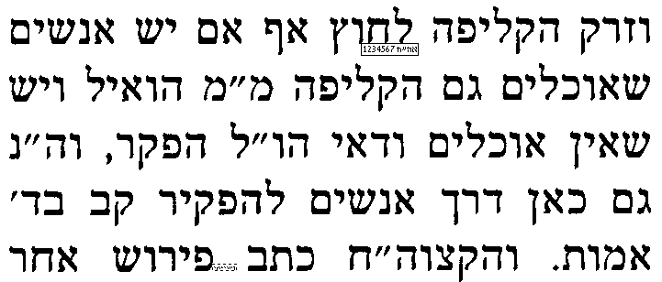

למעיינים - ראיה לשיטת הרמב"ם
ט] האחרונים [הגר"א הנ"ל, קצות החושן סי' רס"א סק"א, ועוד] הביאו ראיה לרמב"ם מן הגמ' בבא בתרא פז: מ"מתני' השולח את בנו" – עד דף פח. "גופא אמר שמואל", וברשב"ם ד"ה אבדה מדעת היא, וד"ה דמר סבר.
י] וצ"ב מה יענה הטור על ראיה זו.

להלכה
יא] עי' בשו"ע חו"מ סי' רס"א סעיף ד' [למעיינים - עי' גם בש"ך שם ס"ק ג'].

יב] ועי' בספר השבת אבידה כהלכתה פרק ב עם ההערות [מובא במסגרת מעבר לדף]

השבת אבידה כהלכתה פרק ב'
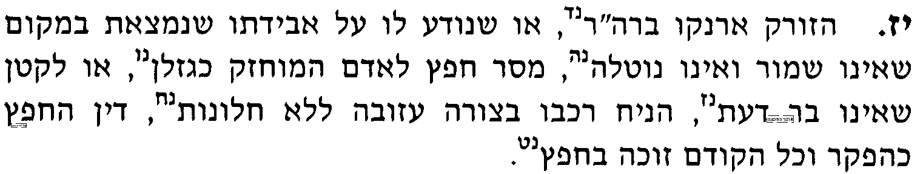 | 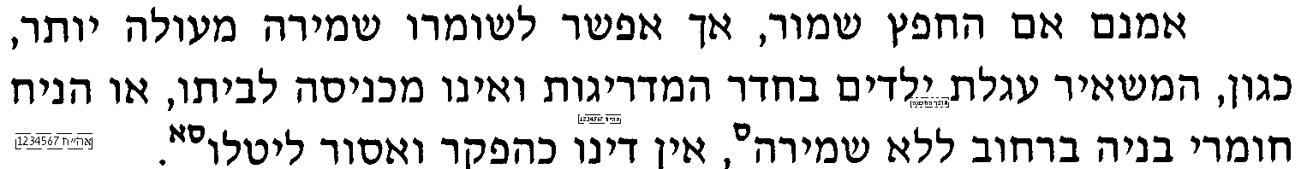
ביאורים והערות לספר השבת אבידה כהלכתה
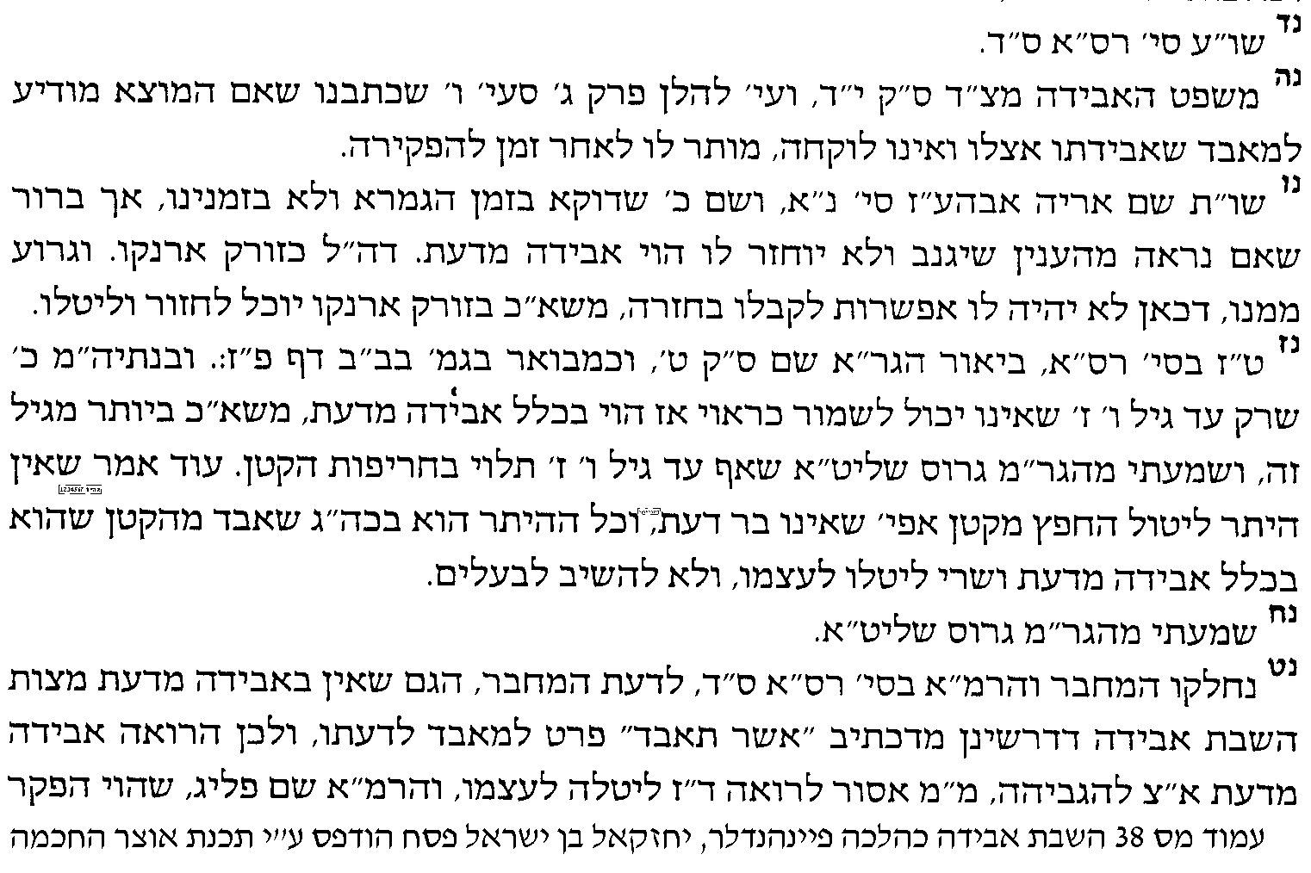 | 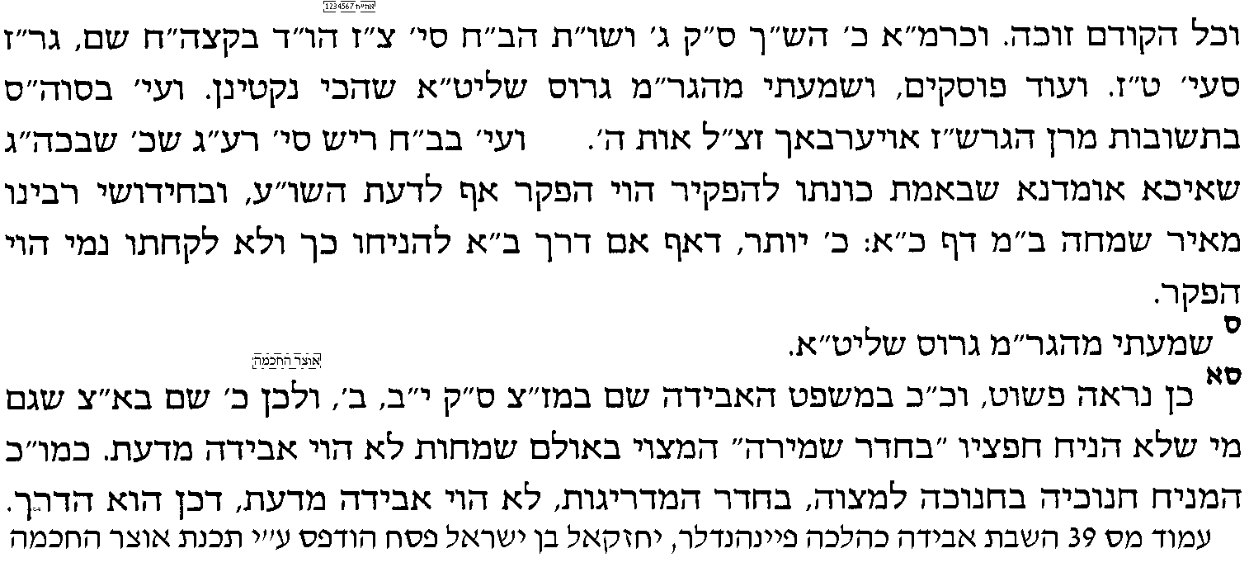

מהו הגדר המדויק של אבידה מדעת
יג] עי' בשולחן ערוך הרב [לבעל התניא] חו"מ הלכות מציאה ופקדון סעיף טו-טז [מובא במסגרת]
שולחן ערוך הרב חושן משפט הלכות מציאה ופקדון
סעיף טו: אם מצא אבידה במקום שאינו משתמר כלל אם יש בו סימן נוטל ומכריז ואם אין בו סימן הרי הוא שלו.
סעיף טז: במה דברים אמורים בדבר שאפשר לתלות הנחתו בשכחה אבל אם אי אפשר לתלות בשכחה אלא מדעת הניחוהו בעליו כאן והלכו להם (-דיוק א) אף על פי שלא הניחוהו אלא לפי שעה ומיד ישובו (- דיוק ב) לקחתו הרי הוא של מוצאו אפילו יש בו סימן שכיון שבעליו הניחוהו מדעת אפילו לפי שעה במקום שאינו משתמר כלל (-דיוק ג) והלכו להם בודאי יש בדעתם שאם יבא אחר ויטלנו יטלנו והרי זה כמו יאוש והפקר ואין זו אבדה שמוזהרים עליה להשיבה כלל שנאמר אשר תאבד ולא המאבד מדעתו.

יד] ויש לדייק מדבריו:
דיוק א – שאם אפשר לתלות שהבעלים שכח, אין זה אבידה מדעת.
דיוק ב – שגם אם הבעלים צועק ואומר שהשאיר את זה לזמן קצר ומיד יחזור, אין מתייחסים אליו אלא הולכים לפי המעשה והוי הפקר.
דיוק ג – שאם זה מקום המשתמר קצת, אין זה אבידה מדעת.

טו] עי' בספר חשוקי חמד להג"ר יצחק זילברשטיין שליט"א, ב"מ כה: [מובא במסגרת]
חשוקי חמד ב"מ כה:
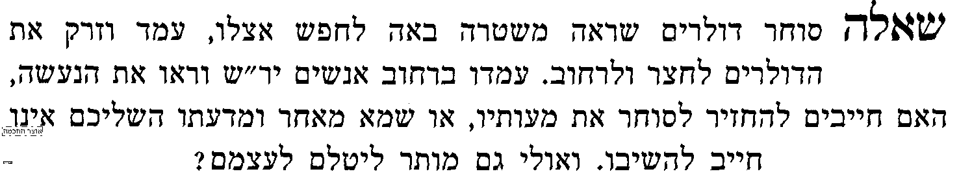 | 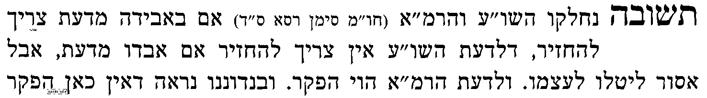  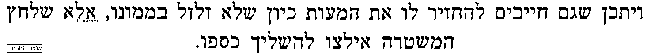
טז] ולכאו' יש לדון על דבריו על דבריו, דאע"פ שלא היה כאן רצון להפקיר, אבל היה כאן מעשה הפקרה, שהרי זריקת הכסף לרחוב היא מעשה הפקרה ברור, וא"כ לכאו' הוי הפקר.

יז] עי' בספר השבת אבידה כהלכתה פרק יב [מובא במסגרת]
השבת אבידה כהלכתה
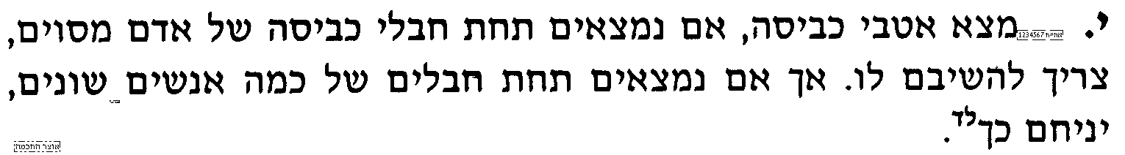
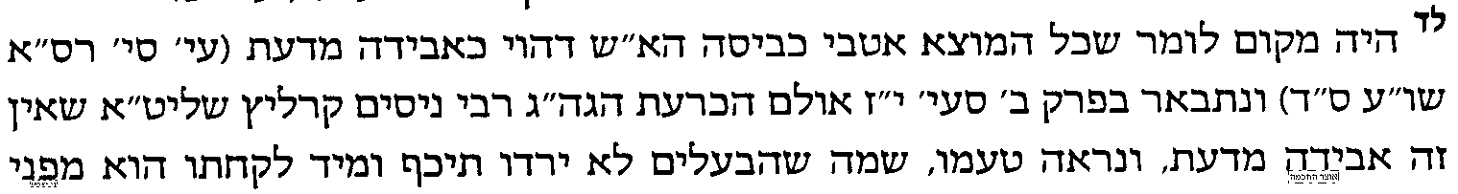
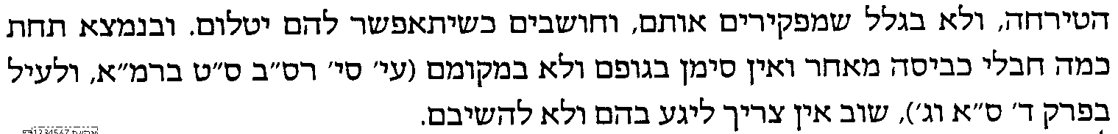
יח] ולכאו' יל"ע, שהרי סו"ס הבעלים יודע שהאטבים מונחים בלי כל שמירה למטה וכל אחד יכול לקחתם, ומדוע אין זה אבידה מדעת.

מעשה בנער שקידש אשה
יט] עי' בספר קצות החושן סי' רסב ד"ה ובשו"ת הב"ח – עד "וזה ברור".
כ] וצ"ב מה יענה הב"ח על טענת הקצות החושן.

בס"ד. ישיבת ברכת חיים, יום ראשון, י"ט בחשון תשע"ג

.
5

בבא מציעא כא:
בענין מעות מפוזרות

______________________________________________________________________________________________

א] גמ' בבא מציעא כא: מ"תא שמע פירות מפוזרין" – עד "ת"ש המוצא מעות בבתי כנסיות" [לא כולל], וברש"י.

בענין אדם עשוי למשמש
"אדם עשוי למשמש בכל שעה" - האם צריך לחכות שיהוי זמן מסוים כדי שהבעלים ימשמש בכיסו, או שמיד אומרים כן
ב] עי' בגמ' לקמן כו: מ"ואמר רבא ראה סלע" – עד "ואיסורא דעבד עבד".
ג] עי' רש"י שם ד"ה נטלה לפני יאוש.
ד] עי' שיטה מקובצת שם כו: ד"ה וכן כתב תלמיד הר"פ.
ה] עי' בספר פתחי חושן הלכות אבידה [להג"ר יעקב בלויא שליט"א] פרק ב [מובא במסגרת] שיישב דברי רש"י.
פתחי חושן הלכות אבידה פרק ב'
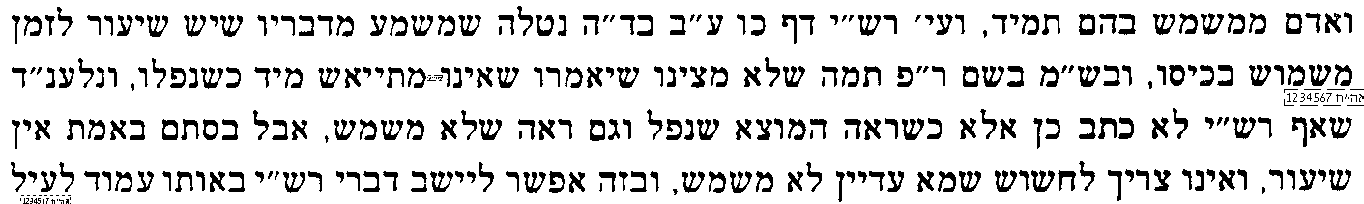

ספקות שונים בענין אדם עשוי למשמש
יא] מצא מטבע זר - עי' בספר תורת האבידה [להג"ר אלעזר נידאם שליט"א] פרק ח' [מובא במסגרת]
תורת האבידה פרק ח'
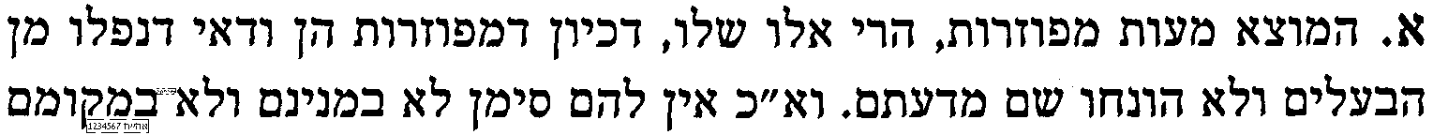
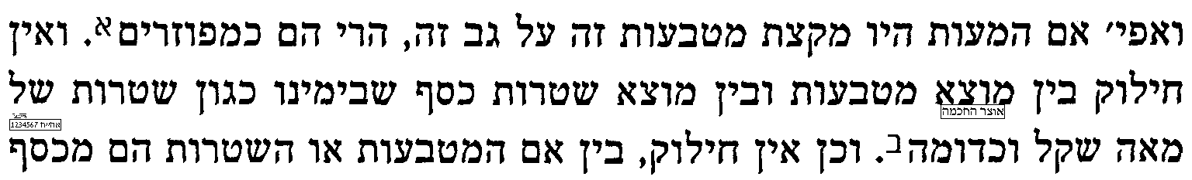
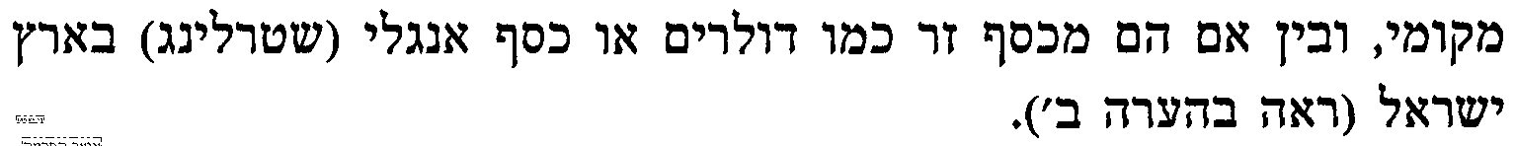
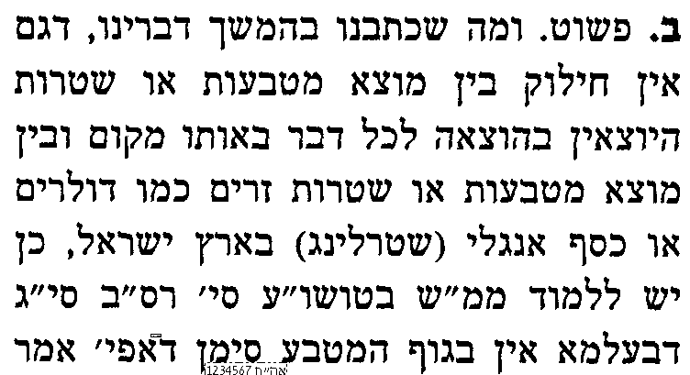 | 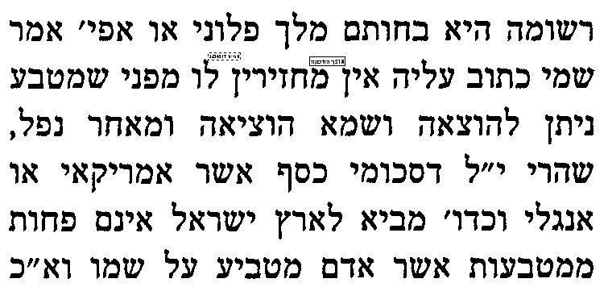 | 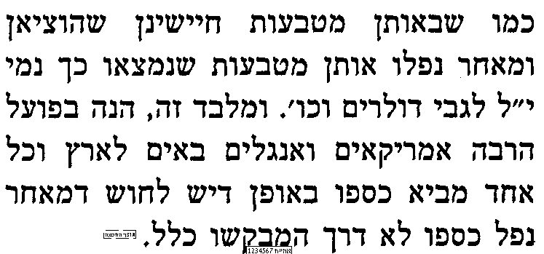
יב] ויל"ע במצא כסף שאינו שכיח כאן כלל, כגון ממדינת ניגריה או מאלזיה, אולי בזה כיון דכל כך נדיר הוי סימן.

יג] איבד כסף ואומר שלא התייאש - עי' בספר חשוקי חמד להג"ר יצחק זילברשטיין שליט"א בסוגיתנו [מובא במסגרת]
חשוקי חמד בסוגיתנו
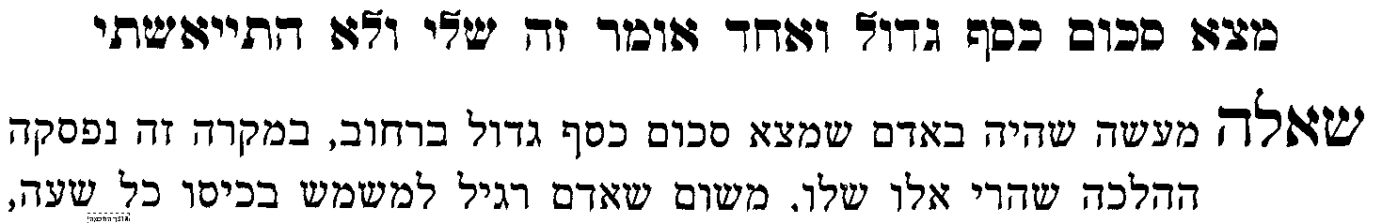  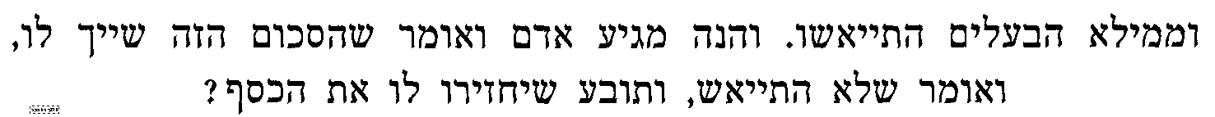 | 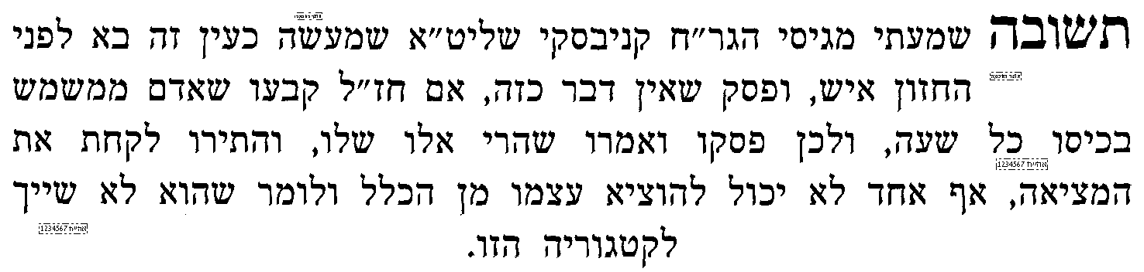
יד] ויש להסתפק מה כוונת החזו"א, 1) האם לא מאמינים לו שהוא לא התייאש. 2) או שמאמינים אבל אומרים "לא פלוג".

סיכום סוגיתנו להלכה
טו] עי' בספר השבת אבידה כהלכה [להג"ר יחזקאל פינהנדלר שליט"א] פרק ה' [מובא במסגרת]
השבת אבידה כהלכה פרק ה'
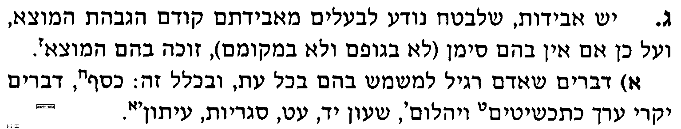
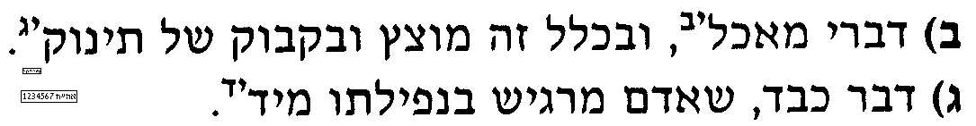

הערות לספר השבת אבידה כהלכה פרק ה'
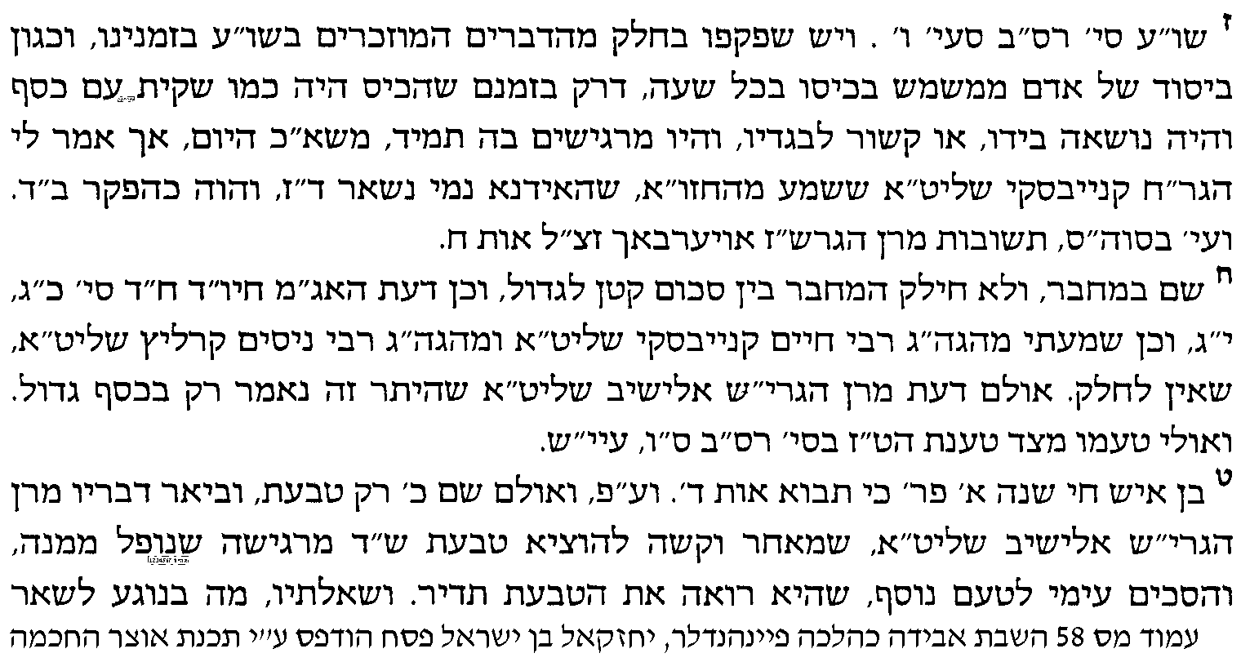 | 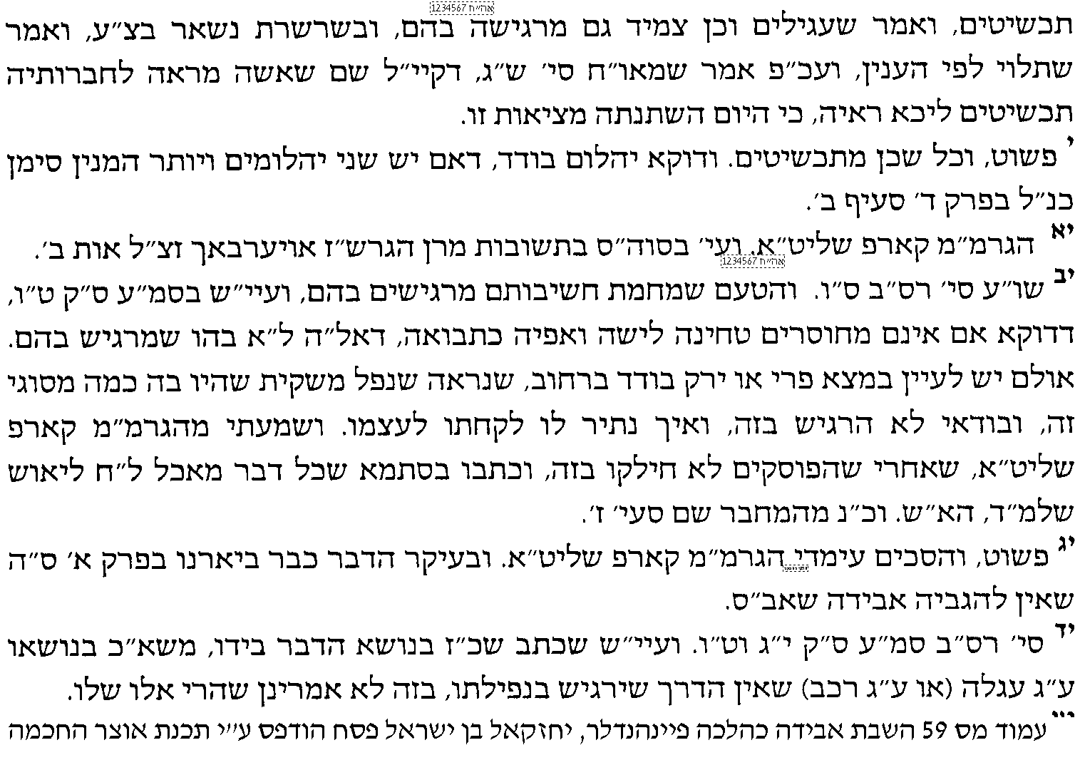

למעיינים - בענין ספק יאוש
בקושית הגמרא "הא לא ידע דנפל מיניה" – האם הכוונה שבודאי לא יודע, או שאולי לא יודע
טז] שיטה א - עי' במגיד משנה על הרמב"ם ספר נזיקין הלכות גזלה ואבדה פרק י"ד הלכה ה', מ"ודע".
יז] שיטה ב – עי' בספר נחלת דוד ב"מ כב: ד"ה ואיסורא [מובא במסגרת]
נחלת דוד כב: ד"ה ואיסורא
דאמרינן בריש סוגיין "הא לא ידע דנפל מיניה" ולא אמרינן "דלמא לא ידע", והיינו משום דאמרינן אוקי מילתא אחזקתו וכיון דבשעת נפילה וודאי לא ידע א"כ גם עתה אוקי אחזקתו דלא ידע כל זמן שלא נתברר לנו שידע.

יח] להלכה בדין ספק יאוש - עי' בספר השבת אבידה כהלכה [להג"ר יחזקאל פינהנדלר שליט"א] פרק ה'
השבת אבידה כהלכה פרק ה'
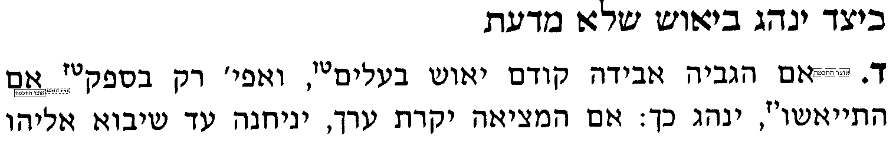
הערות לספר השבת אבידה כהלכה
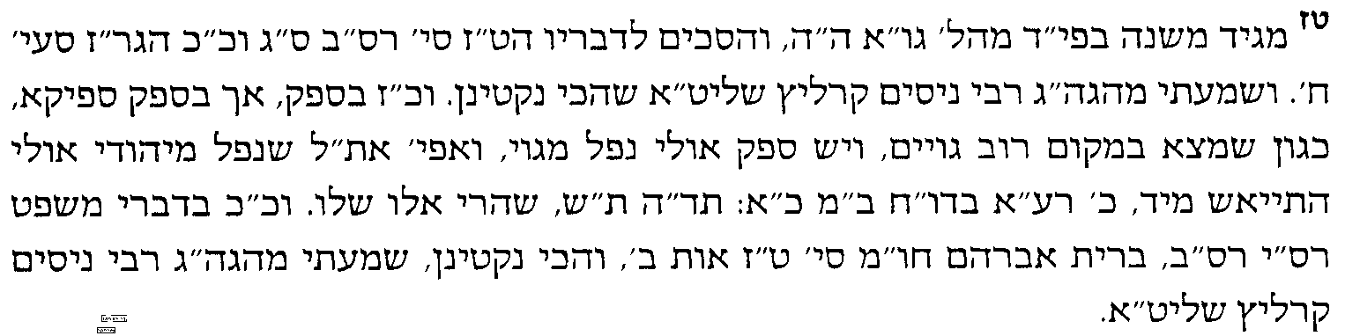
יט] מבואר דפוסקים להלכה כדעת המגיד משנה. וצ"ב מדוע באמת לא נוקטים כדעת הנחלת דוד שיש חזקה שהבעלים עדיין לא התייאש.

בס"ד. ישיבת ברכת חיים, יום שני, כ' בחשון תשע"ג

.
6

בבא מציעא כא:
בענין מעות בבתי כנסת+יאוש עניים מלקט

______________________________________________________________________________________________
א] גמ' בבא מציעא כא: "ת"ש המוצא מעות בבתי כנסיות" – עד "ת"ש קציעות בדרך" [לא כולל], וברש"י ותוס'.

בענין המוצא מעות בבתי כנסיות – האם מדובר ביש בו סימן או לא
ב] עי' רשב"א ד"ה תא שמע המוצא.

הלכה למעשה במוצא מעות בבתי כנסיות
ג] עי' משנה ברורה ח"ב סי' קנד ס"ק נ"ט מ"מצא דבר בחצר בית הכנסת" עד "עין שם".
ד] עי' פסקי תשובות חלק ב' סי' קנד אות לו.

בקושית הריטב"א לגבי עניים
ה] עי' בריטב"א החדשים [הריטב"א הראשון בקובץ] ד"ה כיון דאיכא עניים.
ו] עי' בברכת אברהם בסוגיין מה שהעיר לפי הריטב"א [מובא במסגרת]
ברכת אברהם
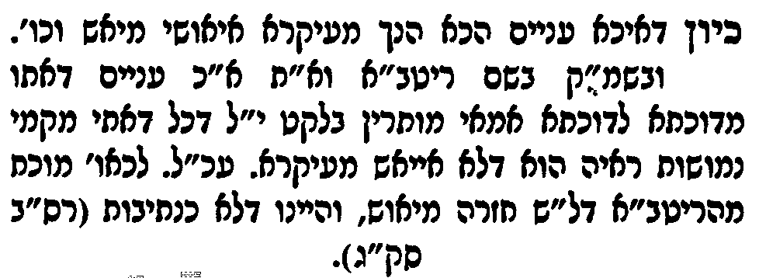 | 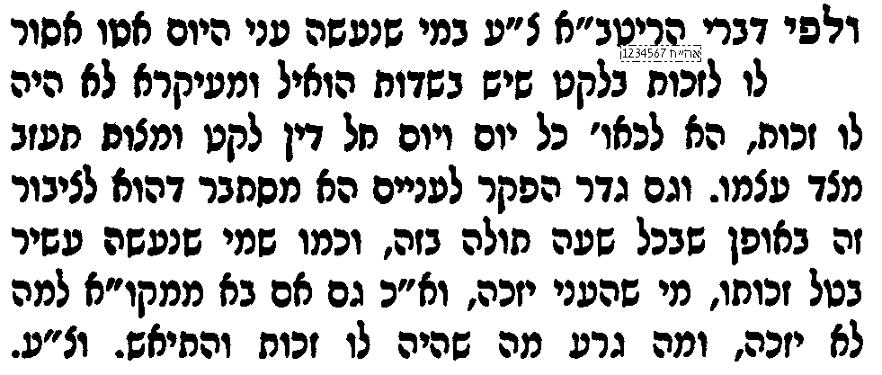

בענין יאוש עניים מלקט
ז] עי' בגמ' חולין קלד: מ[שורה 3] "לוי זרע בכישר" – עד "ולא לעטלפים".
ח] עי' ברמב"ם ספר זרעים הלכות מתנות עניים פרק א' הלכה י'-י"א.
ט] עי' בקובץ שיעורים להג"ר אלחנן וסרמן זצ"ל חלק ב' סי' יז [מובא במסגרת]
קובץ שיעורים חלק ב' סי' יז
א) רמב"ם הל' מתנות עניים פ"א ה"י נאמר במתנות עניים לעני ולגר תעזוב אותם כל זמן שהעניים תובעין אותן, פסקו העניים לבקש ולחזור עליהן הרי הנשאר מהן מותר לכל אדם שאין גופן קדוש כתרומות ואינו חייב ליתן להן דמיהן שלא נאמר בהן ונתן לעניים אלא תעזוב אותם ואינו מצווה לעזוב אותן לחיה ולעופות אלא לעניים והרי אין עניים. הי"א. מאימתי כל אדם מותרין בלקט משיכנסו המלקטין שניים וילקטו אחר מלקטים ראשונים ויצאו עכ"ל:
ב) והנה הדין הראשון מקורו מחולין קל"ד לוי זרע בכישור לא הוו עניים למשקל לקט אתא לקמיה דרב ששת אמר ליה תנינא לעני ולגר תעזוב אותם ולא לעורבים ולא לעטלפים והדין השני מפורש במשנה מאימתי כל אדם מותרין בלקט משילכו בה הנמושות ומפרש בגמ' לקוטי בתר לקוטי עיי"ש בריש פ' אלו מציאות דתלי לה בגמ' בפלוגתא דאביי ורבא ביאוש שלא מדעת ומשמע שם דטעמא דמותרין לכל אדם הוא משום יאוש דעניים אבל מדברי הרמב"ם נראה מבואר דאין טעם ההיתר משום יאוש אלא מקרא דתעזוב אותם לעניים ולא לעורבים וקשה דא"כ אינו תלוי כלל בפלוגתא דאביי ורבא:
ג) ויש לחקור בלקט שכחה ופאה קודם שהגיעו ליד העני אם הן ממון עניים כמו במתנות כהונה קודם שהגיע ליד כהן דהן שייכין לשבט הכהונה או דאינן ממון עניים אלא הפקר לעניים ולא לעשירים וכן נראה להדיא מירושלמי ריש פ"ו דפאה דאינן ממון עניים אלא הפקר לעניים ולא לעשירים.
ד) ולפי"ז צ"ל דהא דאסור לעשיר ליטול לקט אינו משום איסור גזל אלא מקרא דתעזוב לעני דהכל מצווין על זה ואף דבמשנה קתני ה"ז גוזל את העניים לאו דוקא לישנא דגזל וכן נראה מדברי הרמב"ם ריש פ"א מהל' מתנות עניים דאין כאן איסור גזל אלא מקרא דתעזוב:
ה) אבל קשה דא"כ למה יועיל יאושן של העניים להתיר לכל אדם כיון דעניים לאו בעלים נינהו ולא מצינו בתורה שיועיל אלא יאוש בעלים. ועל כן פירש הרמב"ם דטעמא דמותרין לכל אדם אינו כלל מטעם יאוש אלא מפני שפסקו העניים לבקש ולחזור אחריהן מקרא דתעזוב לעני ולא לעורבים. והא דמייתי מינה בגמ' אפלוגתא דאביי ורבא ביאוש שלא מדעת היינו משום דאביי ורבא לאו ביאוש לחוד נהלקו אלא בכל התורה כדמוכח שם בסוגיא דמייתי מתרומה והכשר והיינו דבכל מקום דאינו צריך רצון הבעלים בחיוב אלא ניחותא דידיה שלא יהא בעל כרחו, בזה ס"ל לרבא דסגי בניחותא בכח ואביי ס"ל דבעינן שתהא הניחותא בפועל:
ז) וכן בהא דפסקו העניים לבקש ולחזור עליהן הרי הנשאר מותר לכל אדם תלוי בפלוגתא דאביי ורבא דלאביי בעינן שיהא הפסקו בפועל ולרבא סגי פסקו בכח והגמ' מדמי לה למחלוקת ביאוש כמו דמדמי הכשר ותרומה ליאוש.

בענין יאוש עניים קטנים
י] עי' בגליון הש"ס לרבי עקיבא איגר על גליון הגמרא שלנו.
יא] עי' בספר דבר יעקב בשם תורת זרעים מה שתירץ [מובא במסגרת]
דבר יעקב
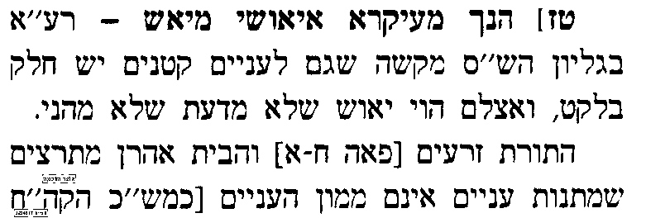 | 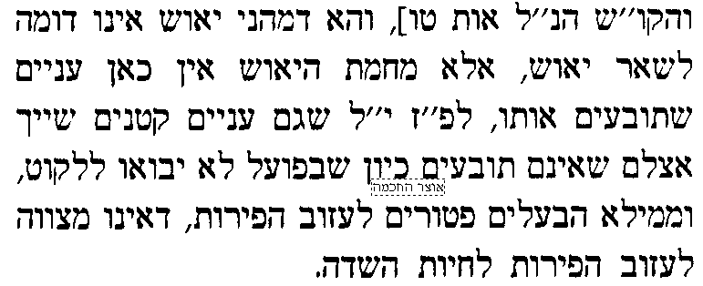

בס"ד. ישיבת ברכת חיים, יום שלישי, כ"א בחשון תשע"ג

.
7

בבא מציעא כא:-כב.
בענין קציעות בדרך+גנב וגזלן שנטלו+שטף נהר

______________________________________________________________________________________________
א] גמ' בבא מציעא כא: "ת"ש קציעות בדרך" – עד כב. "ת"ש כיצד אמרו התורם", ורש"י ותוספות.

אולי את קציעות יש לחבר לענין תמרי דזיקא, ובנפרד ענין הירדן עם התשב"ץ ועוד. [מצד שני ענין התמרי דזיקא יש בו כניסה לענין קטנים וזה אולי נושא בפני עצמו!?]
להכנס להלכה למעשה אם מצא פירות מתחת לעצים לחפש לפי המילים של הברייתא והשו"ע.

ירדן שנטל מזה ונתן לזה
ג' פירושים בראשונים
ב] פירוש א': עי' רש"י כב. ד"ה ירדן.
ג] פירוש ב': עי' רמב"ן כב. ד"ה וכן ירדן. יש להוסיף ולציין לר"ן/ריטב"א חדשים/תורא"ש בנוסף לרמבן"
ד] פירוש ג': עי' בריטב"א הישנים [הריטב"א השני בקובץ] כב. ד"ה בשלמא גזלן וירדן.
הוספות וביאורים לענין זה
ה] עי' בספר אבן הטוען [להג"ר אברהם זאב מלר שליט"א] עמ' תתעז מה שדייק בגמרא [מובא במסגרת].
אבן הטוען
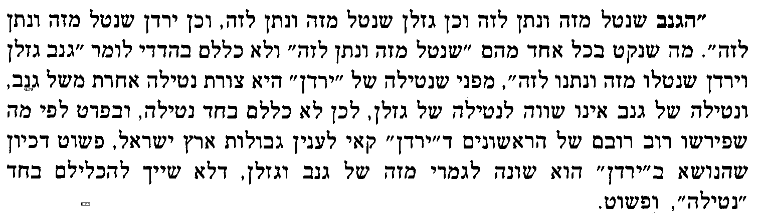
ו] ועי' בספר אספרה כבודך [להג"ר יצחק פנחס גולדוסר משגיח בישיבת אור ישראל] על התורה פרשת מסעי, מה שביאר בפסוק לפי זה [מובא במסגרת]
אספרה כבודך
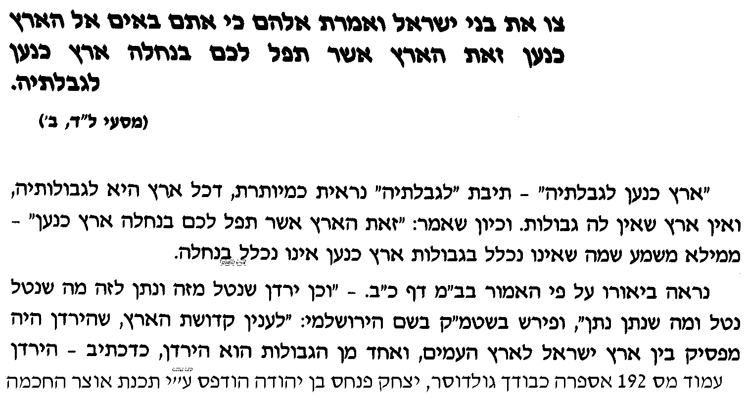 | 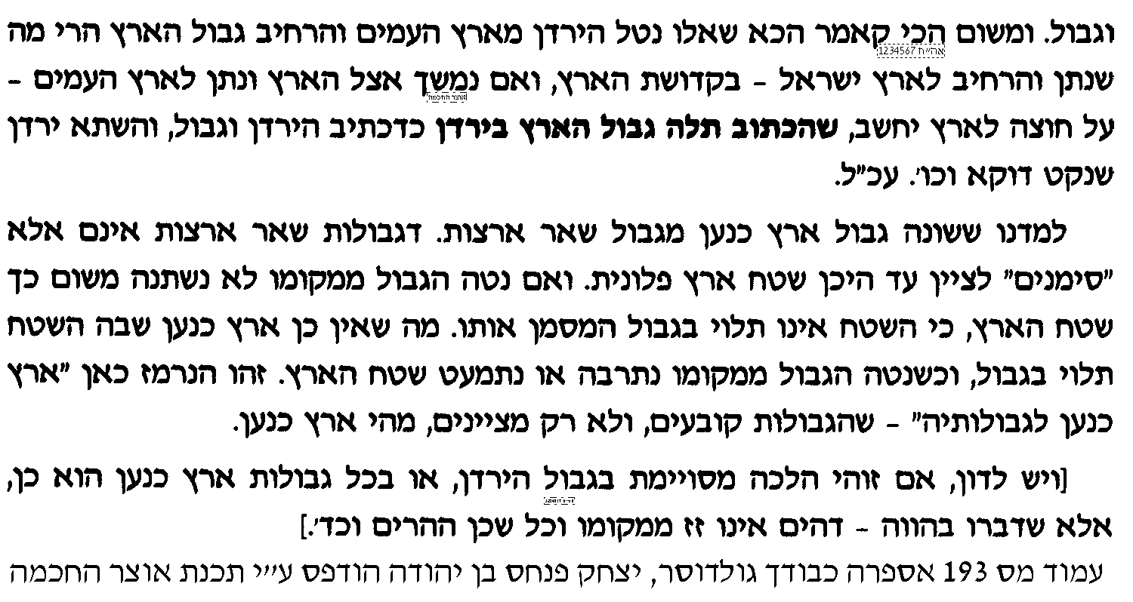

ביאורים בתוספות כא: ד"ה תאנה נמי
ביאור דברי תוספות "סבור הוא מעוברי דרכים נפלה"
ז] הקשו המפרשים מדוע אם זה נפל מעוברי דרכים זה מותר.
ח] ועי' בספר דבר יעקב בסוגיתנו שהביא כמה אופנים לבאר [מובא במסגרת].
דבר יעקב
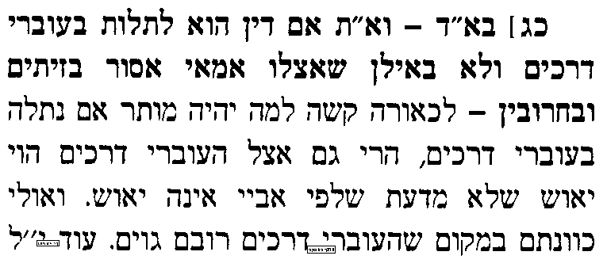 | 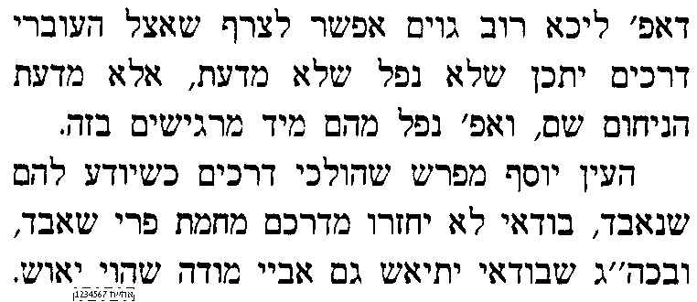

בענין הגירסא שבתוספות "זיתו מוכיח עליו"
ט] עי' במהר"ם ד"ה ד"ה תאנה נמי, שכתב נפקא-מינה בין שני הגירסאות.
י] ועי' בספר דבר יעקב בסוגיתנו שהביא נפקא מינה נוספת [מובא במסגרת]
דבר יעקב
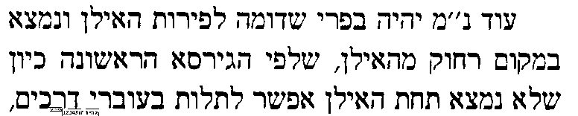 | 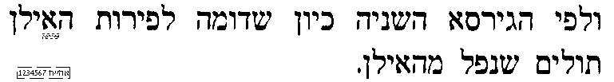

בס"ד. ישיבת ברכת חיים, יום רביעי, כ"ב בחשון תשע"ג

.
8

בבא מציעא כב.
בענין התורם את שאינו שלו

______________________________________________________________________________________________
א] גמ' בבא מציעא כב. "ת"ש כיצד אמרו התורם" – עד "אמימר ומר זוטרא ורב אשי", ורש"י ותוספות.

תוספות ד"ה ואם לאו
ב] עי' תוספות הרא"ש ד"ה ואם לאו, שתירץ 2 תירוצים נוספים.
ג] ויל"ע האם יש נפקא-מינה בין התירוצים השונים.

ד] 2 שאלות למעשה – שיתבררו מתוך הסוגיא בעז"ה
א. מעשה בירקן שקיבל השגחה מהודרת לחנותו. ביום הראשון המשגיח מגיע על הבוקר לחנות, ורוצה להפריש תרומות ומעשרות, אבל בעל הבית לא נמצא בשטח, רק העובד שלו. נשאלת השאלה האם המשגיח רשאי להפריש תרומות ומעשרות שהרי בודאי בעל הבית רוצה שיפריש, או שחייבים שבעל החנות יאמר לו במפורש "אני ממנה אותך שליח להפריש תרומות ומעשרות".
ב. מעשה בנערה שהחליטה לעשות הפתעה להוריה, אפתה להם עוגה לכבוד שבת, ותכננה להגיש את זה בחגיגיות בסעודת שבת. כעת היא רוצה להפריש חלה מן העוגה. האם היא צריכה שאביה – שהוא בעל העיסה - ימנה אותה שליח להפרשה, או שיכולה להפריש סתם כך, שהרי בודאי אבא שלה מסכים ורוצה שהיא תפריש חלה מהעיסה שלו.
התשובות לשאלות אלו יתבררו בעזר ה' בסוגיתנו.

בביאור קושית ותירוץ הגמרא
ה] עי' בחידושי הגרנ"ט להגאון רבי נפתלי טרופ זצ"ל סי' קנא [מובא במסגרת]
חידושי הגרנ"ט סי' קנא
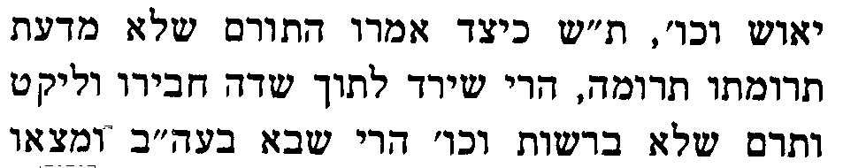  וכו' עד סוף הגמרא.  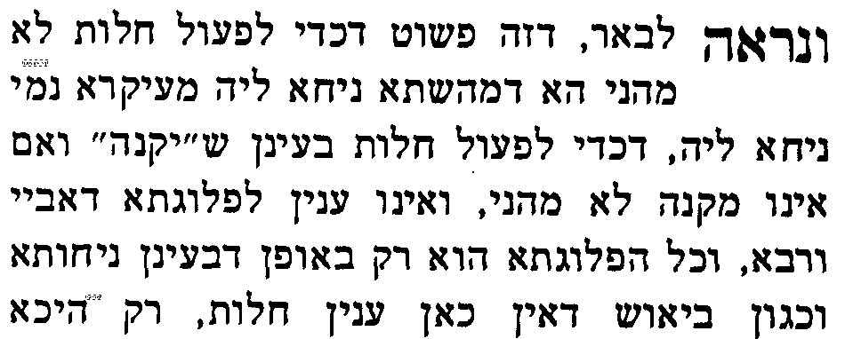  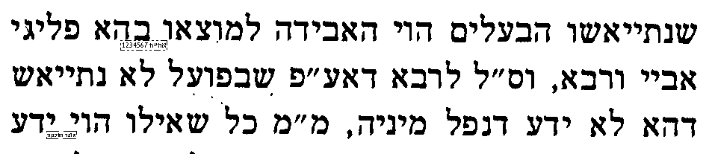 | 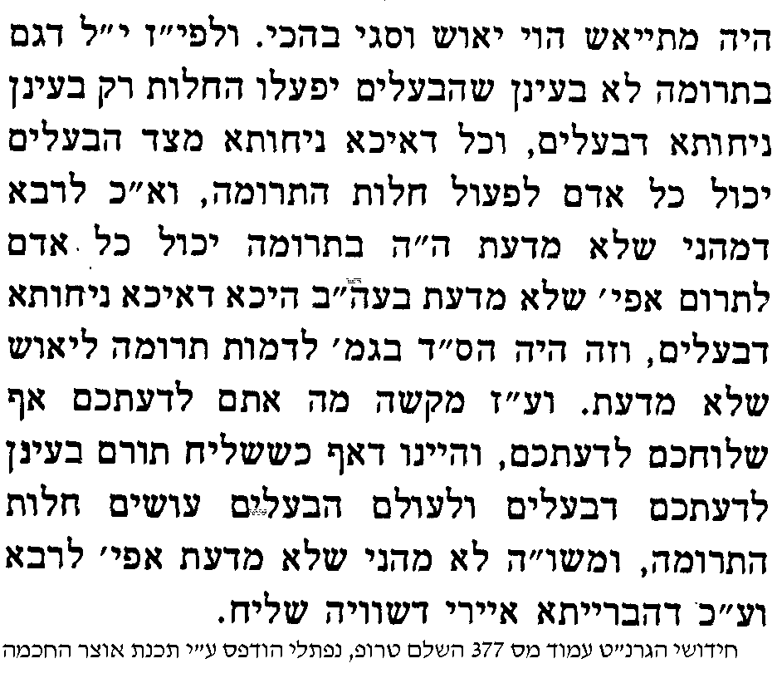

בדברי התוספות במסכת גיטין
ו] עי' בגמ' נדרים לו: מתחילת העמוד – עד "כל הרוצה לתרום יבא ויתרום".
ז] ועי' בגמ' גיטין סו. במשנה הראשונה "מי שהיה מושלך" עד סוף המשנה.
ח] ועי' בתוספות גיטין סו. ד"ה כל השומע.
ט] והנה יש נפקא-מינה בין 2 תירוצי התוספות, דלפי תירוץ א' צריכים מינוי שליחות מפורש כדי להפריש תרומות ומעשרות, ולפי תירוץ שני אין צריך מינוי שליחות מפורש ומספיק נתינת רשות.

להלכה

י] עי' בספר תרומת הדשן סי' קפח.
יא] עי' בשו"ע יו"ד חלק ג', סי' שכח סעיף ג', וברמ"א שם.
יב] [למעיינים: עי' ברמב"ם ספר זרעים הלכות תרומות פרק ד' הלכה ג', וברדב"ז על הרמב"ם שם].
יג] האם כעת תוכל להשיב על 2 השאלות שכתבנו לעיל באות ד'.

יד] שאלה נוספת למחשבה
מעשה באברך צדיק, שנקלע לחנות ירקות בשכונה חילונית בהכשר הרבנות, והנה הוא רואה שעוד לפני שהגיע המשגיח לעשר, כבר אנשים קונים פירות והולכים לביתם. הוא מנסה להעיר לירקן ולקונים, ואיש אינו מתייחס אליו. האם מותר לו לקפוץ ולהפריש תרומות ומעשרות מן הפירות, כדי למנוע מכשול, למרות שאיש לא מינה אותו לכך.

בס"ד. ישיבת ברכת חיים, יום חמישי, כ"ג בחשון תשע"ג

.
9

בבא מציעא כב.
בענין התורם את שאינו שלו

______________________________________________________________________________________________
א] גמ' בבא מציעא כב. "אמימר ומר זוטרא ורב אשי" – עד "תא שמע עודהו", ורש"י.
שאלות לבירור בסוגיתנו: 1) בחור מוצא במקרר בקבוק קולה של חברו הטוב והוא בטוח במאה אחוז שחברו היה מסכים לתת לו כוס, האם רשאי לקחת לעצמו כוס בלי לבקש רשות. 2) בחור רוצה להשתמש בנגן של חברו בלי רשות והוא בטוח במאה אחוז שחברו מסכים, האם מותר.

מדוע אמימר ורב אשי אכלו ומר זוטרא לא אכל
ב] מהלך 1 - עי' תוס' ד"ה מר זוטרא. ועדיין יל"ע מדוע אמימר ורב אשי לא חששו ומר זוטרא כן חשש.
ג] מהלך 2 – עי' בחידושי הר"ן ד"ה אמימר ורב אשי, בשם הרשב"א. וצ"ב לפי דבריו אם כן מדוע מר זוטרא לא סמך על זה.
ד] [למעיינים מהלכים נוספים – עי' בריטב"א החדשים [הריטב"א הראשון בקובץ] ד"ה אמימר ומר זוטרא].

ראובן שנותן לשמעון לאכול משל לוי כי משער שלוי מסכים, האם מותר לקחת
ה] עי' בשו"ע חו"מ סי' שנח סעיף ד', ובש"ך על השו"ע שם ס"ק א'.
ו] עי' בקצות החושן סי' שנח סעיף א' [מופיע גם בתוך השו"ע שלנו וגם בספר קצות החושן].
ז] וצ"ע איך ליישב קושית הקצות.

הלכה למעשה
ח] עי' בספר אסוקי שמעתתא בסוגיתנו [מאת הג"ר יוחנן שבדרון והג"ר פנחס רוזנבוים שליט"א]
אסוקי שמעתתא
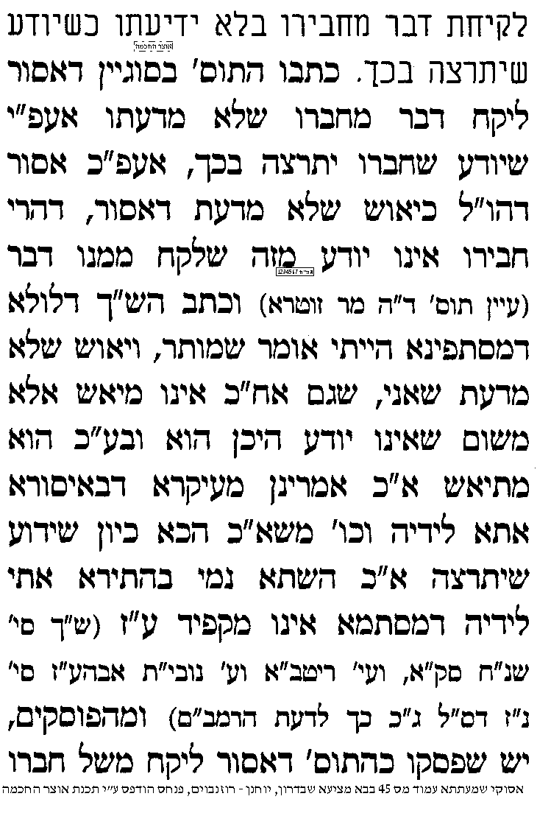 | 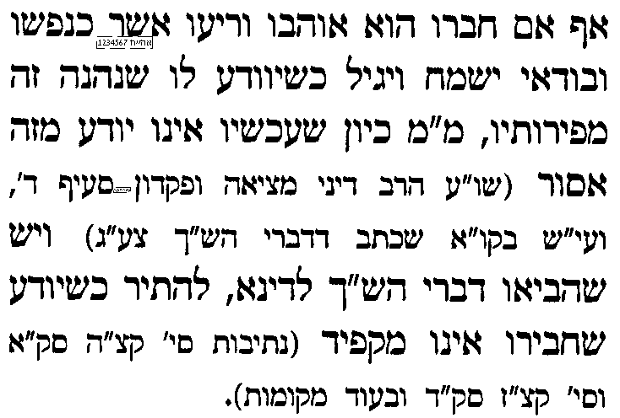  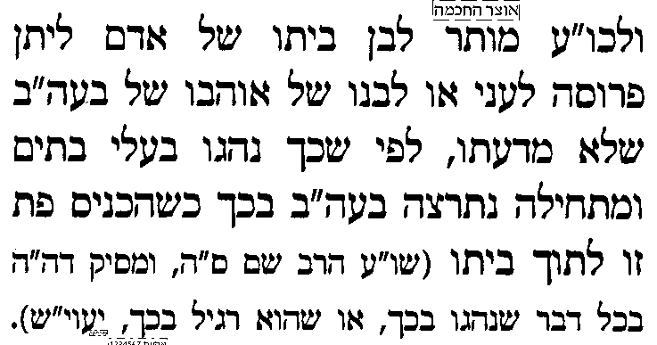 | 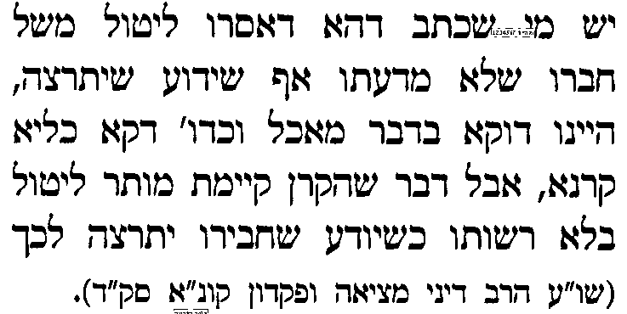  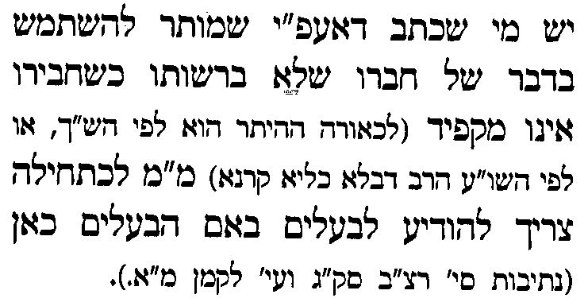

בענין ליטול אתרוג חברו בלי רשות ולשבת בסוכת חברו בלי רשות
ט] עי' בגמ' קידושין נב: מ"ההוא סרסיא דקדיש" – עד המשנה, וברש"י.
י] עי' בקצות החושן סי' רסב סעיף א', מתחילת הסעיף עד "ובשו"ת כתבתי בזה".
יא] להלכה בענינים אלו – עי' בספר אסוקי שמעתתא בסוגיתנו
אסוקי שמעתתא
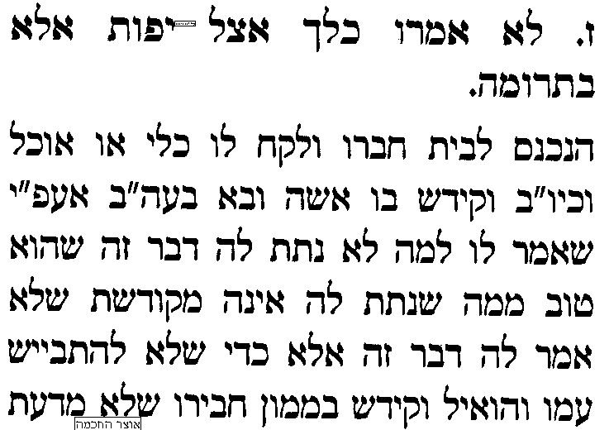 | 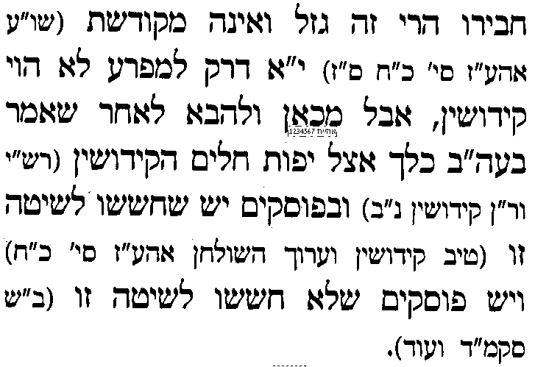 | 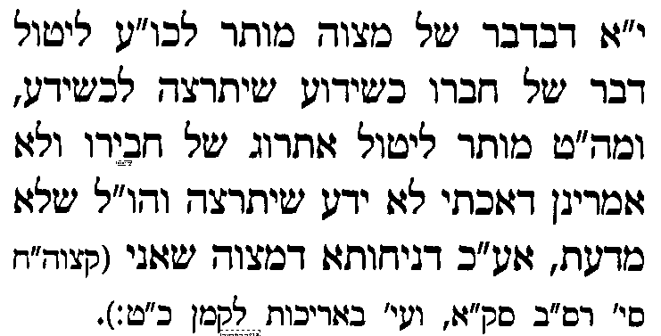

ענין מתנה שאינה בלב שלם
יב] עי' בספר חכמת מנוח [בסוף הגמ' בהגהות וציונים]
יג] ועי' בספר אוצר מפרשי התלמוד [עמ' מט] ד"ה אבל הכא משום כסיפותא, עד "ורש"י בקידושין".
יד] וצ"ע בדברי האוצר מפה"ת בשם טוב-ראיה, דעי' ברמב"ם ספר המדע הלכות תשובה פרק ד' הלכה ד', בענין "סעודה שאינה מספקת", דמוכח לכאו' שאף שנתן במפורש הוי גזל אם אינו בלב שלם.

בס"ד. ישיבת ברכת חיים, יום ראשון, כ"ו בחשון תשע"ג

.
10

בבא מציעא כב:
בענין זוטו של ים

______________________________________________________________________________________________

א] גמ' בבא מציעא כב. "תא שמע עודהו" – כב: "והלכתא כוותיה דאביי ביע"ל קג"ם", ורש"י ותוספות.

ב] שאלה לעיון: אדם מצא בחוף הים בתוך המים משקפי צלילה, לאחר כמה דקות הוא שומע ברמקול "המוצא משקפי צלילה יפנה לסוכת המציל", הוא פונה לשם, והמאבד נותן לו סימנים מדויקים, האם הוא יכול לסרב לתת לו את המשקפת בטענה שזה "זוטו של ים". [יתברר בהמשך הסוגיא].

האם זוטו של ים מותר משום שהבעלים מתייאש או מחמת גזירת הכתוב
ג] עי' גמ' כא: מ"בזוטו של ים" – עד "כדבעינן למימר לקמן", וברש"י. משמע שזה גזירת הכתוב.
ד] עי' רשב"א כא: ד"ה זוטו של ים. הרשב"א מציין לגמרא לקמן כד: ועוד גמרא לקמן כו: וכדי להבין את דבריו רצוי לראות את שני הגמרות.

מחלוקת ראשונים בפשט הגמרא לקמן
ה] עי' בגמ' לקמן כד. מ"וכן היה ר"ש בן אלעזר אומר" – עד "מפני שהבעלים מתיאשין מהן".
ו] שיטה 1 – עי' ברא"ש פרק שני סי' ו' - עד "איבעיא להו", ובפלפולא חריפתא אות ב'.
ז] שיטה 2 – עי' ברשב"א כד. ד"ה מפני שהבעלים מתיאשים.
ח] האם תוכל להסביר במה נחלקו הרא"ש והרשב"א.

להלכה
ט] עי' בספר השבת אבידה כהלכה פרק ב' [מובא במסגרת]:
השבת אבידה כהלכה פרק ב'
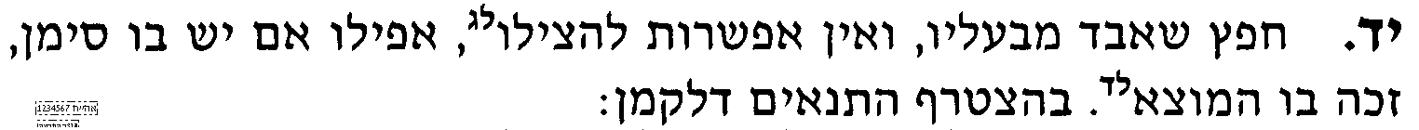  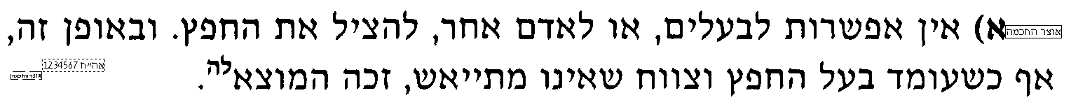  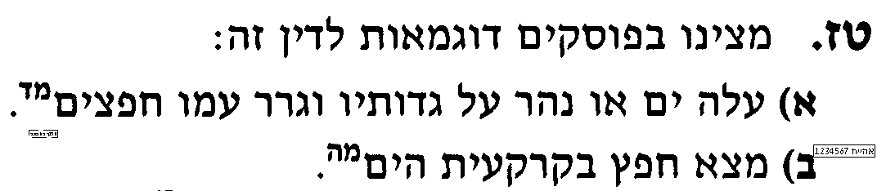 | 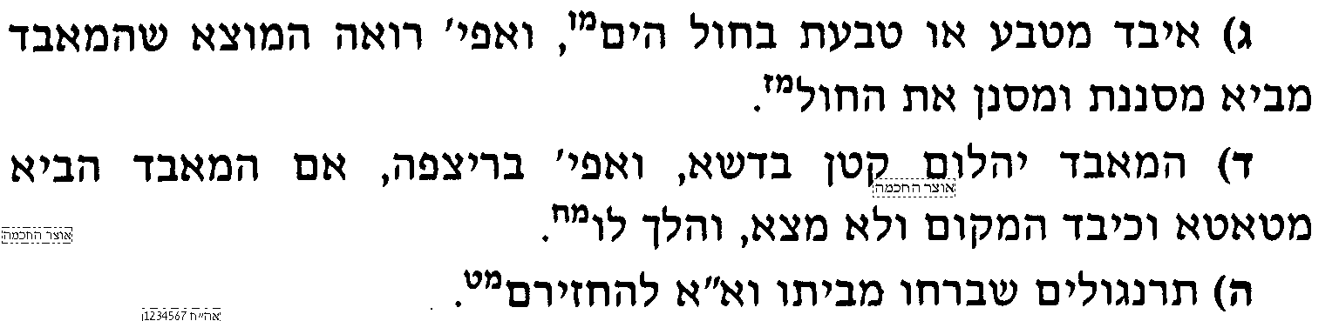  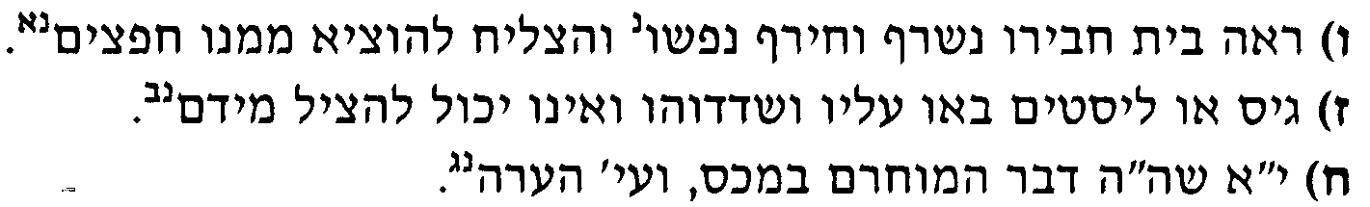
הערות לספר השבת אבידה כהלכה
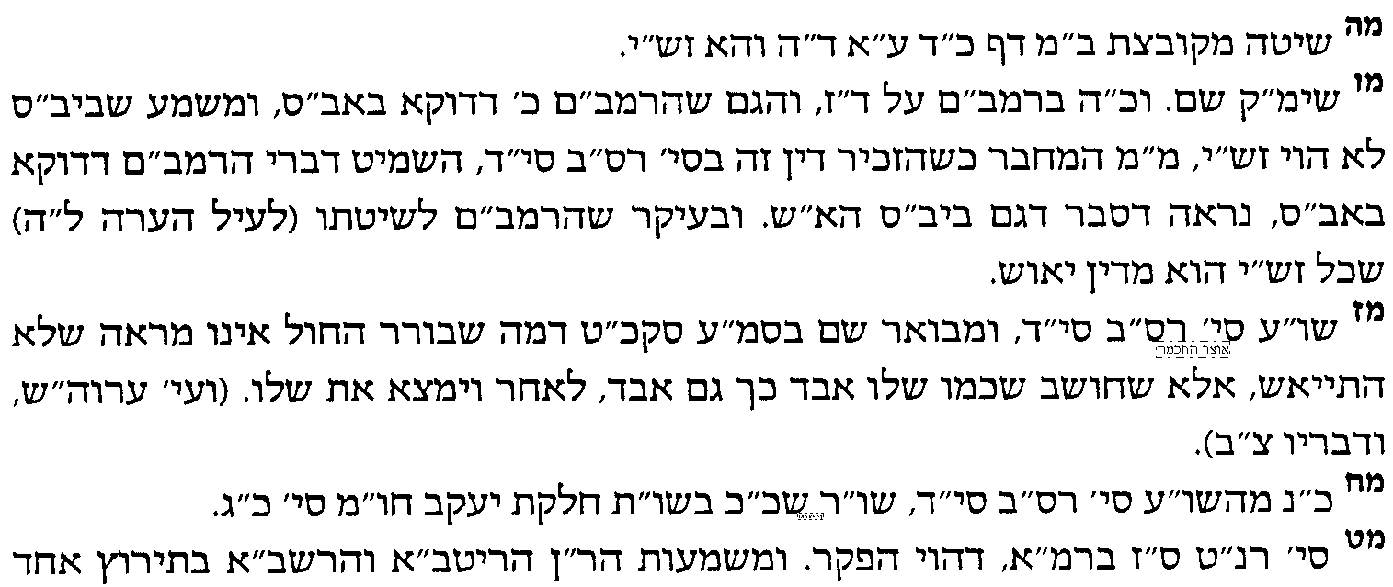 | 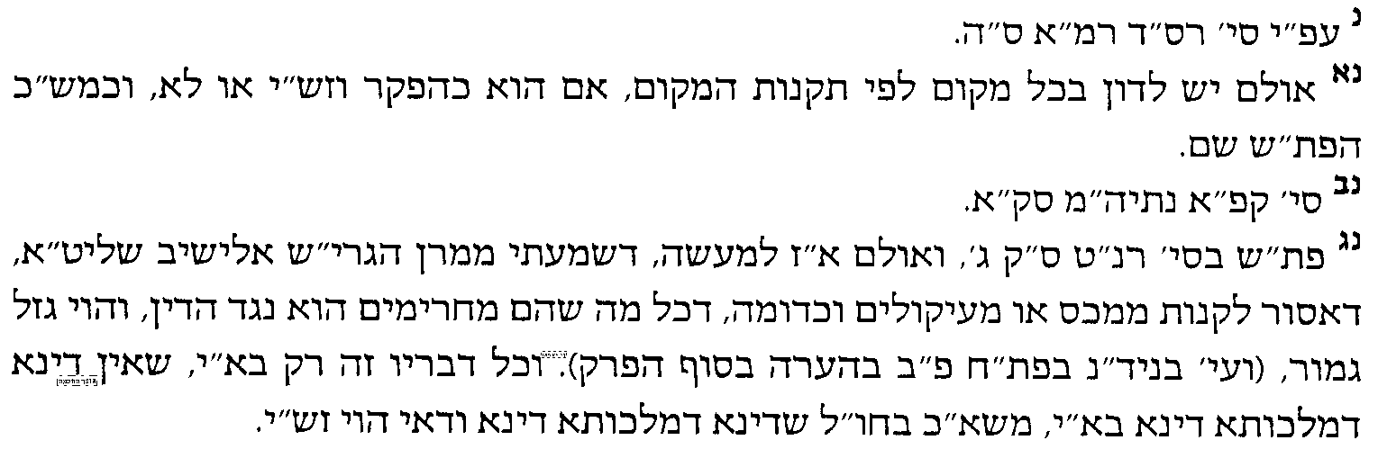

האם יש ענין לעשות בזה לפנים משורת הדין
י] עי' בטור חו"מ סי' רנט סעיף ה', ובדרכי משה שם ס"ק ב'.
יא] עי' ברמ"א על השו"ע חו"מ סי' רנט סעיף ז', שכתב שטוב וישר להחזיר.
יב] ועי' בבית הלוי חלק ג' סי' מח [מובא במסגרת]
בית הלוי ח"ג סימן מח
בחו"מ סי' רנ"ט סעיף ה' כתבו הטור והמחבר דגם ברוב עכו"ם אע"ג דאינו חייב להחזיר ע"פ דין מ"מ צריך להחזיר משום ועשית הטוב והישר. ושם בסעיף ז' כתבו הטור והמחבר המציל מן הארי והדוב ושלוליתו של נהר הרי אלו שלו וכתב הרמ"א ומ"מ טוב וישר הוא להחזיר כמו שנתבאר בסעיף ה'. והנה מלשון הטור והמחבר שכתבו כן רק גבי רוב עכו"ם ולא כתבו כן בסעי' ה' ודאי משמע קצת דבמציל מן הארי הוא הפקר גמור ואין בו משום ועשית הטוב והישר.
יג] וצריך לעיין בדעת הטור והמחבר, מדוע סוברים שיש "ועשית והישר והטוב" רק ברוב עכו"ם ולא במציל מן הארי.

אשה נשואה שרוצה לנהוג לפנים משורת הדין
יד] עי' בספר השבת אבידה כהלכה פרק ב' סעיף טו [מובא במסגרת]
השבת אבידה כהלכה פרק ב' סעיף טו

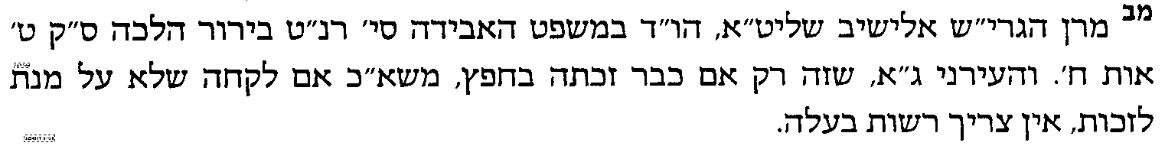 | 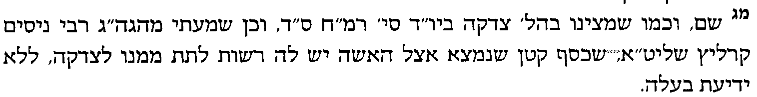

בס"ד. ישיבת ברכת חיים, יום שני, כ"ז בחשון תשע"ג

.
11

בבא מציעא כב:
בענין תמרי דזיקא

______________________________________________________________________________________________

א] גמ' בבא מציעא כב: מ"ביע"ל קג"ם" – עד [נקודתיים] כריכות ברה"ר], ורש"י ותוספות.
עי' ר"ן [בקובץ מפרשים] ד"ה וכי מאחר דאיתותב.

מה פירוש כרכתא ומדוע זה מועיל
פירוש א - עי' תוספות ד"ה כרכתא. וצ"ב איך גדר מועיל נגד שקצים ורמשים.
פירוש ב – עי' ריטב"א החדשים [הריטב"א הראשון בקובץ] ד"ה כרכתא.
פירוש ג-ד - עי' במאירי ד"ה הקיף בעל הבית.

להלכה
יש לעיין אם בחור יוצא לטיול בבין הזמנים ונגמר לו האוכל, ועובר בפרדסי פירות [כגון תפוזים, תפוחים, מנגו] או בשדות של ירקות [כגון פלפלים, מלפפון, עגבניה] ורואה פירות וירקות שנשרו מן העצים, האם מותר לו לקחתם ולאוכלם.
עי' בשו"ע חו"מ סי' ר"ס סעיף ו', ובסמ"ע ס"ק כ"ג, כ"ה, כ"ו.

למעיינים - האם תמרי דזיקא מותר מדין "יאוש" או מדין "מחילה" או מדין "הפקר"
עי' בשיעורי רבי שמואל רוזובסקי בסוגיתנו [מובא במסגרת]
שיעורי רבי שמואל
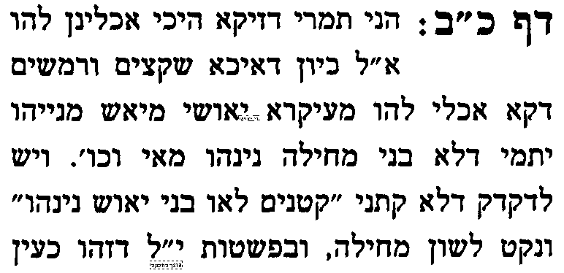 | 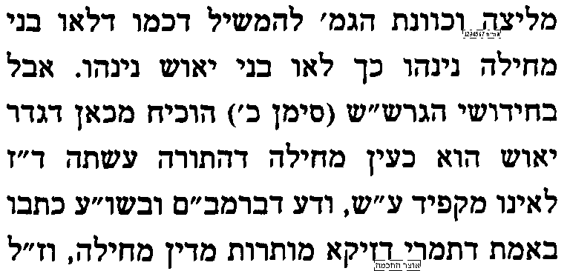 | 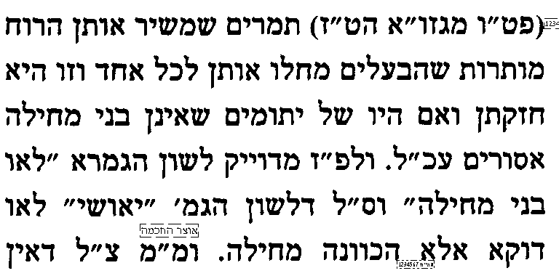
ועי' במאירי ד"ה כל שזכה, דמשמע שיאוש הוא לא בדיוק מדין מחילה.
ועי' ברש"י ד"ה יתמי, שנראה שלמד באופן אחר.
האם ברור לך מה ההבדל בין "מחילה" לבין "הפקר".

יתמי דלאו בני מחילה נינהו מאי
לכאו' יש כאן שאלה גדולה, מדוע הגמרא שואלת דוקא כאן ב"תמרי דזיקא" מה הדין ביתמי, ומדוע זה לא היה קשה לה עד עכשיו, בכל אבידה שדינה הרי אלו שלו, מדוע לא נחשוש שאולי זה של קטן שאינו בר מחילה.
מהלך א - עי' בנתיבות המשפט על השו"ע חו"מ סי' ר"ס ס"ק יא.
מהלך ב - ועי' בספר דברות משה להג"ר משה פינשטין זצ"ל ב"מ סי' כ"א [מובא במסגרת]
 | דברות משה ב"מ סי' כא
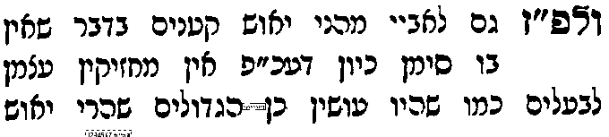  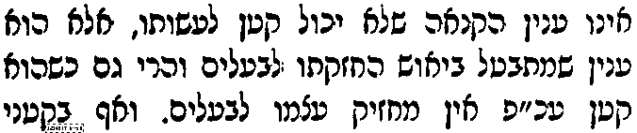 | 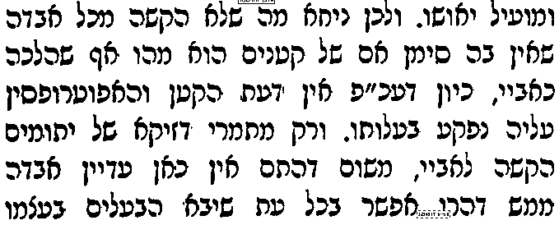 | 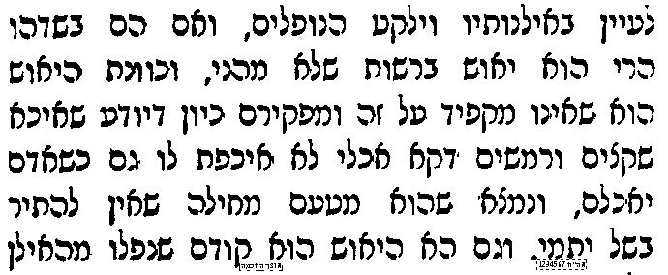
ועדיין צ"ב לפי דברי הנתיבות, למה בגמ' ושו"ע לא נזכר דין זה כלל.

להלכה
פרק ה':
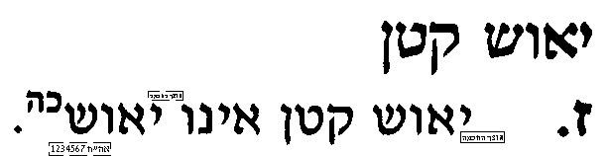

עי' בספר השבת אבידה כהלכה פרק ט' [מובא מעבר לדף]

השבת אבידה כהלכה להג"ר יחזקאל פינהנדלר שליט"א פרק ט'
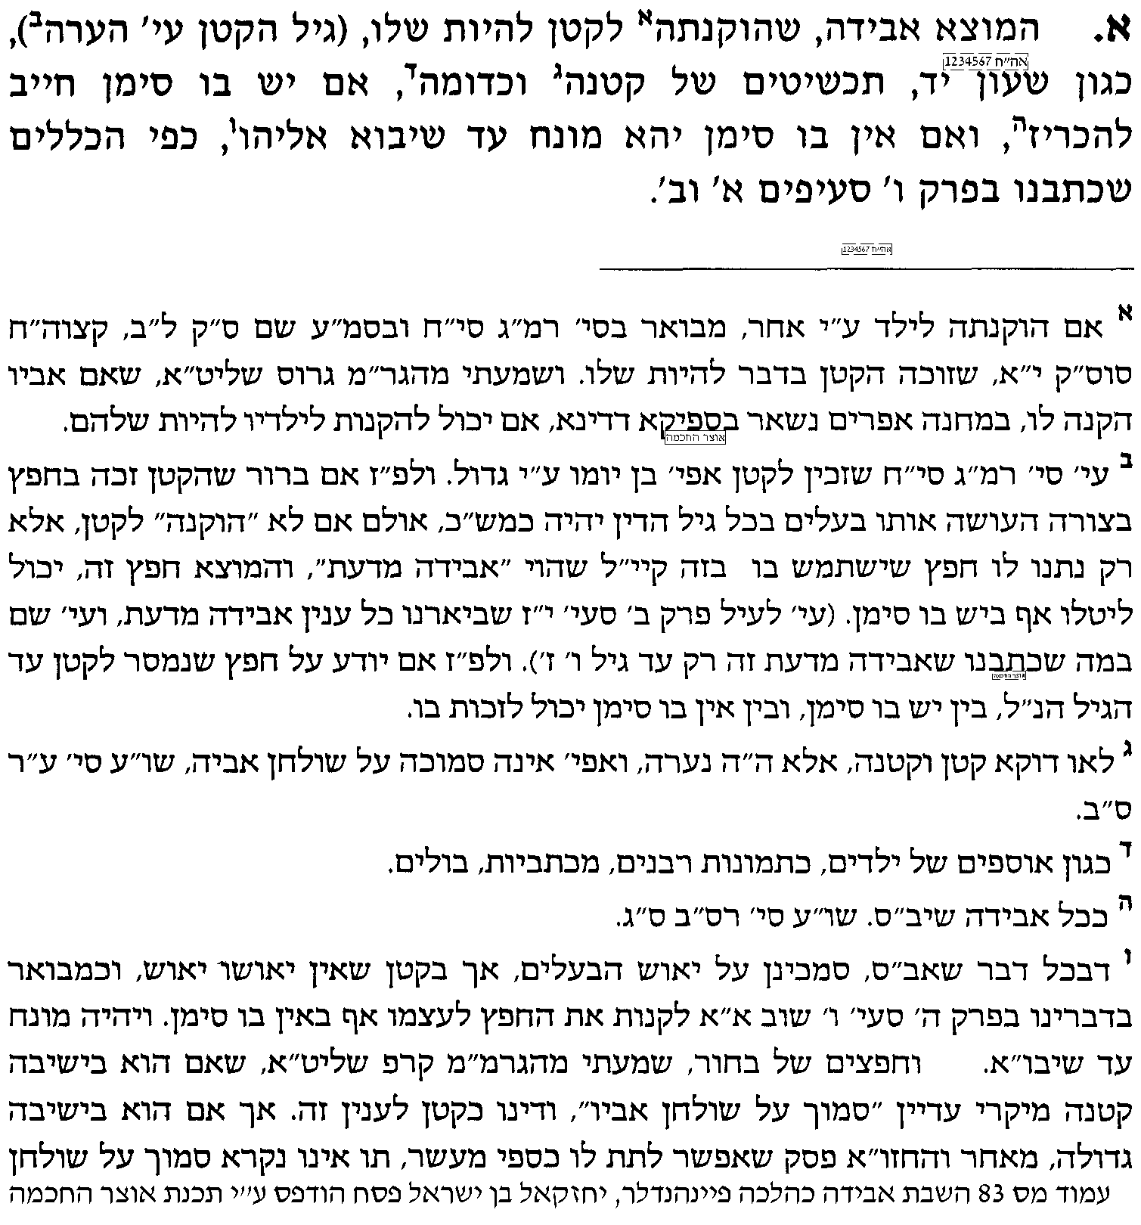 | 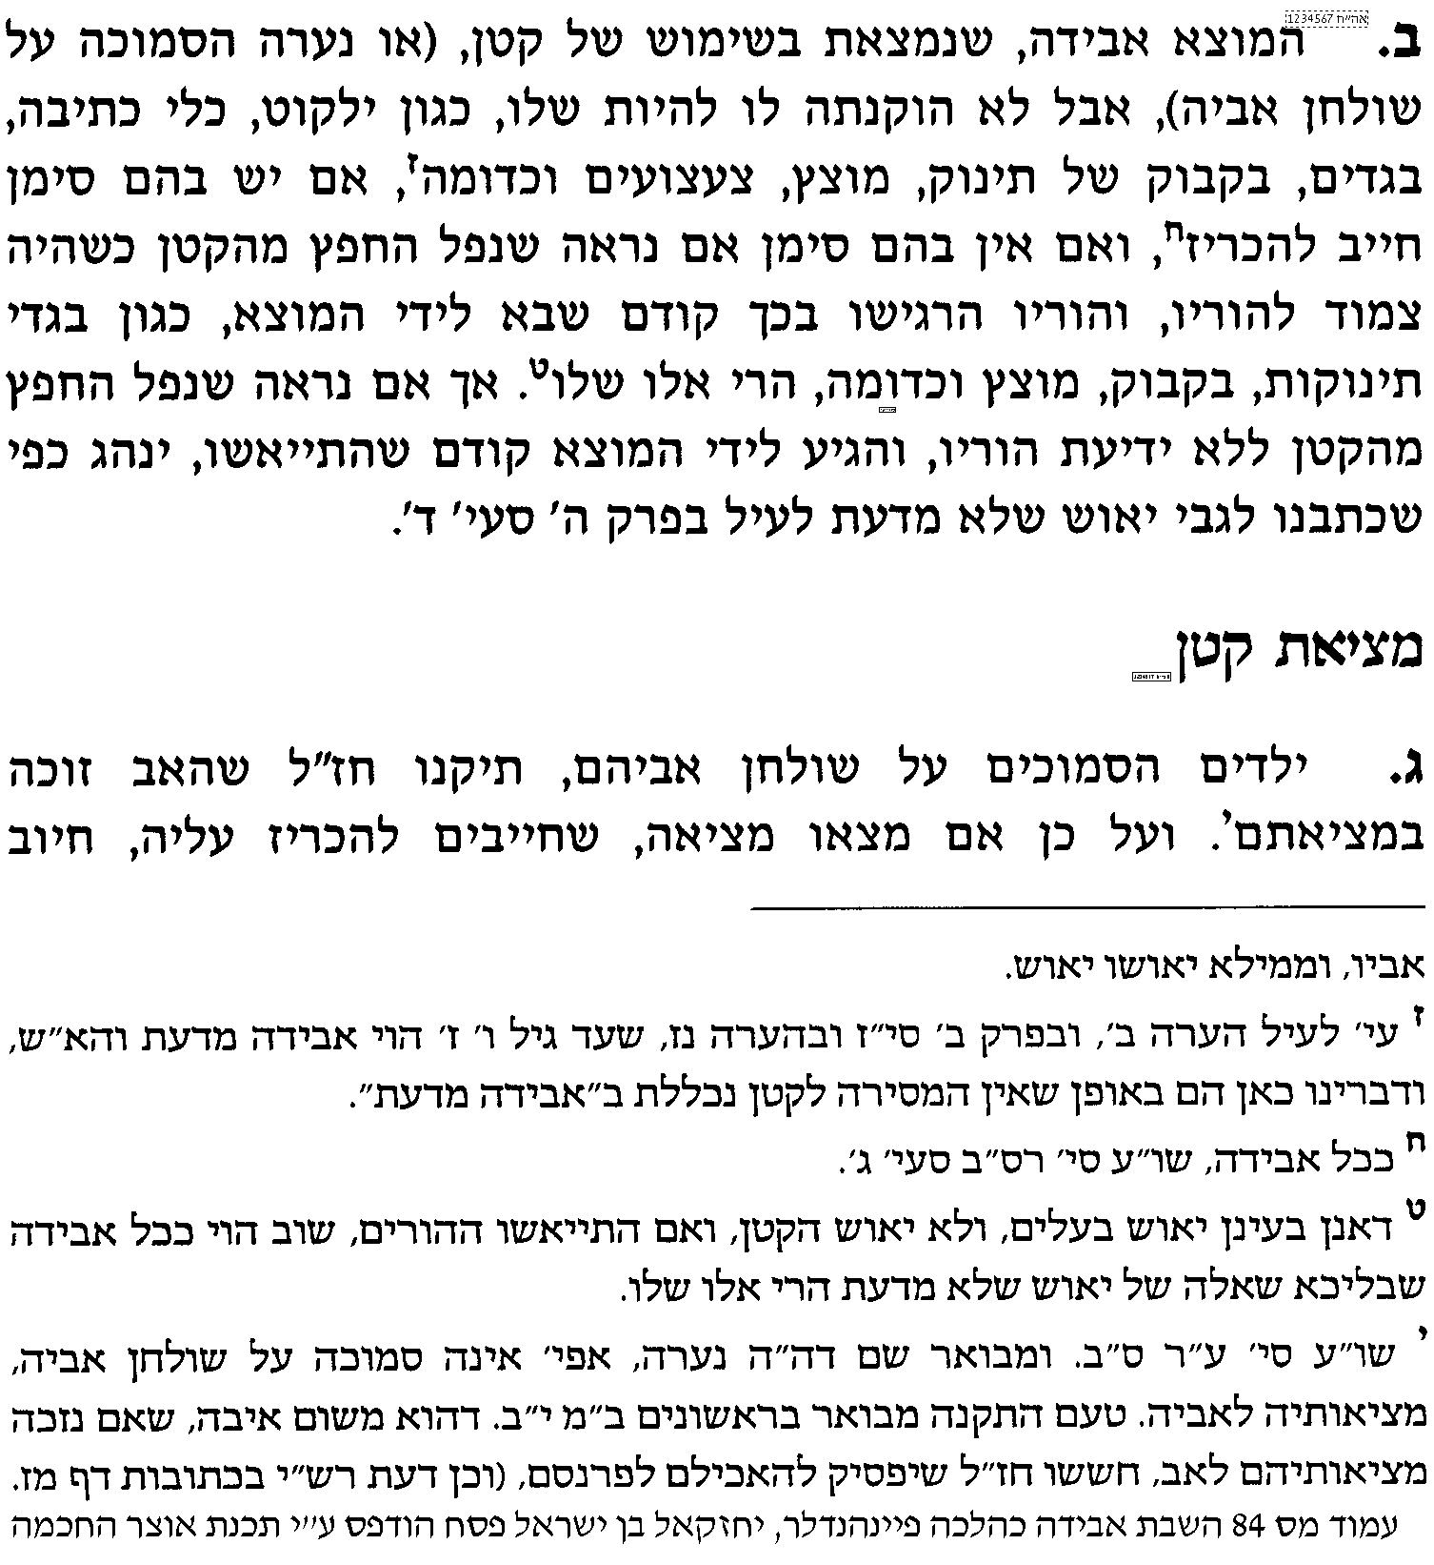
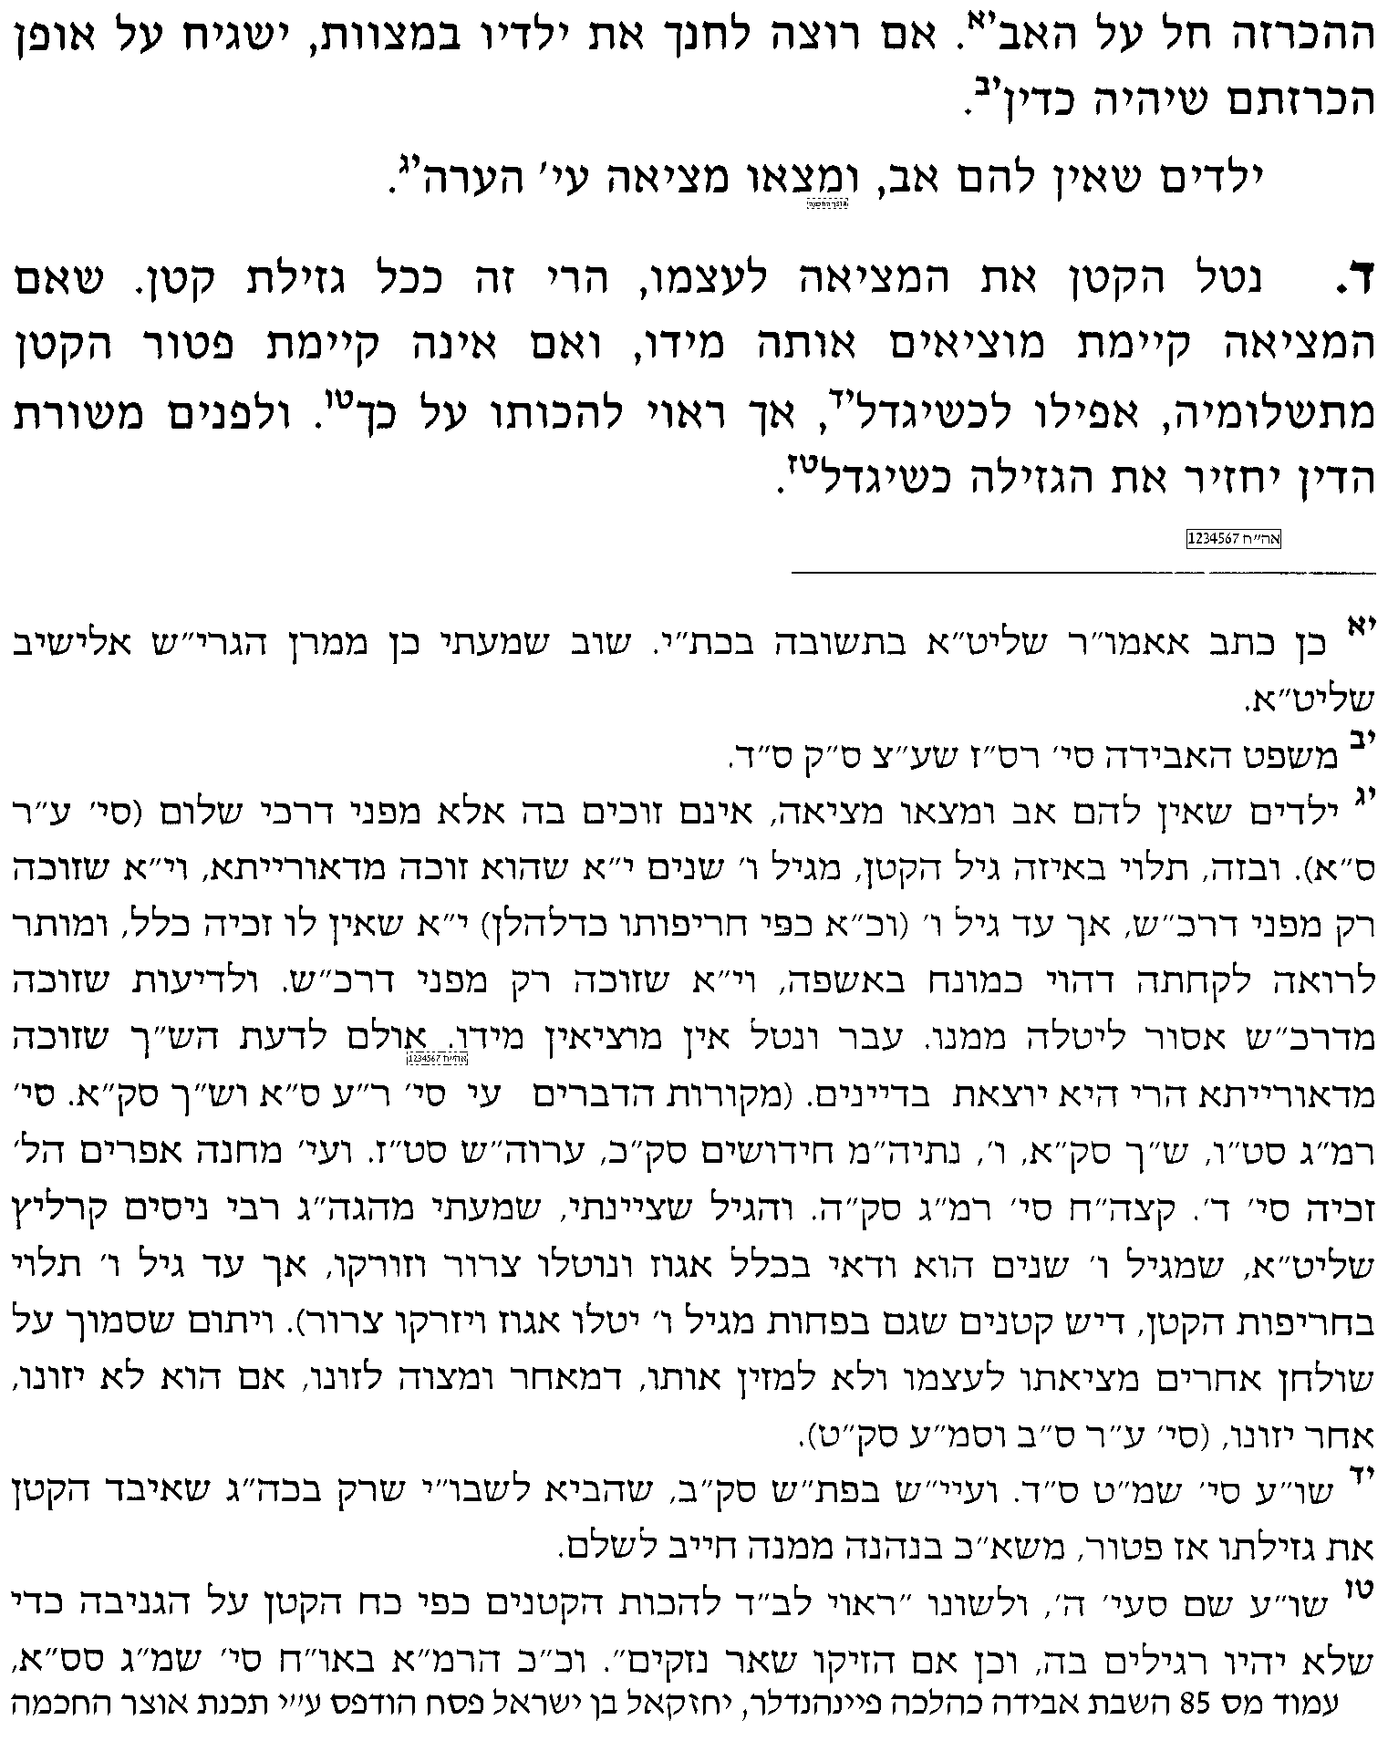 | 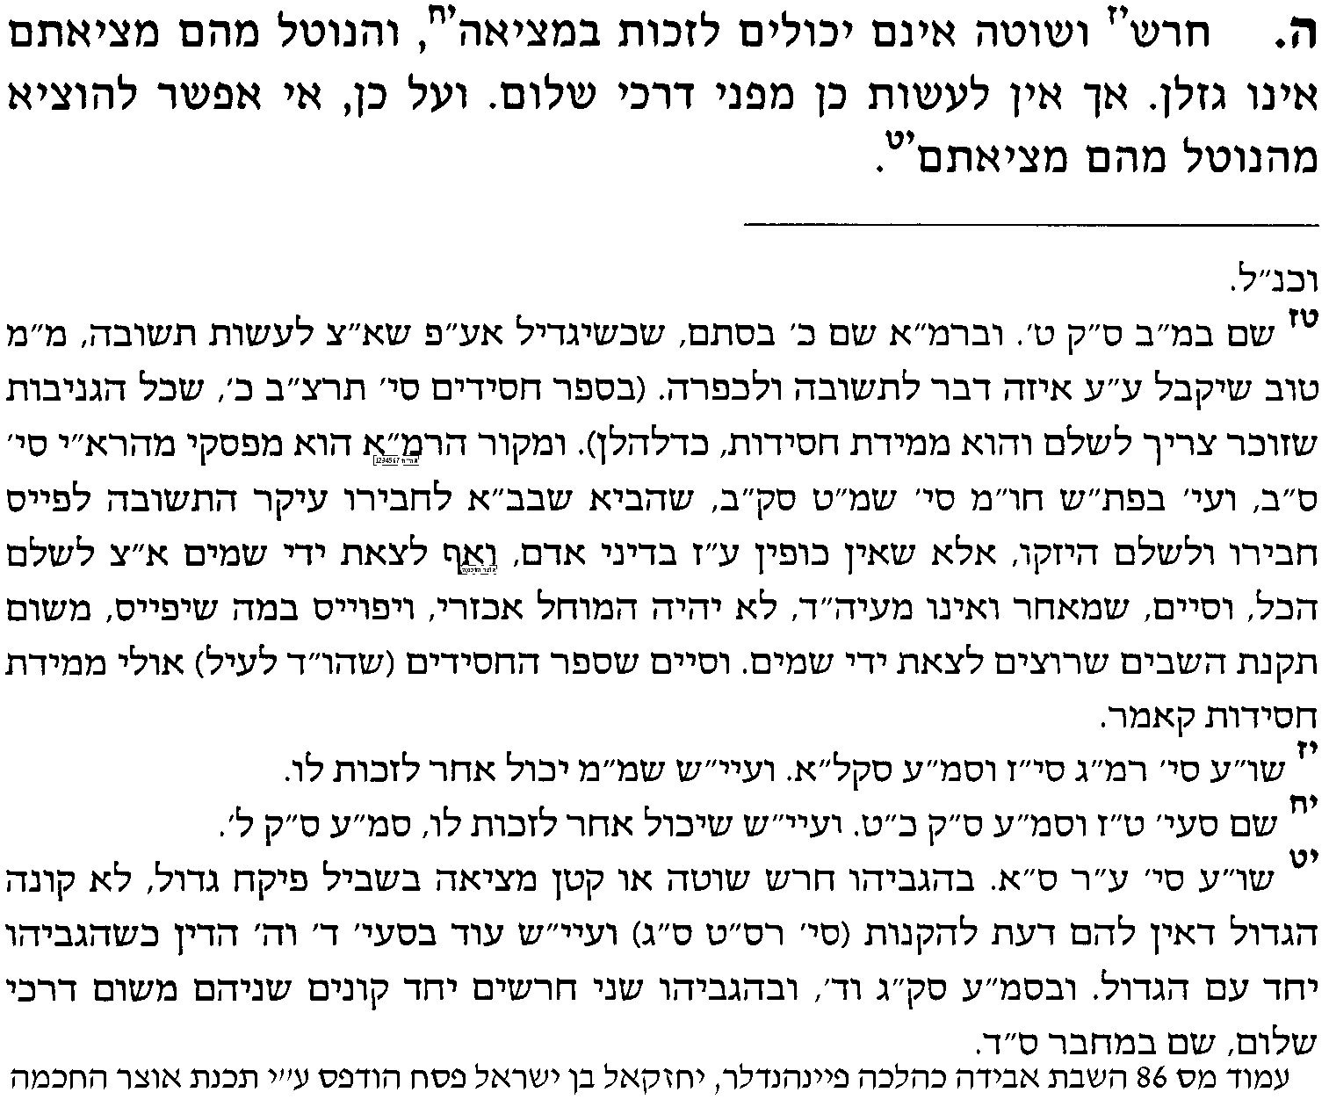

בס"ד. ישיבת ברכת חיים, יום שלישי, כ"ח בחשון תשע"ג

.
12

בבא מציעא כב:-כג.
בענין סימן העשוי לידרס
ובענין מעבירין על האוכלין

______________________________________________________________________________________________

היום לומדים עמוד וחצי גמרא
א] גמ' בבא מציעא כב: מ[נקודתיים] "כריכות ברה"ר" – עד כג. עד סוף העמוד, ורש"י ותוספות.

חקירה ביסוד הדבר
ב] יש לחקור במה נחלקו האמוראים האם סימן העשוי לידרס הוי סימן או לא:
1] האם נחלקו בדעת בני אדם אם הבעלים חושב שהסימן ידרס או לא [כך משמע מרש"י כב: ד"ה לא הוי סימן].
2] או שנחלקו בדין "סימנים" שהתורה אמרה להחזיר אבידה בסימנים [כמבואר בגמ' לקמן כז: מ"ת"ש אף השמלה" עד "תובעין חיב להכריז"], ונחלקו אם סימן העשוי לידרס נקרא בשם "סימן" או לא.
ג] עי' שיטה מקובצת כב: [עמ' רלג בקובץ מפרשים, קטע אחרון] ד"ה סימן העשוי לידרס, עד למילה "שיטה".

בקושית הרמב"ן
ד] עי' רשב"א כב: ד"ה סימן העשוי לידרס.

להלכה סימן העשוי לידרס
ה] רמב"ם גזילה ואבידה ט"ו ח'.
ו] יש להביא דוגמאות מעשיות בימינו של סימן העשוי לידרס.

====
מעבירין על האוכלין
ז] עי' שיטה מקובצת כג. ד"ה אין מעבירין על האוכלין.

להלכה בדין מעבירין על האוכלין
ח] עי' ספר אסוקי שמעתתא בסוגיתנו [במסגרת]
 | אסוקי שמעתתא
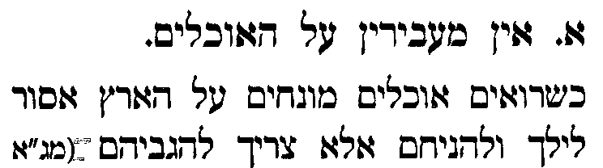  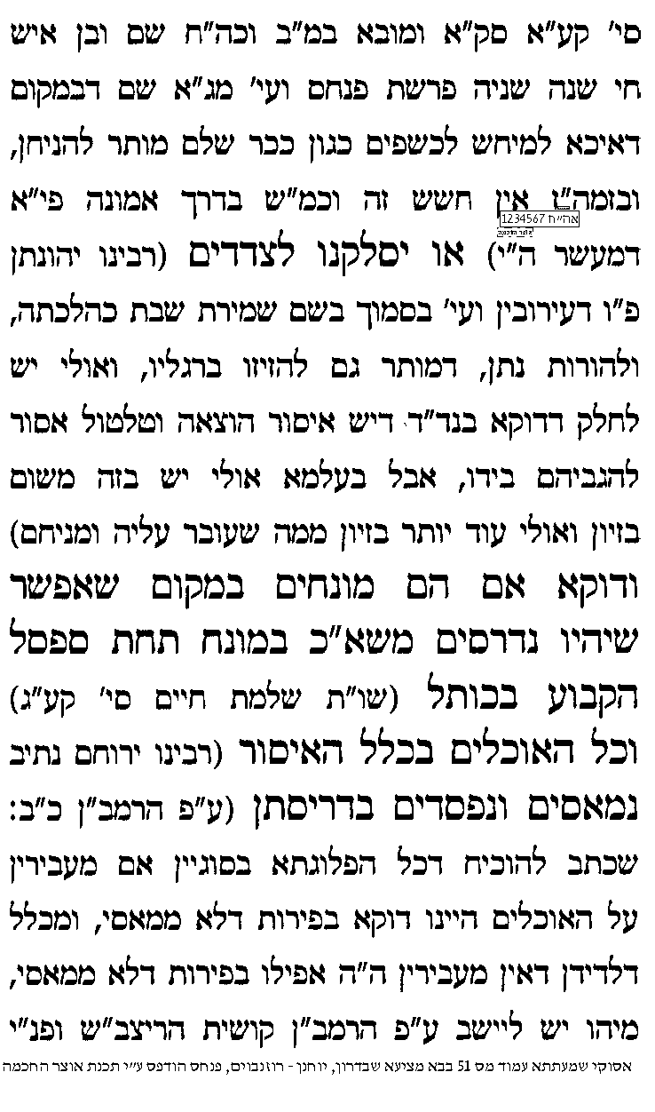 | 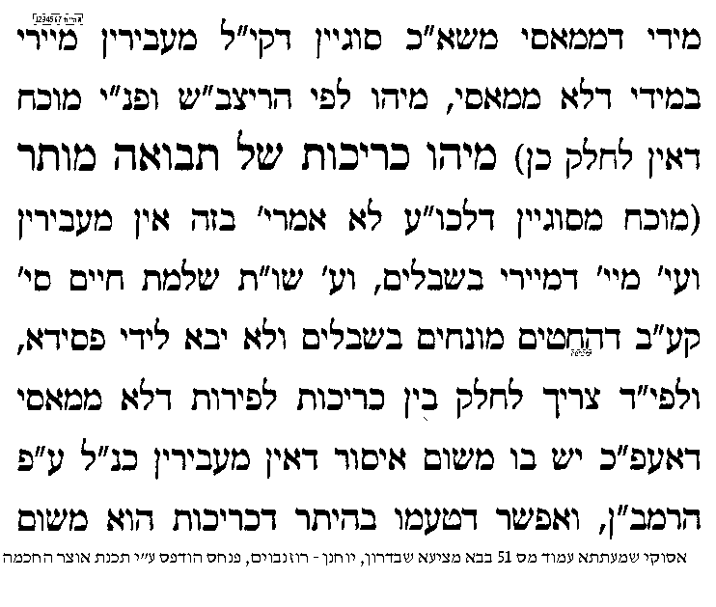  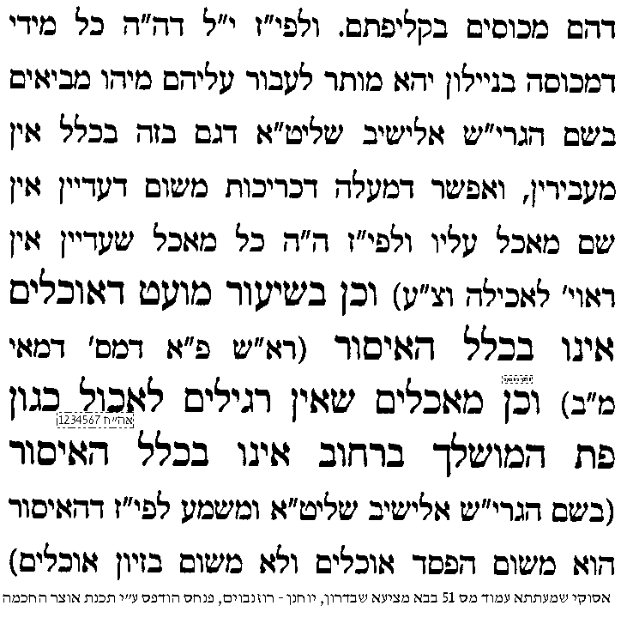 | 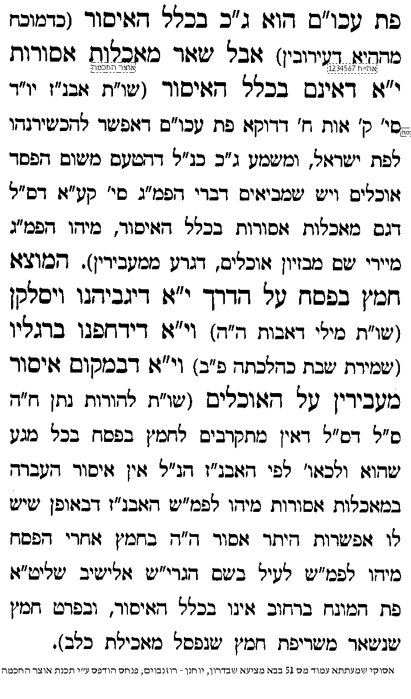

בס"ד. ישיבת ברכת חיים, יום חמישי, א' בכסלו תשע"ג

.
13

בבא מציעא כג.
בענין יאוש

______________________________________________________________________________________________

א] גמ' כג. שורה 4 מלמטה "אמר רב זביד משמיה דרבא כללא דאבידתא כיון דאמר ווי לה לחסרון כיס מיאש ליה מינה".

מקור דין יאוש בתורה
ב] עי' בגמ' לקמן כז: מ"ת"ש אף השמלה" - עד "תובעין חיב להכריז". [להבנת הגמ' עיין בחומש דברים פרק כב פסוק א-ג].
ג] ועי' ברמב"ם ספר נזיקין הלכות גזילה פרק י"ד הלכה א'.

האם "כללא דאבידתא" נאמרה על חפץ שיש בו סימן או שאין בו סימן
ד] עי' רשב"א כג. ד"ה כללא דאבידתא
ה] למעיינים - מה הדין בחפץ שאין בו סימן והוא עומד וצווח שלא התיאש. עי' בריטב"א כד. ד"ה מפני, בשם תוספות. ויש לדייק מדברי התוספות דלא הוי יאוש.

איזה לשון מועיל ביאוש

ו] עי' בספר פתחי חושן אבידה ומציאה להג"ר יעקב בלויא שליט"א פרק ב' סעיף א' [מובא במסגרת].
פתחי חושן אבידה ומציאה פרק ב' סעיף א'
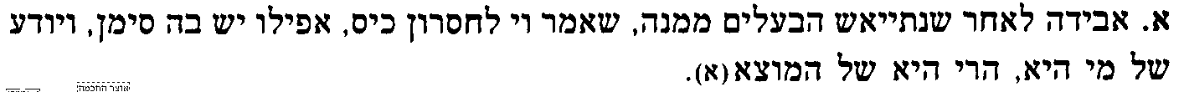
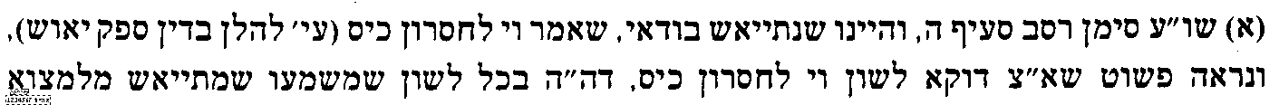


ז] עי' בספר משפטי התורה [להג"ר צבי שפיץ שליט"א] בבא מציעא סי' יט [מובא במסגרת]
משפטי התורה בבא מציעא סי' יט
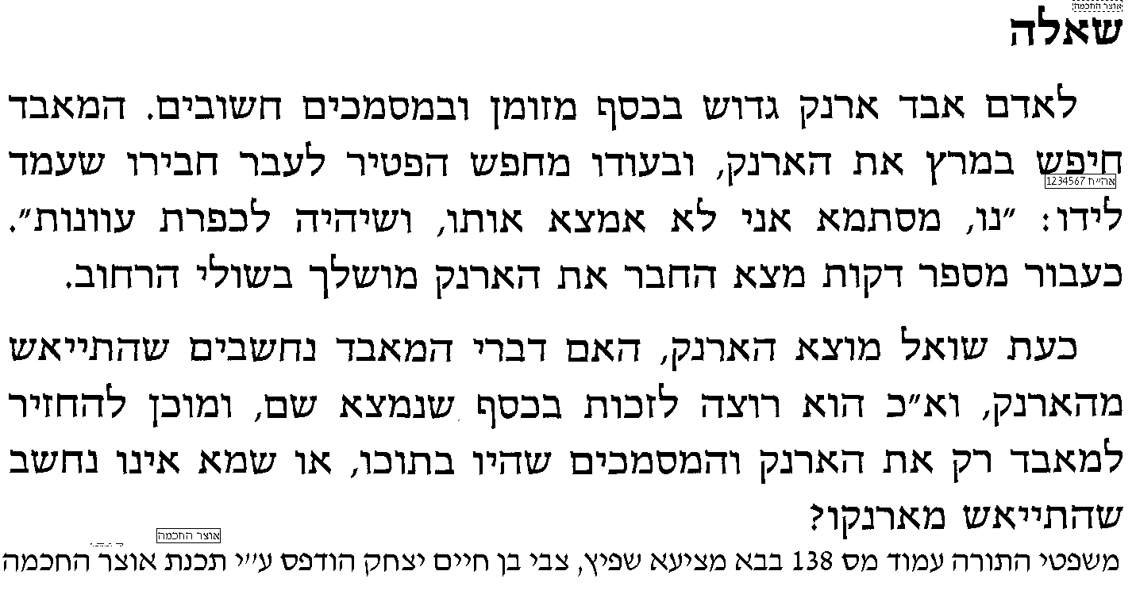  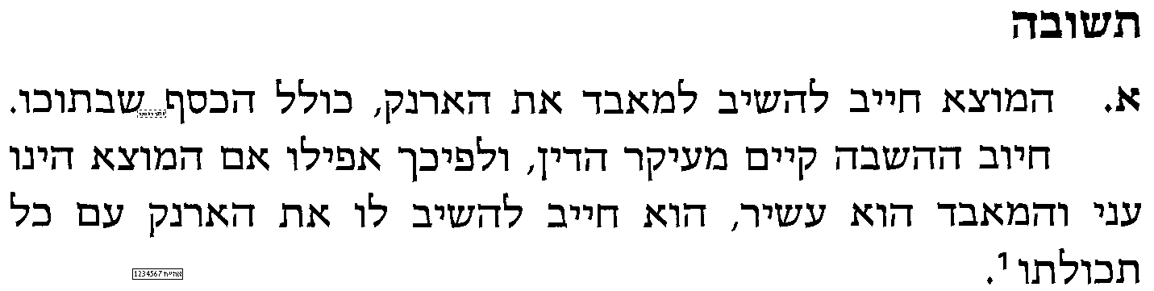  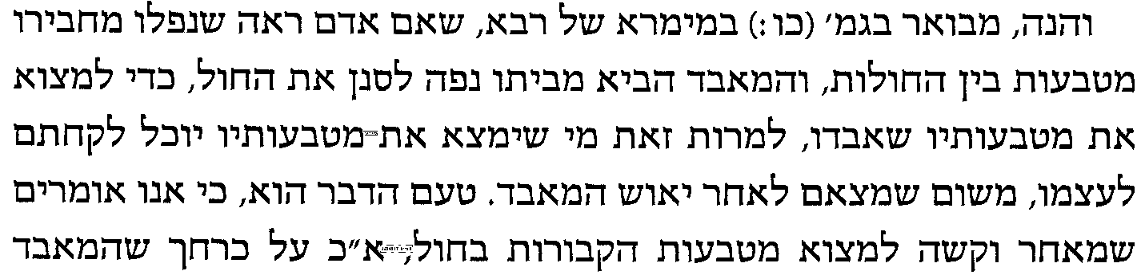 | 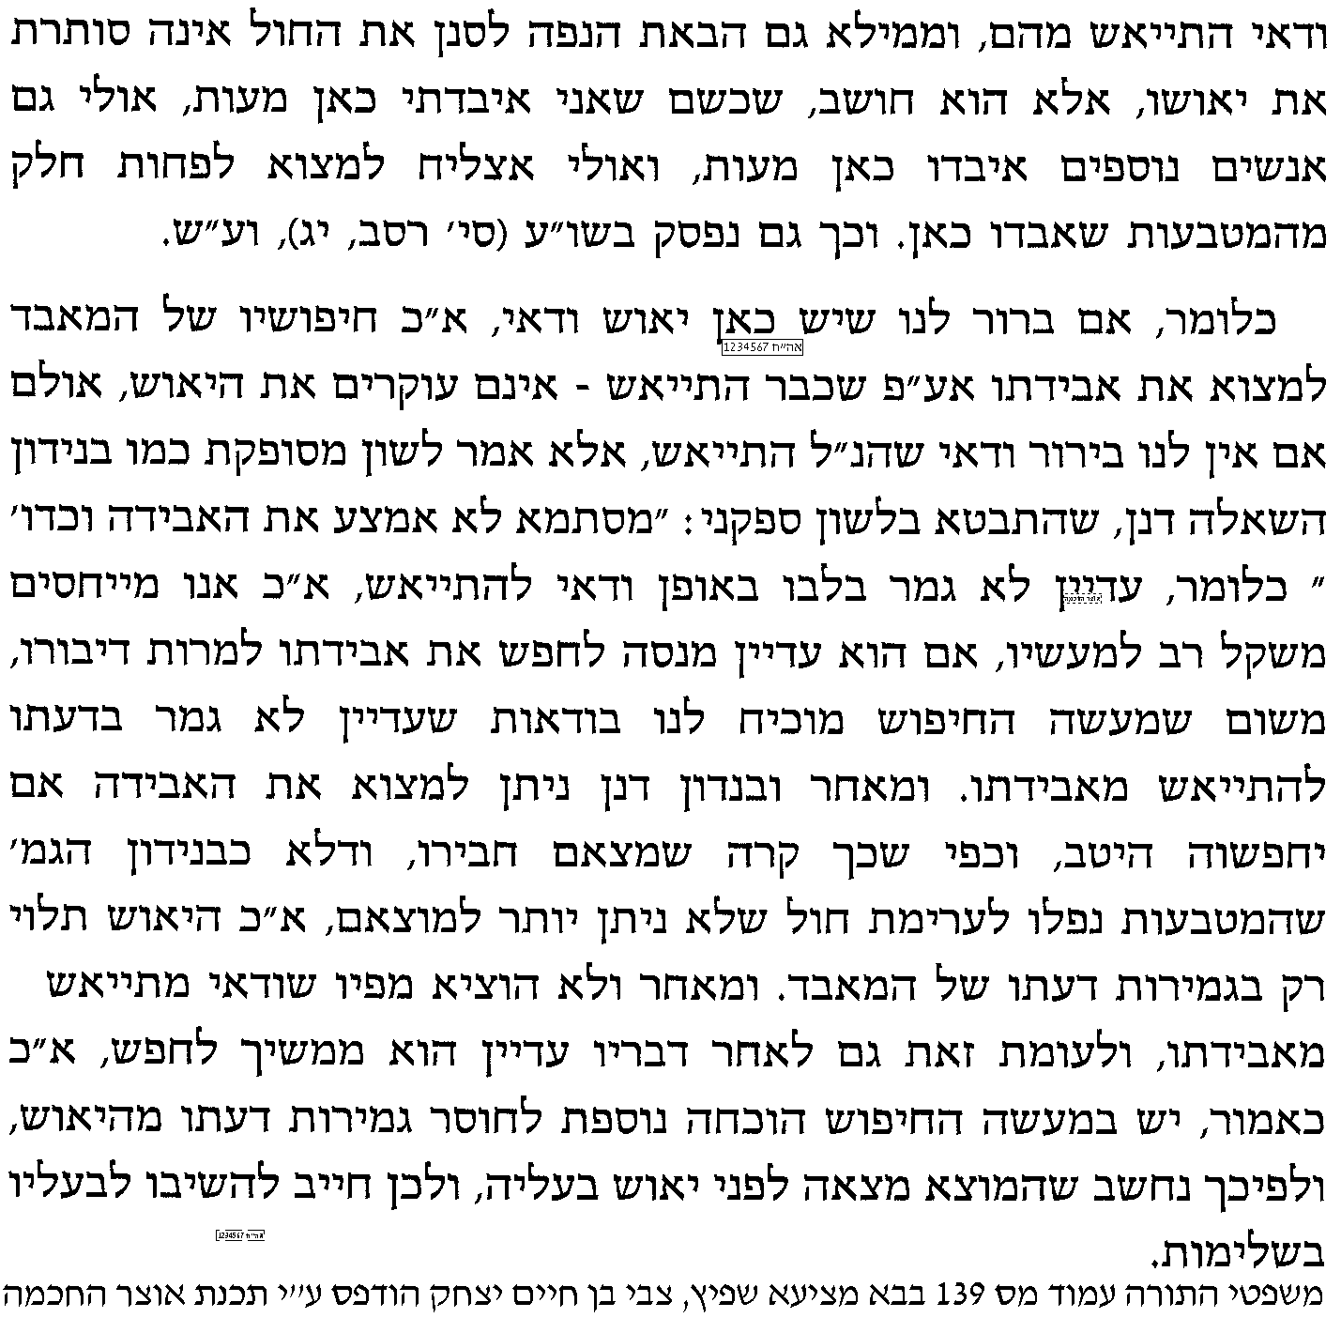

ח] ויש לעיין מה הדין אם היה אומר בלשון זו, אבל לא ממשיך לחפש.

המשך מעבר לדף...

האם יאוש חל ע"י אמירה בפה או בלב
ט] עי' ברמב"ן ריש מסכת פסחים [מובא במסגרת]
רמב"ן ריש פסחים
ונראין הדברים שביטול חמץ בלב הוא, ואינו צריך להוציאו בשפתיו. זהו ששנו חכמים ז"ל בכל מקום [פסחים ז. ועוד] "מבטלו בלבו". והטעם, שאין אדם עובר אלא על חמץ שלו שהוא רוצה בקיומו ודעתו עליו, הא נתייאש ממנו ונתן דעתו שאינו רוצה מחמת איסורו ולא יהנה בו לעולם, אינו עובר. משל – אבידה, כיון שיתייאש ממנו בלבו, יצא מרשותו. אף חמץ בזמנו, ממון אבוד הוא מבעליו, ויצא מרשותו ביאוש.
י] עי' רש"י כא: [הדיבור השלישי בעמוד] ד"ה דמיאש לבסוף. האם יש הוכחה מרש"י שסבר כרמב"ן.
יא] עי' בספר פתחי חושן אבידה ומציאה פרק ב' סעיף א' [מובא במסגרת]
פתחי חושן אבידה ומציאה פרק ב' סעיף א'
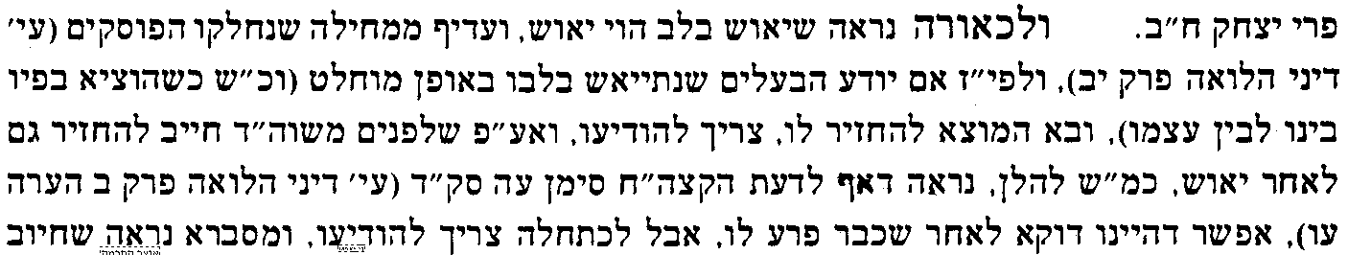

מה הדין אם אומר בפה שאינו מתיאש ובליבו מתייאש
יב] עי' בתוס' ב"מ כב. ד"ה שטף נהר [מתחילת התוס' – עד המילים "דודאי הן מתיאשים בלבם".

מה הדין כשאומר בפה שמתיאש ובליבו אינו מתיאש
יג] עי' תוס' בבא קמא קיד. ד"ה לפי שאין.
יד] שאלה למחשבה – בד"כ בכל החלויות כמו: קניה, מכירה, הפקר, וכו', אנו אומרים ש"דברים שבלב אינם דברים" ורק המעשה קובע, ומנין ידעו הראשונים לומר שיאוש שונה מכל החלויות.

החקירה המפורסמת האם יאוש הוא הפקר או היתר זכייה
טו] יש לחקור:
1) האם אדם שאיבד חפץ ונתייאש ממנו, נעשה החפץ הפקר גמור ואינו שלו כלל.
2) או שלאחר היאוש החפץ עדיין שייך לבעלים אלא שיש לכל אדם היתר לבא ולזכות בו, אבל בינתיים כל עוד לא בא שום אדם וזכה בו הרי זה עדיין בבעלות המאבד.
נפקא-מינות אם יאוש זה הפקר או היתר זכיה
טז] נפקא מינה 1 - עי' בנתיבות הנ"ל, דמבואר לאחר שאדם התיאש מחפץ מסוים, יכול המאבד לחזור בו מהיאוש ועי"ז יחזור החפץ להיות שלו. אך לפי רש"י שזה הפקר לא יוכל לחזור בו.
יז] נפקא מינה 2 - לכאו' אם נאבד לאדם חמץ בפסח, ונתיאש ממנו, אז תלוי בחקירה זו: לרש"י שיאוש זה הפקר - לא יעבור עליו המאבד משום בל יראה, ולהנתיבות שזה רק היתר זכיה - יעבור עליו משום בל יראה.
השיטות
יח] שיטת רש"י – 1) עי' רש"י כא. ד"ה מצא פירות. 2) רש"י כא. ד"ה מעות מפוזרות. 3) רש"י כא: ד"ה דאבידה מדעת. 4) רש"י כא: ד"ה ופטורות מן המעשר. 5) רש"י כא: ד"ה חזותו. 6) רש"י כא: ד"ה עם נפילתה.
יט] שיטת הנתיבות – עי' גמ' ב"ק סו. מ"אמר רבה שינוי קונה" – עד "מפני תקנת השבים", ועי' תוס' שם ד"ה כיון דבאיסורא [שורה ראשונה בלבד], ועי' בנתיבות המשפט על השו"ע חו"מ סי' רסב ס"ק ג', מהקטע המתחיל "וליישב זה נראה" – עד סוף קטע זה [המסתיים "במקום דלא אתא לידיה"].

שאלה למחשבה
כ] לכאו' יש להקשות, לפי הנתיבות, מדוע אומרת הגמרא "כללא דאבידתא כיון דאמר ווי לה לחסרון כיס מתיאש" ולמה לא נחשוש שמא יחזור בו מן היאוש.

אנשים שלא מועיל יאוש שלהם
כא] עי' חשוקי חמד להג"ר יצחק זילברשטיין שליט"א בסוגיתנו
חשוקי חמד בסוגיתנו
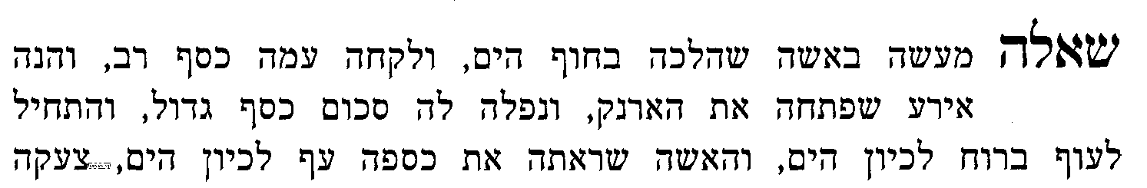
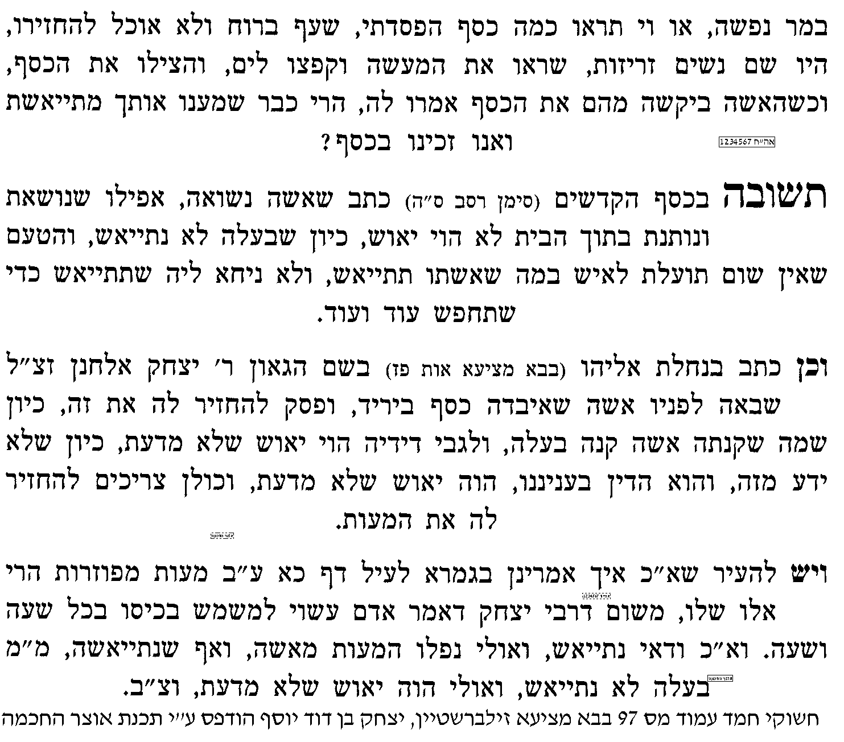
כב] האם תוכל ליישב קושיתו שהקשה בסוף.

בס"ד. ישיבת ברכת חיים, יום שני, ה' בכסלו תשע"ג

.
14

בבא מציעא כג:
בענין מנין הוי סימן

______________________________________________________________________________________________

א] גמ' בבא מציעא כג: מתחילת העמוד – עד [נקודתיים] "אמר מר חביות של יין"[לא כולל], ורש"י ותוספות.

שאלה אקטואלית [עד לפני חצי שנה]: אדם מצא כרטיסיה בלי שם עם שני ניקובים, האם זה נחשב סימן אם המאבד יאמר "יש בו שני ניקובים".

בהבנת הספק אם מנין הוי סימן
ב] יש לעיין, מה הצד שמנין לא יהיה סימן, והרי לכאורה זה דרך טובה לתת סימן זיהוי בחפץ. ואפשר להציע 3 ביאורים:
1) האם כיון שמנין עשוי להשתנות, כי יכול להיות שנחסר חלק מן הפריטים במהלך האיבוד וכו'.
2) או משום שיכול לבא אדם רמאי ולנסות 'לתקוע' מספר ואולי יצליח.
3) אפילו אם הוא אינו רמאי, אבל הרבה אנשים יש להם מספר זה, ולכן אין כאן סימן.
נסה לפשוט את החקירה תוך כדי עיון בהמשך הסוגיא.

מה עדיף מנין או מדה ומשקל
הגמ' אומרת "מדמשקל הוה סימן, מדה ומנין נמי הוי סימן". ויל"ע שהרי לכאו' מסברא פשוטה שלנו, נראה שמשקל הוא סימן יותר טוב ממנין, וא"כ איך אפשר להוכיח מזה שגם מנין הוי סימן.
ג] עי' תוס' ד"ה מדמשקל.
ה] עי' בספר ברכת אברהם בסוגיתנו [מובא במסגרת]
ברכת אברהם

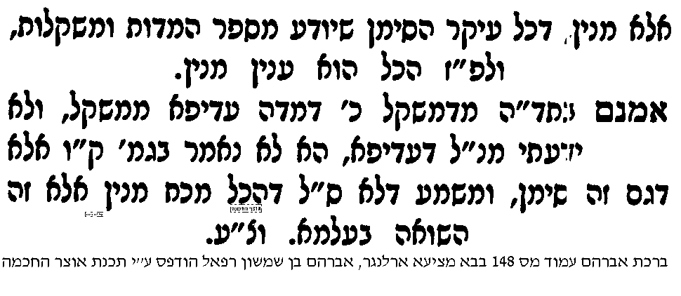

עיון בסוגיות נוספות בענין "מנין הוי סימן"
סוגיא א – אם מנין הוי סימן במוצא שני פריטים
ו] עי' במשנה כ. [עד רשב"ג אומר]. ובגמ' כ: מ[נקודתיים] "תכריך של שטרות" – עד "שטרי מכריז" [נקודתיים], וברש"י.
ז] ולכאו' צ"ע מדוע בשנים לא יכול להכריז מנין, והרי המאבד לא יודע אם מצא שנים או שלשה או ארבעה.

סוגיא ב – בענין הנ"ל
ח] עי' בגמ' כד. מ[שורה 9 מלמעלה] "תניא מודה ר"ש בן אלעזר" – עד "שנים שנים חיב להכריז".
ט] עי' תוספות כד. ד"ה אבל שנים.
י] עי' בריטב"א כד. ד"ה אבל מצאן שנים.

למעיינים - סוגיא ג – האם יש מנין סימן בערימת פירות
=] עי' במשנה כד: ואלו חייב להכריז.
יב] גמרא כה. מ[נקודתיים "צבורי פירות"] - עד [נקודתיים] "שלשה מטבעות".
יג] עי' פני יהושע כה. ד"ה בגמ' ש"מ.
יד] עי' שיטה מקובצת כה. ד"ה וזה לשון גליון תוספות.

המשך מעבר לדף...
הלכה למעשה
טו] עי' בספר תורת האבידה להג"ר אליעזר נידאם מדייני בני ברק פרק ?
תורת האבידה פרק ?
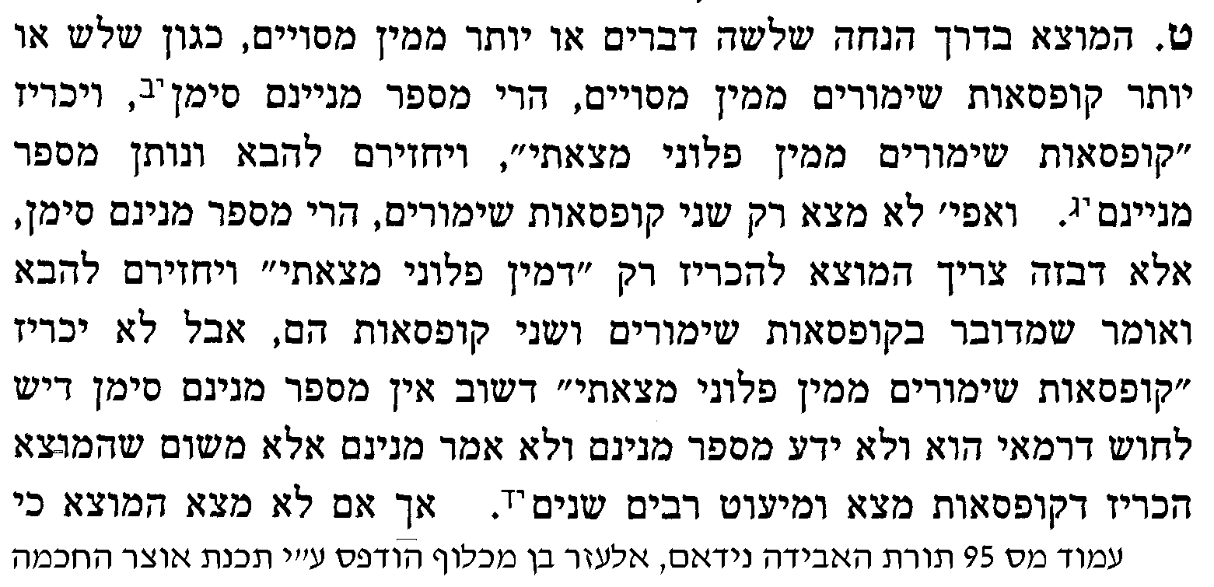 | 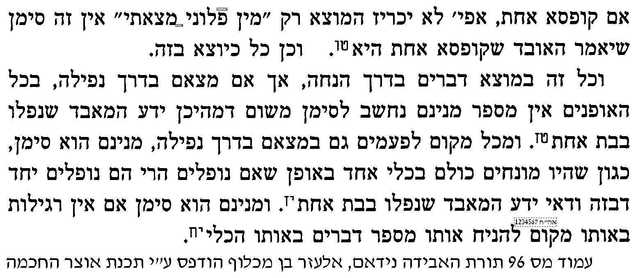
  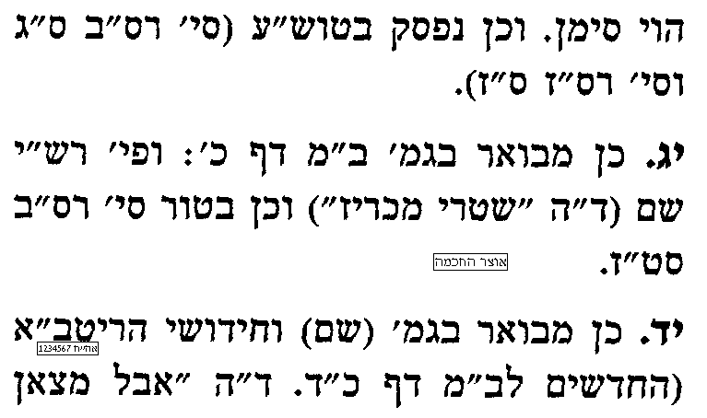 | 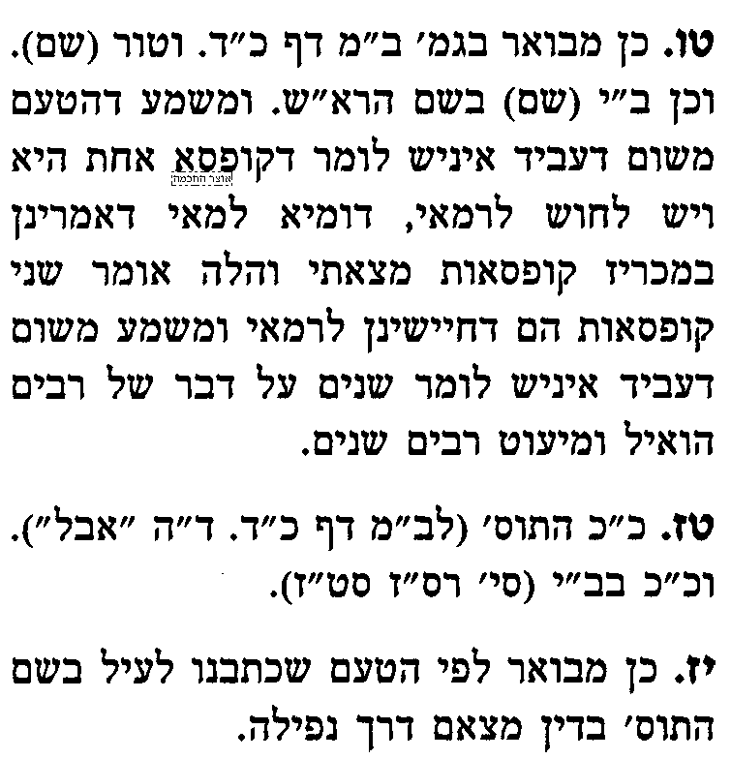  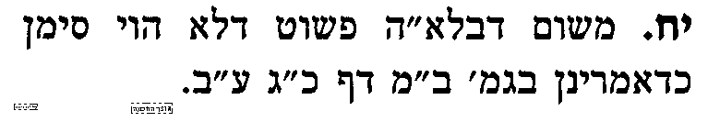

מספר הניקובים בכרטיסיה, מספר השיחות בטלכרט [זוכרים?], וכד'
טז] עי' בספר תורת האבידה להג"ר אליעזר נידאם מדייני בני-ברק פרק ? [מובא במסגרת]
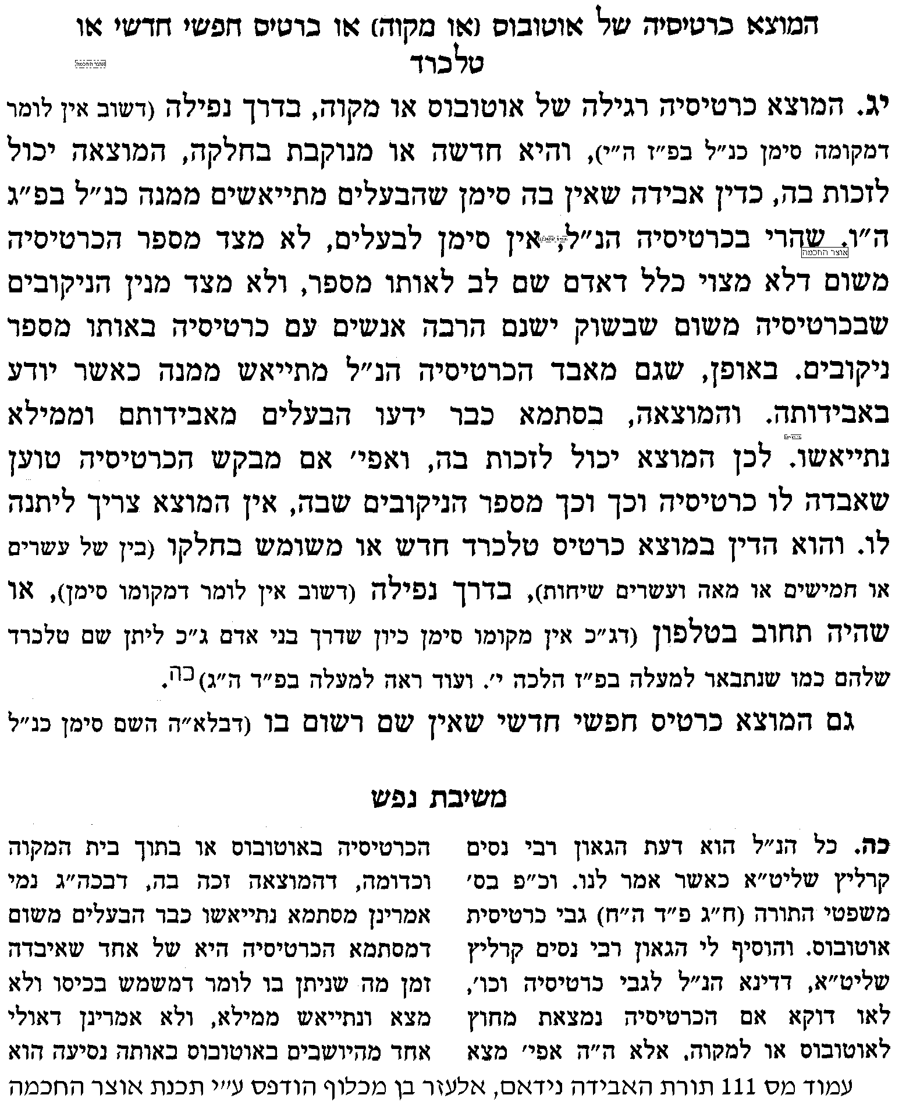
ויש לעיין אם יש בזה רק ניקוב אחד, או נשאר רק ניקוב אחד, אולי זה אנשים כן זוכרים.

בס"ד. ישיבת ברכת חיים, יום שלישי, ו' בכסלו תשע"ג

.
15

בבא מציעא כג:
בענין מקום הוי סימן

______________________________________________________________________________________________

א] גמרא בבא מציעא כג: מ[נקודתיים] "וחתיכות של בשר" – "ההוא גברא דאשכח כופרא" [לא כולל], ורש"י.

מה הטעם שמקום לא הוי סימן
ב] טעם 1 - עי' בגמרא הטעם שנתן רב מרי.
ג] טעם 2 - עי' ברמב"ם ספר נזיקין הלכות גזלה ואבדה פרק ט"ו הלכה י, ובכסף משנה שם.
ד] ולכאו' צ"ע מדוע הוצרך הכסף משנה לתת טעם חדש, והרי בגמרא כתוב טעם אחר.

למעיינים - פתרון השאלה על הכסף משנה
ה] יש לחקור במה שאמר רב מרי בלישנא בתרא "מאי טעמא מקום לא הוי סימן דאמרינן כי היכי דאתרמי לדידך" וכו', 1) האם דיבר בדוקא על רקתא דנהרא 2) או שדיבר על כל מקום בעולם
ו] ראיה לצד 1 - עי' רש"י ד"ה איכא דאמרי, ועי' שיטה מקובצת ד"ה וכתב רש"י.
ז] ראיה לצד 2 - עי' רבינו חננאל על הגמ' [ארבע שורות לפני סוף השורות הצרות ברבינו חננאל] שכתב: סוגיין דשמעתא מקום לא הוי סימן, עכ"ל. משמע שרב מרי דיבר על כל מקום סימן ולא רק ברקתא דנהרא.
ח] ולפי זה מתורץ הכסף משנה הנ"ל, שהוא סבר כרש"י שרב מרי דיבר רק על רקתא דנהרא, ולכן לגבי שאר מקומות שבעולם נתן הכסף משנה טעם אחר ששייך שם יותר.

להלכה
ט] עי' בשו"ע חו"מ סי' רסב סעיף ט', וברמ"א שם.
י] עי' בספר השבת אבידה כהלכה [להג"ר יחזקאל פינהנדלר שליט"א] פרק ד [מובא במסגרת]
השבת אבידה כהלכה פרק ד'
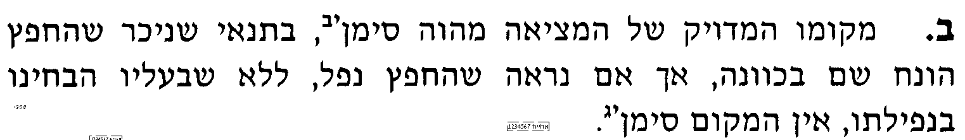 | 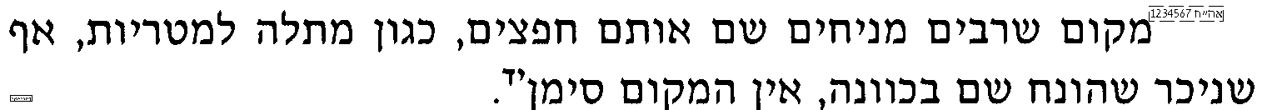
הערות לספר השבת אבידה כהלכה
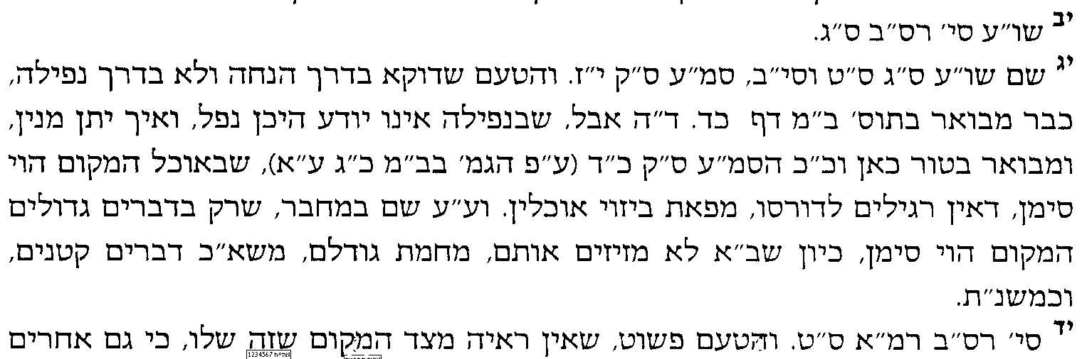 | 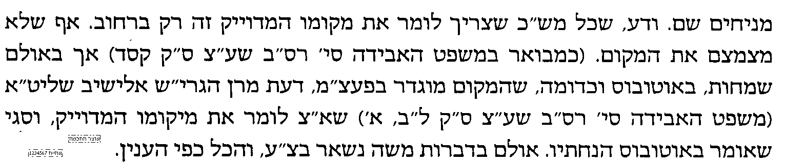
יא] וצריך ביאור מה שכתב [בהערה י"ד] לחלק שברחוב צריך לתת מקום מדויק, ובאוטובוס ואולם לא צריך. מה הטעם בזה.

רקתא דנהרא
יב] האם תוכל להביא דוגמאות מעשיות נוספות למצב של "רקתא דנהרא" שבו מקום לא הוי סימן.

איך מכריזים מקום – מחלוקת רש"י ותוספות
יג] עי' בתוספות כב: ד"ה אי דליכא סימן, לגבי המוצא כריכות בלי סימן שמכריז מקום, איך מכריזים.
יד] למעיינים - עי' בחידושי רבי עקיבא איגר [בקובץ מפרשים] על התוס', ד"ה ?.
טו] תוספת ביאור, וסיכום להלכה, עי' בספר תורת האבידה להג"ר אליעזר נידאם [מדייני בני ברק] פרק ז' [מובא במסגרת]
תורת האבידה פרק ז'
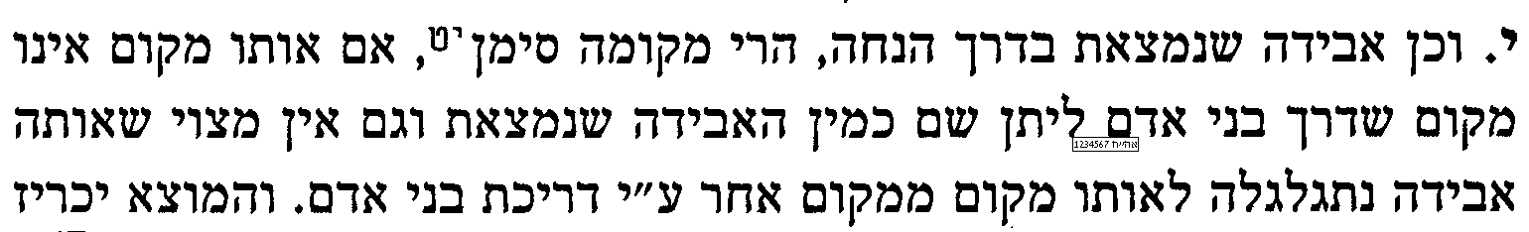 | 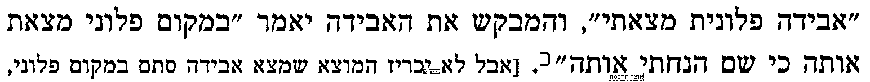  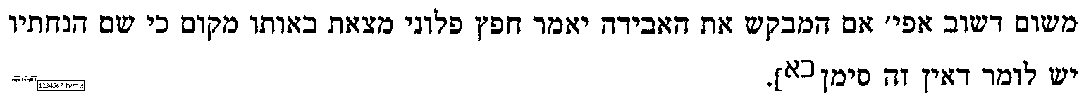
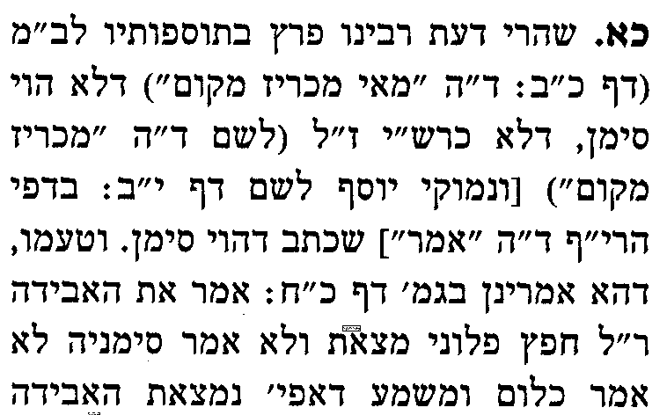 | 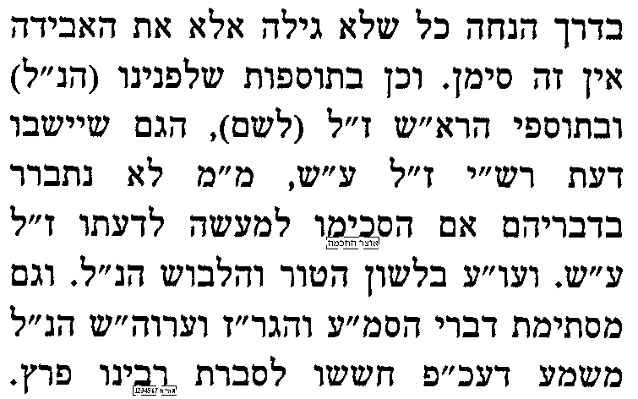

בס"ד. ישיבת ברכת חיים, יום רביעי, ז' בכסלו תשע"ג

.
16

בבא מציעא כג:
בענין החזרת אבידה לת"ח בטביעות עין

______________________________________________________________________________________________

א] גמרא ב"מ כג: מ"ההוא גברא דאשכח כופרא" – עד "דאמר רב יהודה אמר שמואל" [שורה אחרונה בעמוד], ורש"י.

ביאורים במעשה ד"כופרא בי מעצרתא"
ב] עי' מאירי כג: ד"ה יש צדדין שאף על פי.
ג] עי' שולחן ערוך חו"מ סי' רס"ב סעיף ה', ובהגהות הגר"א על השו"ע.
ד] יש לעיין אם אדם מוצא ארנק עם שם כתובת וטלפון, ובתוכו 1,000 ₪, וזה מונח בתוך שיחים מכוסה בעפר, וניכר על זה שזה מונח שם לפחות שנה. האם חיב להחזיר.

האם חוששים בכל אבידה שמא נפלה מצורבא מרבנן
ה] עי' ריטב"א החדשים [הריטב"א הראשון בקובץ] ד"ה לא צריכא לאהדורי.
לכאו' כדאי לציין גם לרמב"ן
ו] עי' רמב"ם ספר נזיקין הלכות גזלה ואבדה פרק י"ד הלכה י"ב, ובמגיד משנה ובכסף משנה שם.
ז] וצ"ב במה נחלקו הרמב"ן-והריטב"א עם הרמב"ם.
ח] ועי' בשיעורי רבי שמואל רוזובסקי ב"מ סי' כא מה שביאר בזה [מובא במסגרת]
שיעורי רבי שמואל ב"מ סי' כא
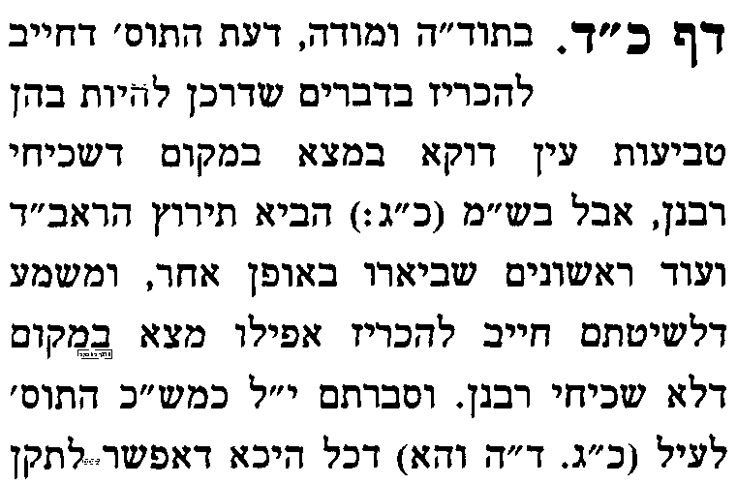 | 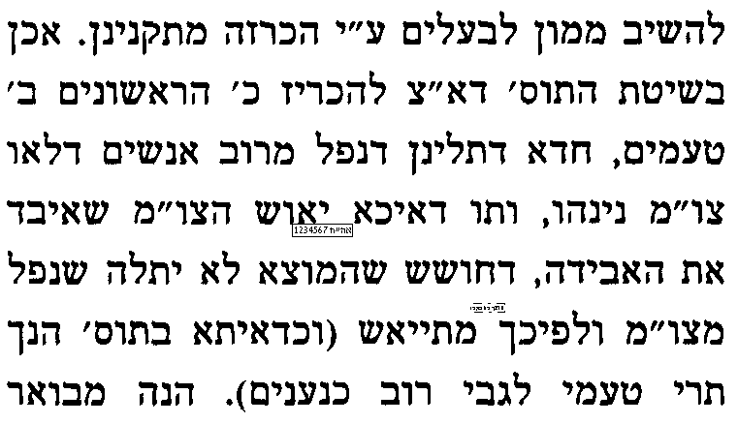

קושיא גדולה בדין זה
ט] לכאו' קשה וכי אם היה מגיע תלמיד חכם ידוע וצדיק לדין תורה עם אדם פשוט, וכי היינו מאמינים לתלמיד חכם ומצדיקים אותו בדין תורה על סמך נאמנותו? ולמה כאן באבידה סומכים לתת לו את זה? ועי' בספר פרי יצחק להג"ר יצחק בלאזר זצ"ל חלק ב' סי' נו
פרי יצחק חלק ב' סי' נו
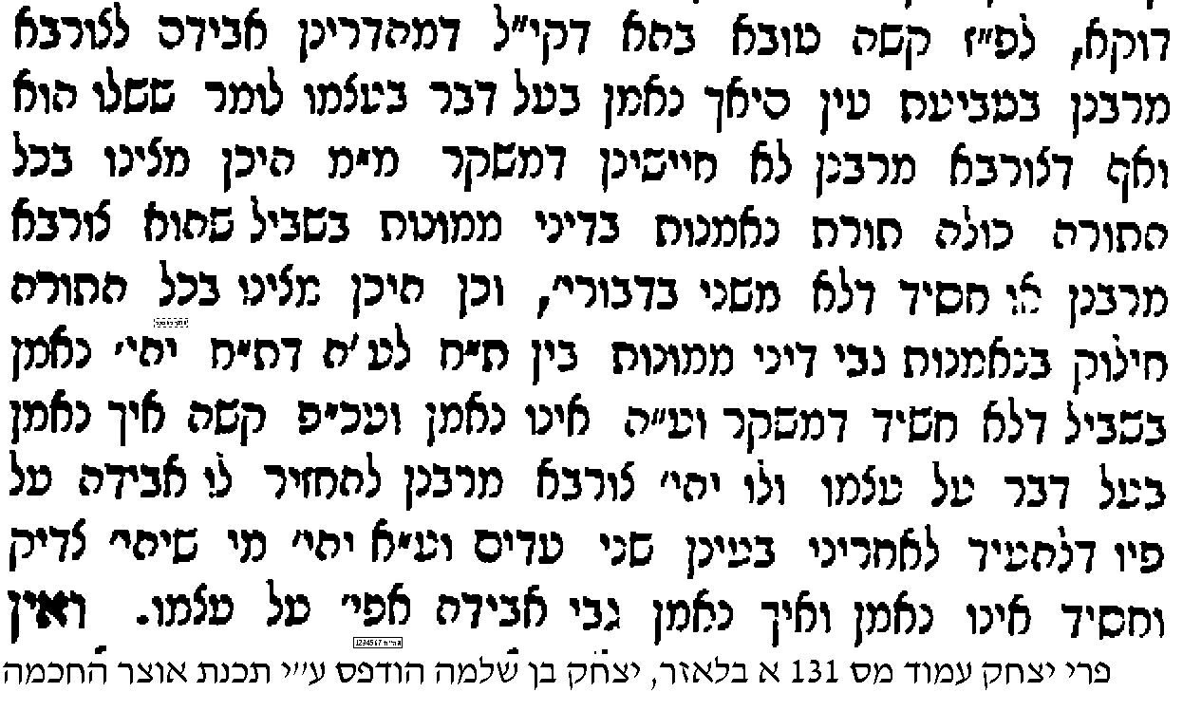  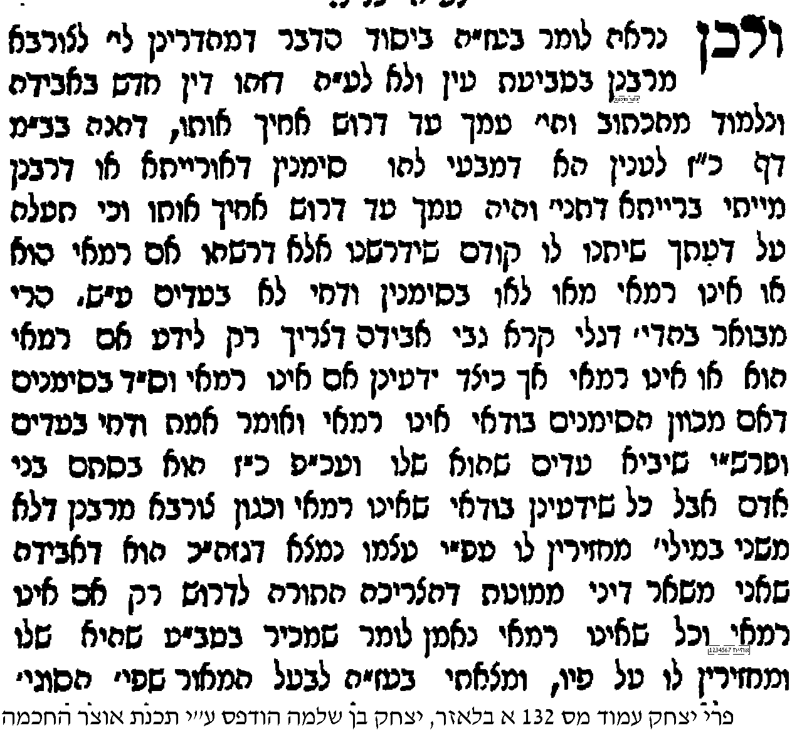 | 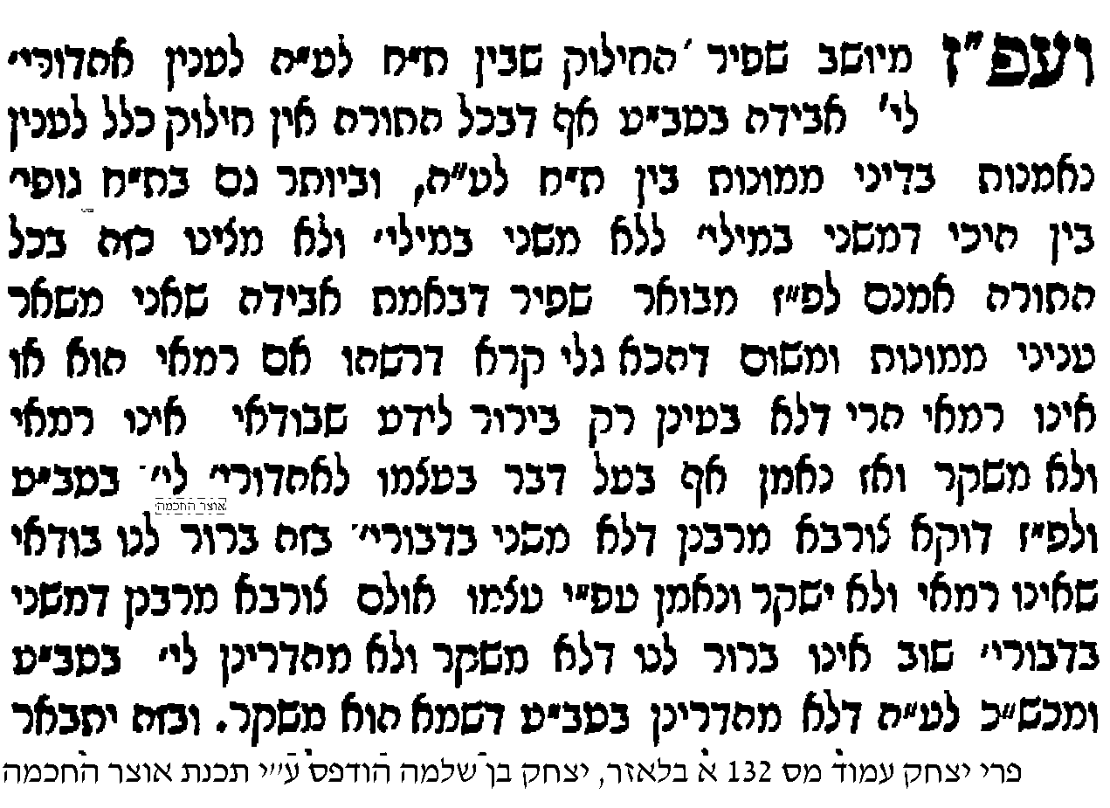

להלכה
י] שו"ע חו"מ סי' רסב סעיף כא, ובספר מאירת עינים [המכונה:סמ"ע] ס"ק מו, ובט"ז ס"ק כ"א, ובחידושי רעק"א לשו"ע על הסמ"ע שם, ובפתחי תשובה ס"ק ב'.
יש לעיין אם אחד מוצא מגבעת בלי שום סימן כמו כל הכובעים, ובא ישיבה-בוחר אחד ישיבישער [אחד שיודע להתלבש וכו'] ואומר שזה שלו עפ"י טביעות עין, האם מחזירים לו

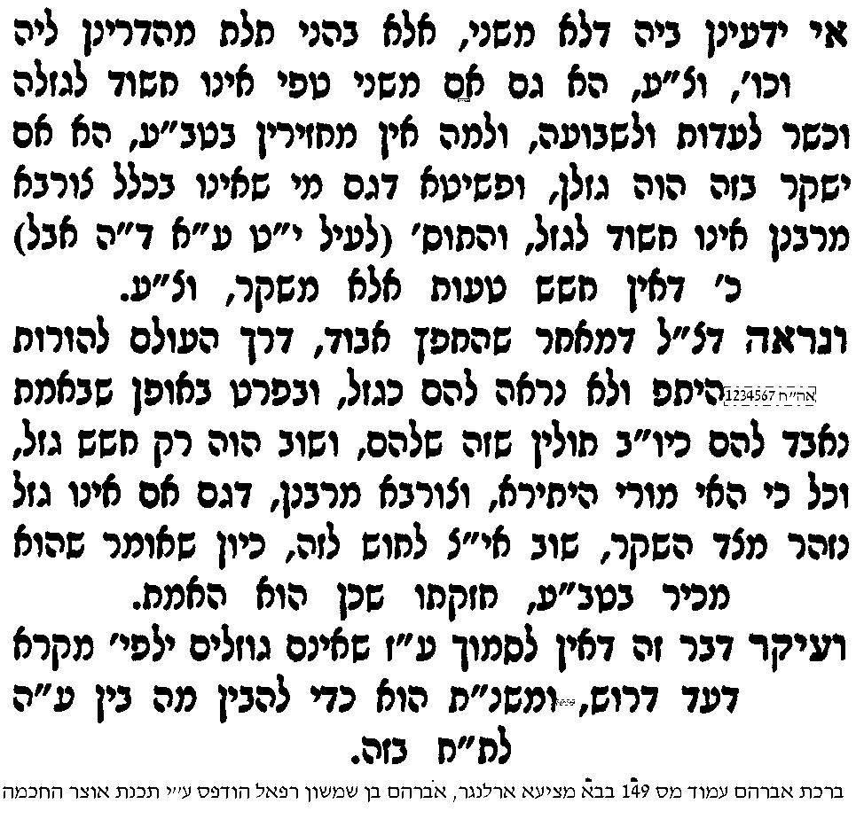
זה ווארט טוב

בס"ד. ישיבת ברכת חיים, יום חמישי, ח' בכסלו תשע"ג

.
17

בבא מציעא כג:-כד.
בענין הני תלת מילי דמשני רבנן במילייהו

______________________________________________________________________________________________

א] גמרא ב"מ כג: מ[שורה 2 מלמטה] "דא"ר יהודה אמר שמואל" – עד כד. "עלה אחד בבד אחד". וברש"י, ותוס' ד"ה במסכת.
ב] עי' בפלפולא חריפתא על הרא"ש סי' ה', בפלפולא חריפתא אות נ'.

מדוע נצרך תנאי זה להשבת אבידה בטביעות עין
ג] עי' בספר ברכת אברהם [להג"ר אברהם ארלנגר שליט"א] בסוגיתנו
ברכת אברהם
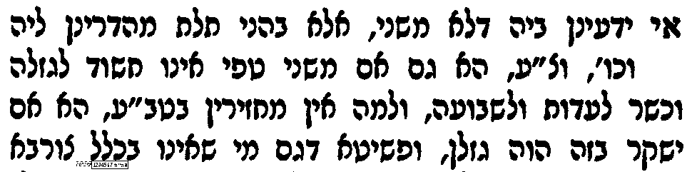 | 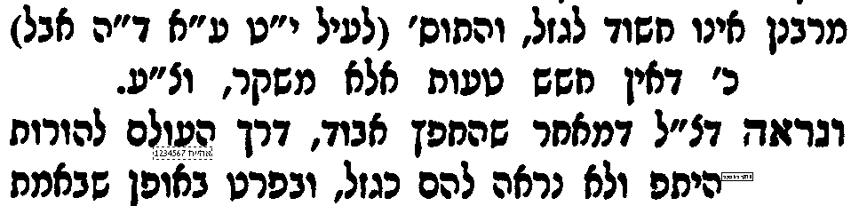 | 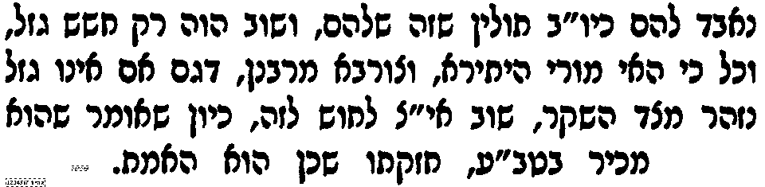

שיטות ראשונים נוספות בביאור שלשת דברים אלו
ד] עי' רמב"ם ספר נזיקין הלכות גזלה ואבדה פרק י"ד הלכה יג, ובלחם משנה שם.
ה] ועי' בספר "דרישה" על הטור חו"מ סי' רסב סעיף כא ד"ה "אלא במסכתא ופוריא ואושפיזא" – עד "ועוד איכא בינייהו".
ו] עי' במאירי כג: ד"ה איזהו תלמיד חכם.

הרחבה בענין "בפוריא"
ז] עי' רש"י ד"ה בפוריא, ותוס' ד"ה בפוריא.
ח] עי' ברשב"א ד"ה בפוריא. ואולי אפשר לומר שגם רש"י התכוון לומר כהרשב"א, אלא שקיצר בלשונו.
ט] עי' מהרש"א ד"ה בפוריא.

בענין שיטת רש"י לגבי "באושפיזא"
י] עי' בספר דברות משה ב"מ סי' לא הערה יט [מובא במסגרת]. ולכאו' דבריו צ"ע.
 | דברות משה סי' לא
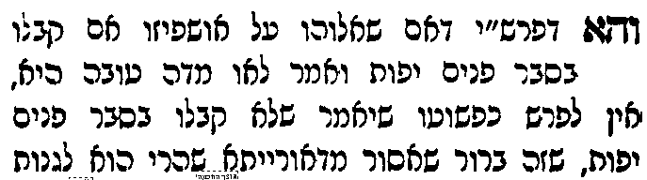 | 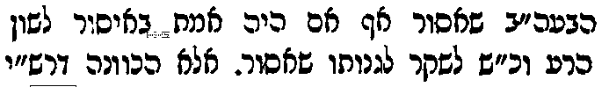  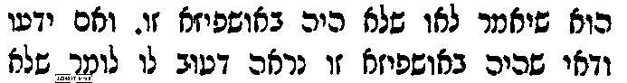 | 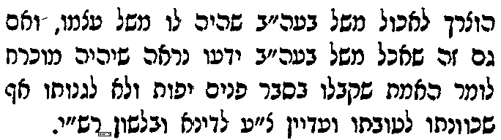
יא] ועי' בחידושי אגדות למהר"ל על סוגיתנו.
חידושי אגדות למהר"ל מפראג בסוגיתנו
באושפיזא. פירוש אם ישאל אותו אם קבל אותו בסבר פנים יפות יאמר לא. ולא ידעתי להבין זה כי למה יקלל אותו להוציא עליו שם רע שלא קבל אותו בסבר פנים יפות, דאע"ג דאמרינן מברך רעהו בקול גדול וכו' ואסור לו לברך אותו בקול גדול, אסור נמי לקלל אותו ואין קללה יותר מזה שהוא מגנה אותו. ויש לתרץ כי אין רוצה לומר שלא קבל אותו בסבר פנים יפות אלא שאמר שקבל אותו כדרך שאר בני אדם ולא שיאמר כלל שלא קבלו בסבר פנים יפות.

בענין דרכי שלום
יב] שיטה א - עי' תוס' ד"ה באושפיזא, בסוף התוס', לגבי דרכי שלום.
יג] ועי' במהרש"א ד"ה בד"ה באושפיזא.
יד] ועי' בספר דבר יעקב להג"ר יעקב שטיינהויז שליט"א, בסוגיין [מובא במסגרת]
דבר יעקב בסוגיתנו
 | 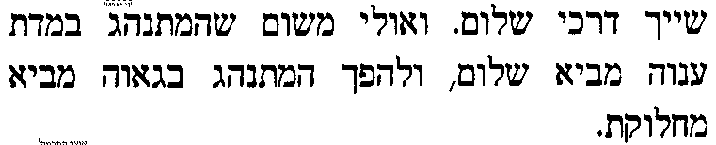
טו] שיטה ב – עי' ברי"ף דף יג. מדפי הרי"ף, מ[נקודתיים] "גרסינן בפרק" – עד "הנך דרשות" [נקודתיים].
טז] ולכאו' צ"ע מדוע אמר הרי"ף ששלשת דברים אלו הם רשות, והרי לפי רש"י לכאו' הם חובה.

מה הטעם שמותר לשקר בדברים אלו
יז] עי' בביאור הגר"ח קניבסקי שליט"א למסכת כותים סי' ל' [מובא במסגרת].
ביאור הגר"ח קניבסקי למסכת כותים סי' ל'
ובשערי תשובה לרבינו יונה שער ד' מנה תשעה מיני שקרנים, וכתב דלא תכחשו ולא תשקרו קאי על עדות שקר ועל מרמה במשא ומתן, אבל על סתם שקרים הביא קראי דדברי קבלה תועבת ה' שפתי שקר, ומשמע שם מדבריו דשקר שאין בו שום הפסד לזולתו אין בו איסור דאורייתא כלל רק מדברי קבלה ולכן התירוהו לצרכי מצוה כגון להשים שלום או בהני תלת מילי דמשני רבנן וכו' ובזה יתיישב מה דמצינו בכמה מקומות דמחמת כיסופא שינו בדבריהם עי' ברכות מג: או כי היכי דליקבלו מיניה כדאיתא בשבת קטו., או סתם במקום שאין נפק"מ לא הקפידו כל כך עי' שבועות יט. וכן מה שמותר להטעות את הגוי כדאיתא ב"ק קיג: במר דפרזלא כו' אף על גב דמשקר דכיון דאין בזה משום גזל דהא טעותו מותרת התירו בזה לשנות מפני הצורך משום דכל הני אינו אסור מדאורייתא ובמקום הצורך לא אסרו.

בענין תלמיד חכם שמקפיד על חלוקו
יח] עי' בספר הערות [מהגרי"ש אלישיב זצ"ל] על מסכת בבא מציעא כד. ד"ה שם בשבת.
בענין מעשה דמר זוטרא
יט] עי' תורת חיים [בקובץ מפרשים] ד"ה מר זוטרא חסידא.
כ] עי' בחידושי היעב"ץ [בהגהות וחידושים בסוף המסכת], על רש"י ד"ה אגניב.

בס"ד. ישיבת ברכת חיים, יום ראשון, י"א בכסלו תשע"ג

.
18

בבא מציעא כד.
בענין אבידת עכו"ם [פתיחה לסוגיא]

______________________________________________________________________________________________

מקור הדין שאבידת גוי מותרת
ט] עי' גמ' בבא קמא קיג: מ"אבידתו מותרת דאמר רב" - עד "אמר שמואל טעותו".

למעיינים - מחלוקת הפוסקים אם אבידת גוי לפני יאוש שייכת למוצא, או רק שמותר לו להשתמש בו אבל אינו שלו ממש
י] שיטה 1 - עי' בטור יורה דעה סי' קמ"ו סעיף א', ובב"ח שם [רק עד "והכי איתא בברייתא"]. ומשמע מהב"ח דאבידת גוי לפני יאוש אינה שייכת למוצא. ולכאו' שיטת הב"ח צ"ב, שהרי במפורש אמרה הגמ' ב"ק קיג: שאבידת הגוי "מותרת".
יא] שיטה 2 - בשערי יושר להג"ר שמעון שקאפ זצ"ל שער ד' פרק ח', כתב שמתוס' ב"מ כד. ד"ה כי קאמר, משמע שאבידת נכרי היא שלו ממש [ולא ביאר מה ההוכחה]. עי' בתוס' הנ"ל ומצא את ההוכחה.

בגדר האיסור להחזיר אבידה לגוי
יב] עי' בגמ' סנהדרין עו: מ"והמחזיר אבידה לכותי" – עד "סלוח לו",
יג] ביאור 1 – עי' ברש"י סנהדרין עו: שם, ד"ה והמחזיר, וד"ה רוה.
יד] ביאור 2 - עי' רמב"ם ספר נזיקין הלכות אבידה פרק י"א הלכה ג'.
=] וצ"ב מה הטעם שזה נחשב לאיסור כה חמור עד שכתוב על זה "לא יאבה ה' סלוח לו".
טו] נפקא מינה בין רש"י לרמב"ם – עי' שו"ע חו"מ סי' רסו סעיף ו', ובבאר הגולה אות ב'.
טז] למעיינים – מקור דברי הרמב"ם שלקידוש ה' מותר, עי' בית יוסף חו"מ סי' רס"ו סעיף א' ד"ה ומ"ש בשם הרמב"ם.

בענין אבידה עם סימנים שיודעים שהיא של מומר או של חילוני
יז] עי' שו"ע חו"מ סי' רסו סעיף ב', ובסמ"ע שם ס"ק ה'.
יח] עי' בספר השבת אבידה כהלכה פרק ב' [מובא במסגרת]
השבת אבידה כהלכה פרק ב'
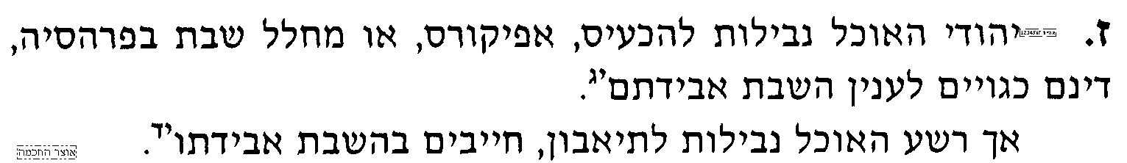 | 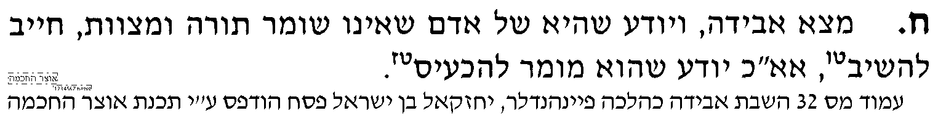
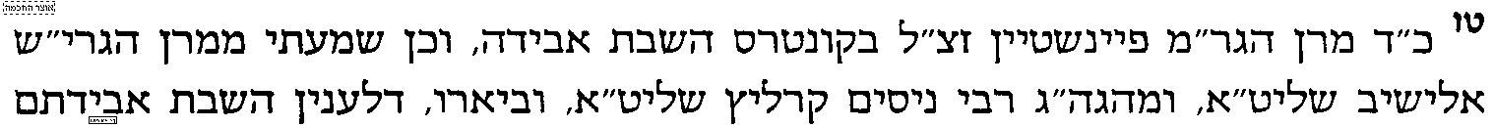  חסר כאן שתי שורות | 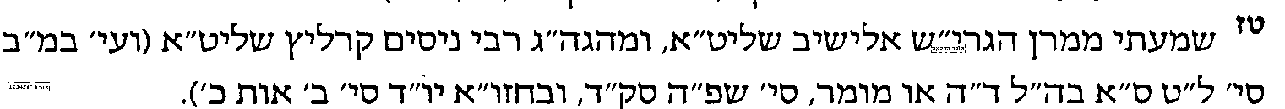
יט] עי' בספר תשובות והנהגות חלק א' סי' תתטז, להג"ר משה שטרנבוך שליט"א [מובא במסגרת]
תשובות והנהגות חלק א' סי' תתטז, להג"ר משה שטרנבוך שליט"א
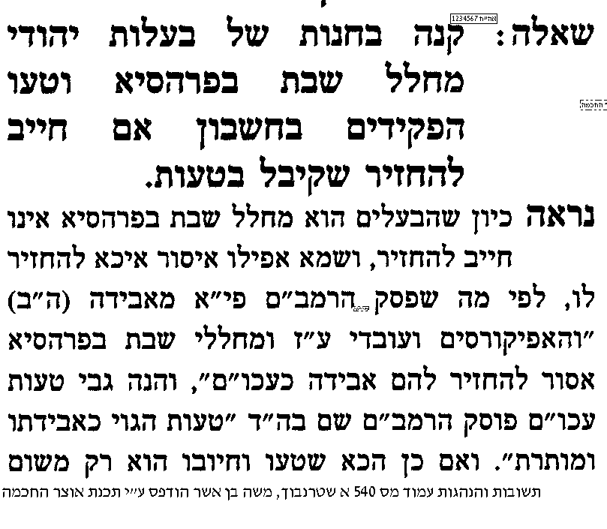 | 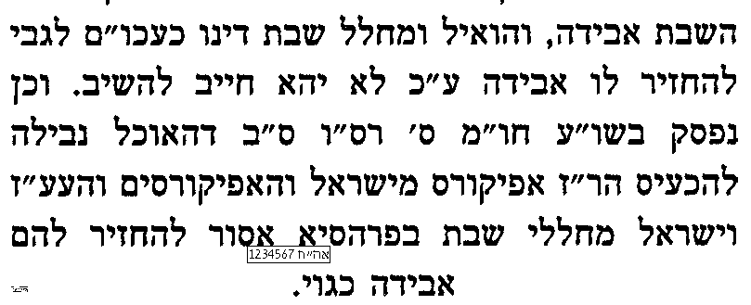  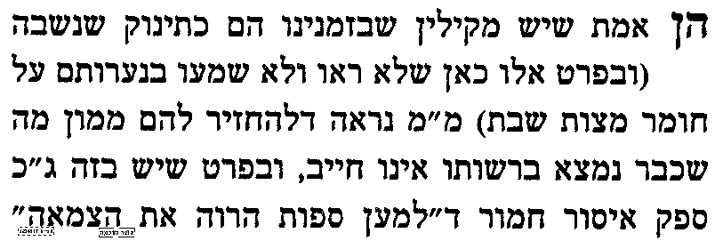 | 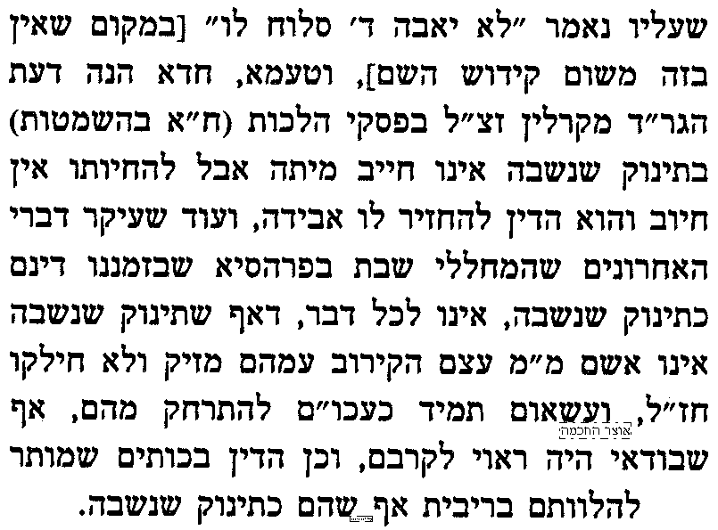

למעיינים – דין השבת אבידה לספק גוי
כ] עי' במשנה מסכת מכשירין פרק ב' משנה ז, ובתוספות יום טוב שם ד"ה מחצה על מחצה.
כא] ולכאו' צ"ב בשיטת הרע"ב, מדוע מחזירין לו אבידה, ולא חוששים לאיסור שיש על מחזיר אבידה לגוי.

חפץ המבוטח בחברת ביטוח
טו] יש לעיין ביהודי המוצא חפץ של יהודי, אלא שהחפץ מבוטח בחברת ביטוח של גוי, האם חיב היהודי להשיב משום בעלות היהודי, או שפטור שהרי מי שישלם על זה הוא חברת הביטוח של הגוי.
וכן השאלה במקרה הפוך, שהחפץ שייך לגוי אך מבוטח בחברת ביטוח של יהודי, האם יהיה חיוב להשיב מפני היהודי. צריכים להרחיב קצת, עי' בבין ישראל לנכרי

מחלוקת אחרונים האם גוי חיב בהשבת אבידה [הציטוט כאן לכאו' לא כ"כ ברור ויש לאתר ציטוטים יותר ברורים גם על נתגייר וגם על חיוב גוי בהשבת אבידה]
טז] עי' בספר פתחי חושן להג"ר יעקב בלויא שליט"א, אבידה ומציאה פרק א' [מובא במסגרת].
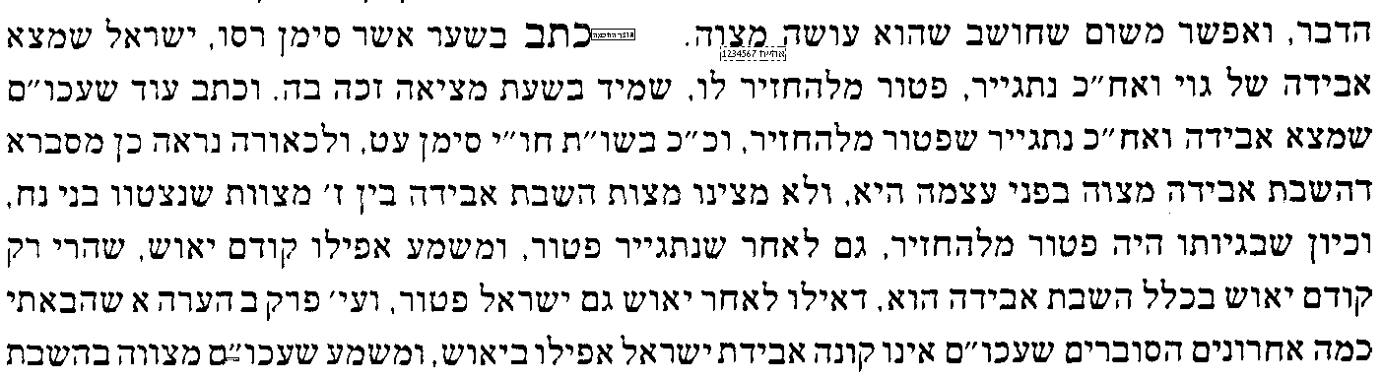 | 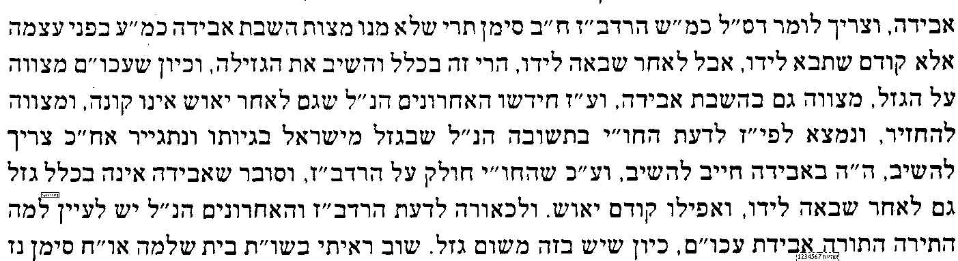
יז] וצ"ב מה שורש מחלוקת האחרונים האם גוי חייב בהשבה.

בס"ד. ישיבת ברכת חיים, יום שני, י"ב בכסלו תשע"ג

.
19

בבא מציעא כד.-כד:
בענין רוב כנענים [א]

______________________________________________________________________________________________

א] גמ' בבא מציעא כד. מ"וכן היה ר"ש בן אלעזר אומר המציל" - עד כד: "ת"ש דאמר רב אסי", ורש"י.
ב] מומלץ לכל אחד לסכם לעצמו בבהירות את 5 הספקות של הגמרא לפני שמתקדמים למפרשים.

מהו גדר "סרטיא ופלטיא ומקום שהרבים מצויין בו"
ג] עי' בחידושי הריטב"א הישנים [הריטב"א השני בקובץ] דף כד. ד"ה וכל מקום.
ד] ועי' ברשב"א ד"ה וסרטיא ופלטיא [עד המילים "וכי תימא" שבסוף עמ' מב בקובץ].
ה] למעיינים - עי' תוס' ד"ה אם תמצי לומר, דמבואר שחולק על הריטב"א והרשב"א, וסובר ש"סרטיא ופלטיא" זה כמו רשות הרבים של משנתנו.

ברוב כנענים מה הסיבה שהרי אלו שלו
ו] עי' במלא הרועים [בהגהות וחידושים בסוף הגמ'] כד. ד"ה איבעיא להו.
ז] עי' תוס' ד"ה הכי קאמר.

המוצא מציאה בעיר חילונית האם חיב להשיב
ח] עי' בספר כללא דאבידתא מהג"ר אברהם מונסונייגו שליט"א מבני ברק מה שביאר לפי תוס' זה [מובא במסגרת]
כללא דאבידתא עמ' ח'
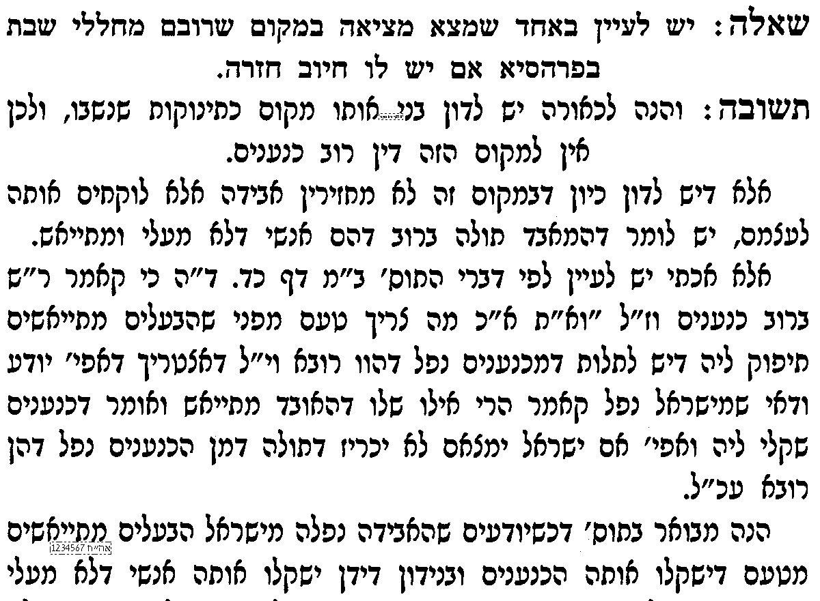 | 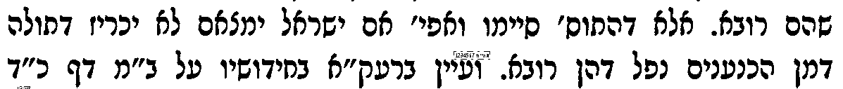  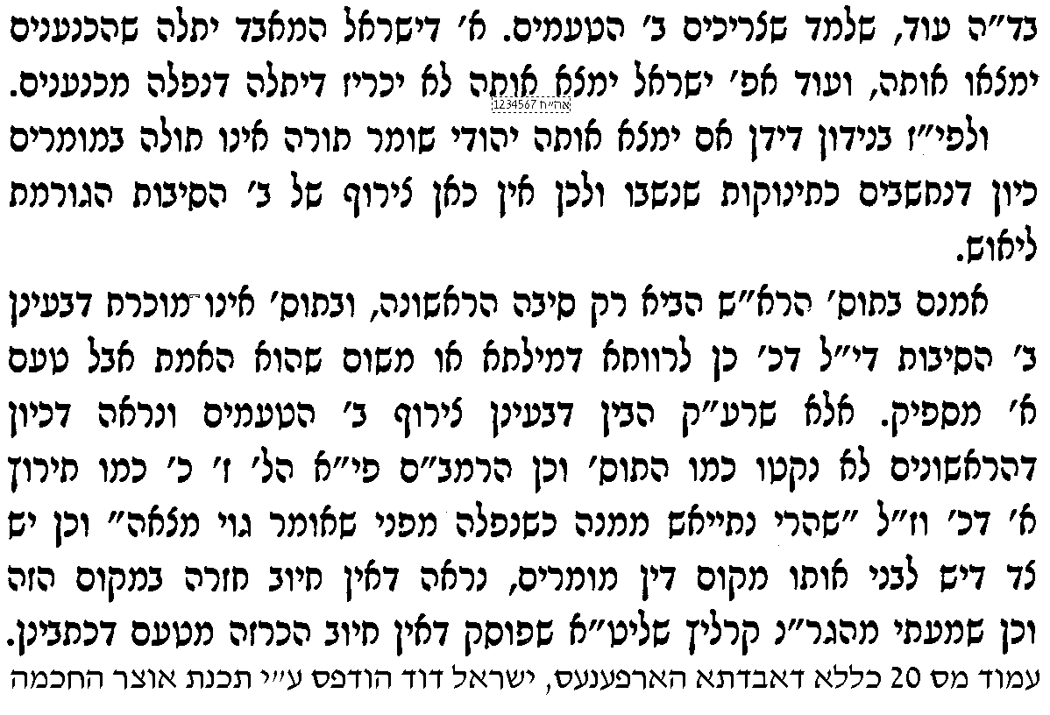

מה הצד לומר שרבי שמעון בן אלעזר פוטר מהשבה אפילו ברוב ישראל
ט] מהלך 1 - עי' תוס' ד"ה אפילו ברוב ישראל, עי' תוס' הרא"ש ד"ה פליגי רבנן, [בסוף הדיבור].
י] ולכאו' יל"ע מדוע לא אמרה הגמ' שזה תלוי אם רוב תושבי העיר עמי הארץ או לא.
יא] מהלך 2 – עי' בשיטה מקובצת [עמ' רמה בקובץ] ד"ה או דילמא [עד "ולדעת רבנן"].
יב] וצ"ב מה שכתב הראב"ד "ולא אמרה תורה השב אלא במקומות מיוחדין לישראל", דלכאורה מה ההגיון בזה.

מה הצד לומר שרבנן מחייבים בהשבה גם ברוב כנענים
יג] מהלך 1 – עי' תוס' הרא"ש ד"ה ברוב גויים.
יד] למעיינים - מהלך 2 – עי' בשיטה מקובצת [עמ' רמה בקובץ] ד"ה או דילמא [רק מ"ולדעת רבנן"]. וצ"ב במה נחלקו התוס' רא"ש עם הראב"ד.

א] גמ' בבא מציעא כד. מ"ת"ש המוצא מעות בבתי כנסיות" – עד כד: "ת"ש דאמר רב אסי מצא חבית יין". ורש"י ותוספות.

בביאור פשט הגמרא "בתי כנסיות דידן דיתבי בהו כנענים"
ב] לכאו' צ"ע ומה בכך שיושבים בה כנענים, הרי סוף סוף רוב הנכנסים הם יהודים.
ג] ביאור 1 - עי' בחידושי הריטב"א החדשים [הריטב"א הראשון בקובץ] ד"ה בתי מדרשות דידן.
ד] ביאור 2 - עי' בחידושי הר"ן [בקובץ מפרשים] כד. ד"ה בתי כנסיות דידן.
ה] ויל"ע מה הדין בישיבה כגון: ברכת חיים] שהבחורים שוהים בה רוב שעות היממה ושקועים בלימוד, ויש מנקה גוי שנמצא רק חלק משעות היום, האם זה נידון כמקום של גוים או של יהודים. דלכאו' יהיה תלוי בחילוק בין הריטב"א להר"ן.
ו] עוד יל"ע מה הדין, לו יצויר שהבחורים בטלנים ואינם לומדים הרבה, האם זה נידון כמקום גוים או יהודים.

ביאורים נוספים בגמרא
ז] למעיינים - "הכא במאי עסקינן במפוזרין" - בביאור כוונת הגמ', עי' בריטב"א החדשים [הריטב"א הראשון בקובץ] ד"ה מפוזרין.
ח] "ואיבעית אימא... מי קתני הן שלו, אינו חייב להכריז קתני, ויניח" – בביאור סברת הדברים, עי' בחידושי הר"ן כד: ד"ה מי קתני.

בס"ד. ישיבת ברכת חיים, יום שלישי, י"ג בכסלו תשע"ג

.
20

בבא מציעא כד:
בענין רוב כנענים [ב]

______________________________________________________________________________________________

א] גמ' בבא מציעא כד: מ"ת"ש דאמר רב אסי" – עד "רב יהודה הוה שקיל ואזיל". ורש"י, ותוספות.

"בא ישראל ונתן סימניה מותרת בשתיה" – מדוע לא חוששים ליין נסך
ב] עי' ריטב"א החדשים [הריטב"א הראשון בקובץ] ד"ה בא ישראל.

הלכה למעשה בדין רוב ישראל ורוב נכרים
ג] עי' בטור חו"מ סי' רנט סעיף ג', ובבית יוסף שם על כל הסעיף.

בענין רוב וקרוב
ד] עי' בטור חו"מ סי' רנט בפרישה ד"ה או אפילו רוב העיר.
ה] עי' שו"ע חו"מ סי' רנט סעיף ג', ובט"ז על סעיף ג'.
ו] ויש להגדיר במה נחלקו הפרישה והט"ז.

בענין ספרים גנובים
ז] עי' ריטב"א ד"ה כתבו בתוספות.

הלכה למעשה
ח] השבת אבידה כהלכה פרק ב'
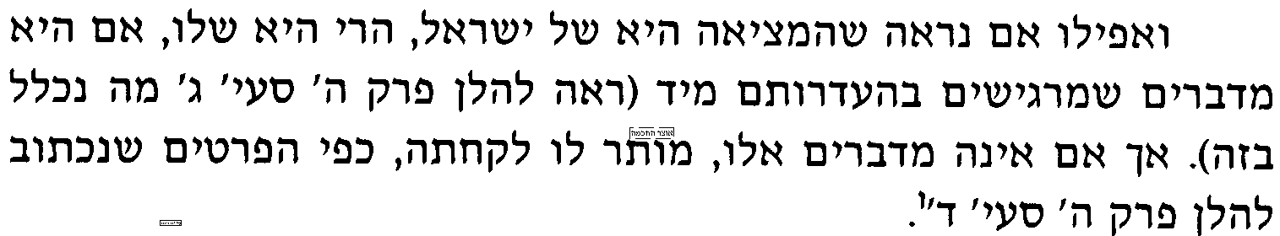 | 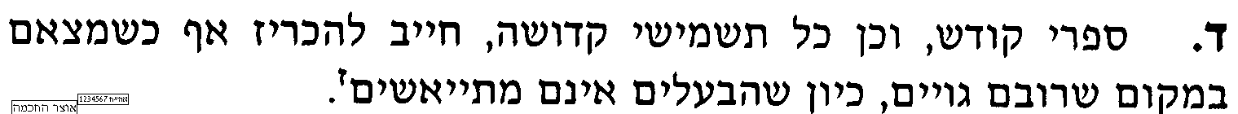  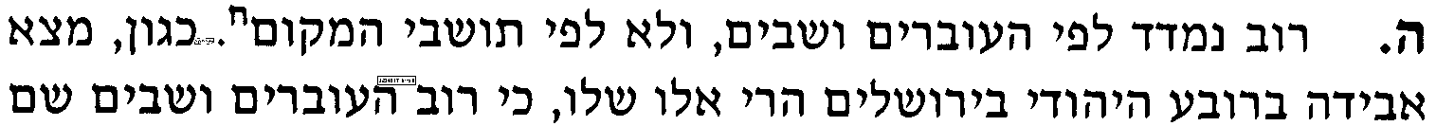  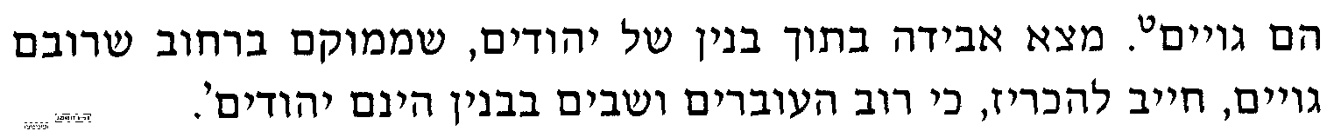
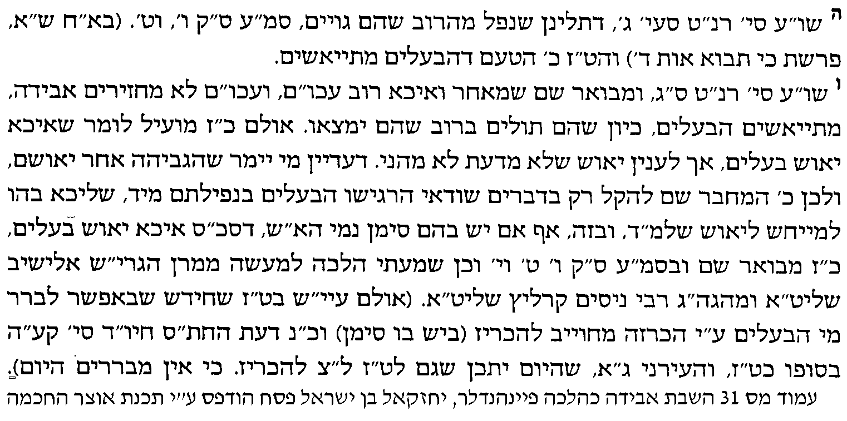 | 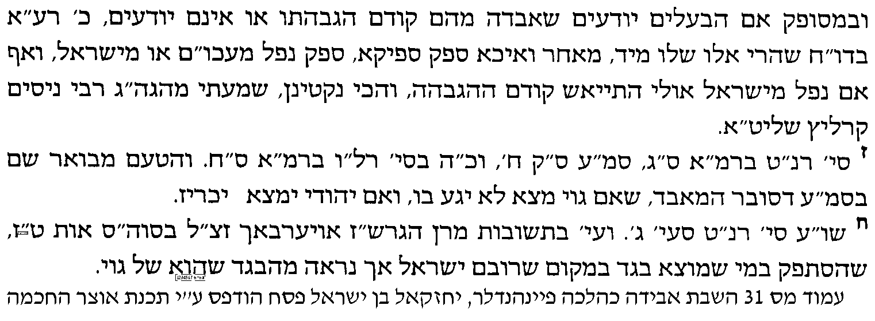  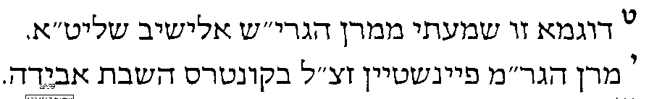

ט] ספק מהגרשז"א
מובא בספר השבת אבידה כהלכה עמ' קנד
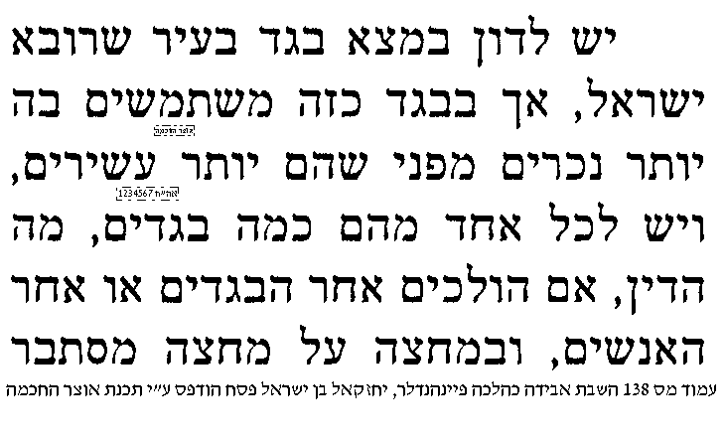 | 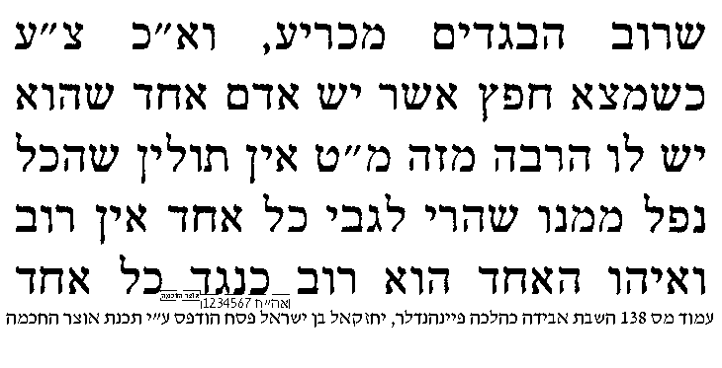  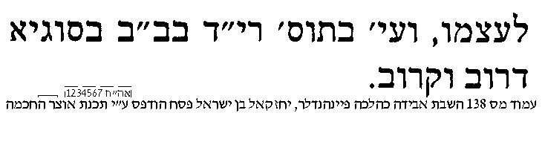

בס"ד. ישיבת ברכת חיים, יום רביעי, י"ד בכסלו תשע"ג

.
21

בבא מציעא כד:
בענין לפנים משורת הדין

______________________________________________________________________________________________

א] גמ' בבא מציעא כד: מ"רב יהודה הוה שקיל ואזיל" – עד "בעומד ורואהו" [נקודתיים], ורש"י
עי' תוס' הרא"ש ד"ה בשוקא דבי דייסא.
תוספות ד"ה לפנים
ב] ראשית יש לראות הגמרות שיובאו בתוספות, כדלהלן.
ג] עי' בגמ' לקמן פג. מ[שורה 5 לפני סוף הפרק] "רבה בר בר חנן" – עד סוף הפרק, ורש"י.
ד] עי' בגמ' בבא קמא צט: מ[שורה 4 מלמטה] "ההיא איתתא דאחזיא" – עד ק. "לפנים משורת הדין".
ה] עי' תוספות אצלנו ד"ה לפנים.

האם כופין את המוצא לעשות לפנים משורת הדין בעיר שרובה עכו"ם
ו] עי' רמב"ם ספר נזיקין הלכות גזלה ואבדה פרק י"א הלכה ז.
ז] עי' במרדכי [בסוף הגמרא] פרק אלו מציאות סי' רנ"ז מ[כד ע"ב] מצא כא וכו' - עד אבידה היה עשיר [כה ע"ב].
ח] האם תוכל להביא ראיה מפורשת מהגמרא בסוגיתנו לאחד מהשיטות.

מדוע יש שיטה שכופין לעשות לפנים משורת הדין
ט] לכאו' צ"ע איך יתכן לומר שכופין לעשות לפנים משורת הדין, והרי אין זה דין.
י] ועי' פני יהושע ד"ה שם א"ל לפנים משורת הדין [קטע זה נשמט בטעות מכל המהדורות של הפנ"י, ונמצא רק בפנ"י מהדורת "אור החכמה"].
יא] עי' ערוך השולחן חו"מ סי' רנט סעיף ז [מובא במסגרת].
ערוך השולחן חו"מ סי' רנט סעיף ז'
ומפי מה כופין במציאה על לפנים משורת הדין מפני שאין לו היזק מכיסו
יב] עי' שולחן ערוך הרב הל' מציאה סעיף ז'
שולחן ערוך הרב חושן משפט הלכות מציאה ופקדון סעיף יח
וכל זה משורת הדין אבל טוב וישר לעשות לפנים משורת הדין להחזיר אפילו ברוב נכרים למי שיתן סימן אף על פי שכבר נתייאש. אבל אין צריך להכריז ולהודיע אלא אם באו הבעלים מאליהם ותבעו ונתנו סימן מחזיר להם. ואם יודע מעצמו של מי הוא יחזירנו לו אף על פי שלא תבע. וכן בדבר שאין בו סימן אם יודע בבירור של מי הוא יחזירנו לו אף על פי שכבר נתייאשו שהיאוש אינו כהפקר גמור שאינו מתייאש ומפקיר מרצונו:
מעשר כספים
יג] עי' בספר השבת אבידה כהלכה לגבי מעשר כספים
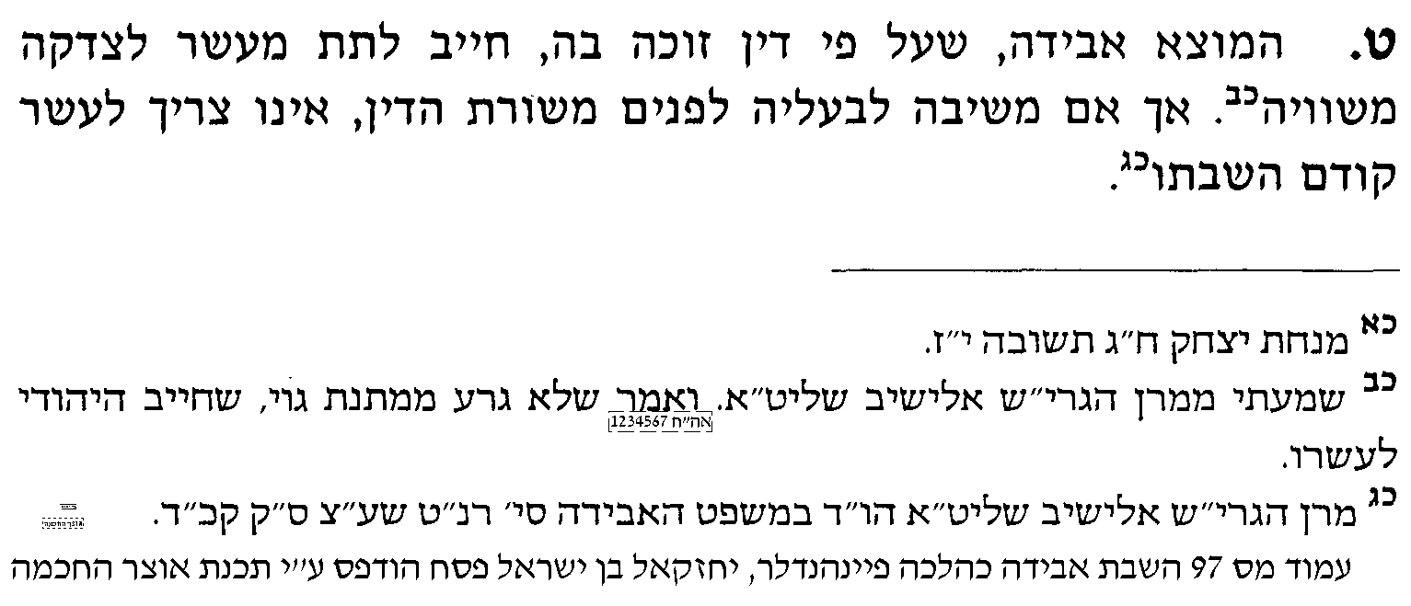
יד] אמנם בשם הגר"ח קניבסקי שליט"א ידוע שסובר שהמוצא ומחזיר לפנים משורת הדין צריך להפריש מעשר, וצ"ע במחלוקתם.

טו] ספק של האילת השחר
אילת השחר בסוגיתנו
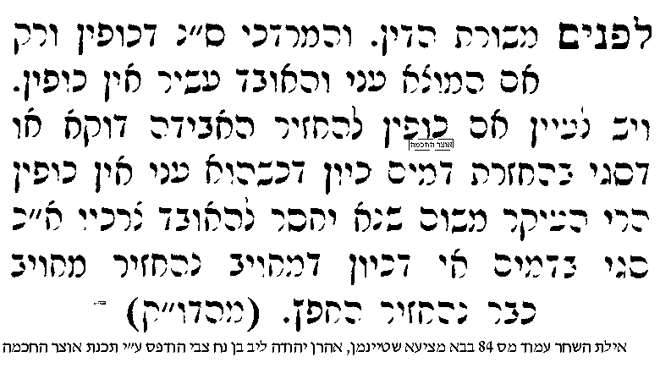

האם יש ענין לעשות לפנים משורת הדין גם בזוטו של ים
טז] עי' ברמ"א על השו"ע חו"מ סי' רנט סעיף ז', שחידש שגם לגבי זוטו של ים טוב וישר להחזיר.
יז] ועי' בבית הלוי חלק ג' סי' מח [מובא במסגרת]
בית הלוי ח"ג סימן מח
בחו"מ סי' רנ"ט סעיף ה' כתבו הטור והמחבר דגם ברוב עכו"ם אע"ג דאינו חייב להחזיר ע"פ דין מ"מ צריך להחזיר משום ועשית הטוב והישר. ושם בסעיף ז' כתבו הטור והמחבר המציל מן הארי והדוב ושלוליתו של נהר הרי אלו שלו וכתב הרמ"א ומ"מ טוב וישר הוא להחזיר כמו שנתבאר בסעיף ה'. והנה מלשון הטור והמחבר שכתבו כן רק גבי רוב עכו"ם ולא כתבו כן בסעי' ה' ודאי משמע קצת דבמציל מן הארי הוא הפקר גמור ואין בו משום ועשית הטוב והישר.
יח] וצריך לעיין בדעת הטור והמחבר, מדוע סוברים שיש "ועשית והישר והטוב" רק ברוב עכו"ם ולא במציל מן הארי. ועי' יט] עי' בספר ציונים והערות להג"ר אבינועם פלברבאום ר"מ בישיבת בית שמואל [מובא במסגרת]
ציונים והערות בסוגיתנו
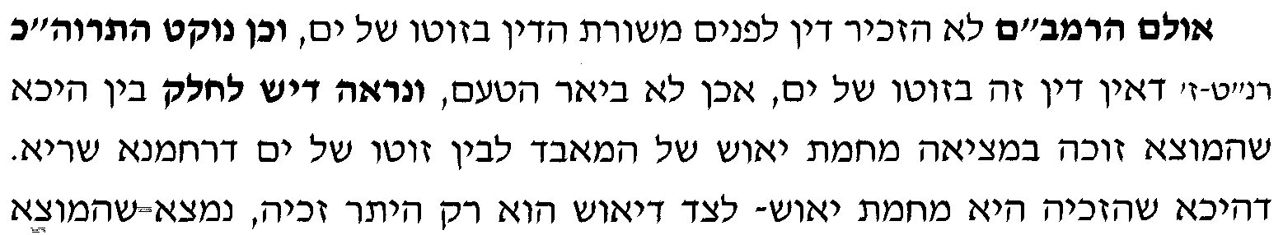 | 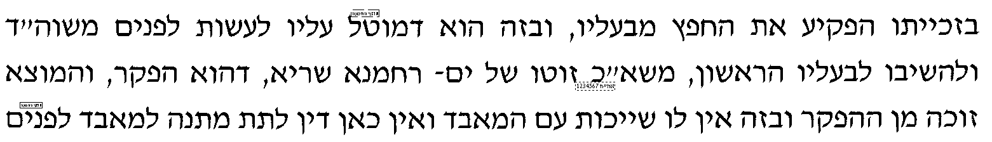  

בס"ד. ישיבת ברכת חיים, יום ראשון, י"ח בכסלו תשע"ג

.
22

בבא מציעא כד:
בענין בשר שנתעלם מן העין, ועוד

______________________________________________________________________________________________

א] גמ' בבא מציעא כד: מ"רב יהודה הוה שקיל ואזיל" – עד המשנה, ורש"י.

בענין השבת אבידה לאחר י"ב חודש
ב] עי' תוס' ד"ה לבתר תריסר.
ג] ולכאו' צ"ב דברי התוס', דעי' בגמרא לעיל כג: מ"ההוא גברא דאשכח כופרא" עד הנקודתיים, ומבואר דאבידה ישנה כבר נתייאשו בעליה. ועי' חידושי רעק"א ד"ה תד"ה לבתר.
ד] ועי' שיטה מקובצת ד"ה לבתר תריסר, וד"ה ויש רמז. ועי' במקור הדברים בגמ' ברכות נח: "אמר רב אין המת משתכח מן הלב אלא לאחר י"ב חודש שנאמר נשכחתי כמת מלב הייתי ככלי אובד". וברש"י שם ד"ה ככלי אובד.

ה] ועי' בספר ברכת אברהם בסוגיתנו [מובא במסגרת]
ברכת אברהם
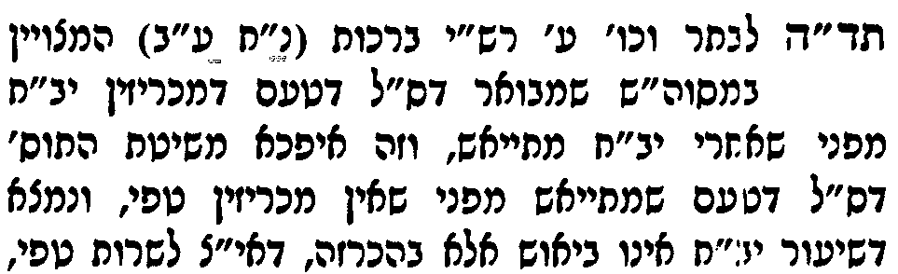 | 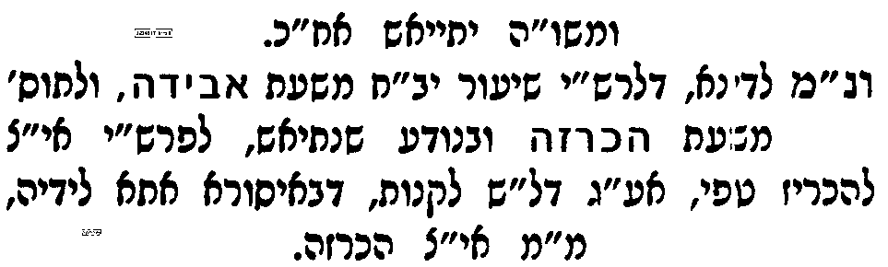

ו] ועי' בספר מיני תרגומא להג"ר ישעיה פיק זצ"ל מה שלמד מזה לענין קריאת זכור [מובא במסגרת]
ספר מיני תרגומא להג"ר ישעיה פיק זצ"ל [בליקוטים שבסוף הספר]
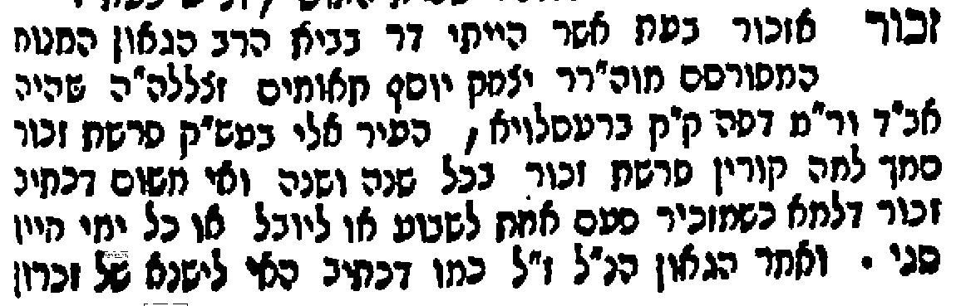  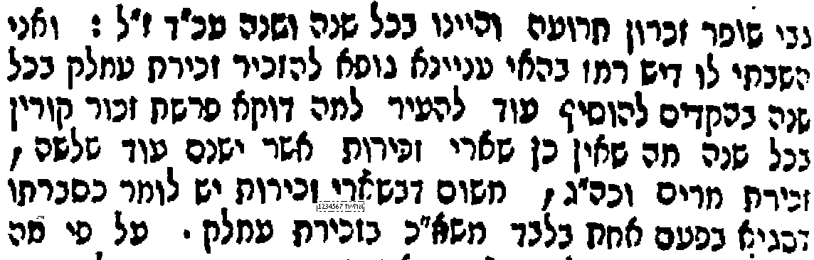 | 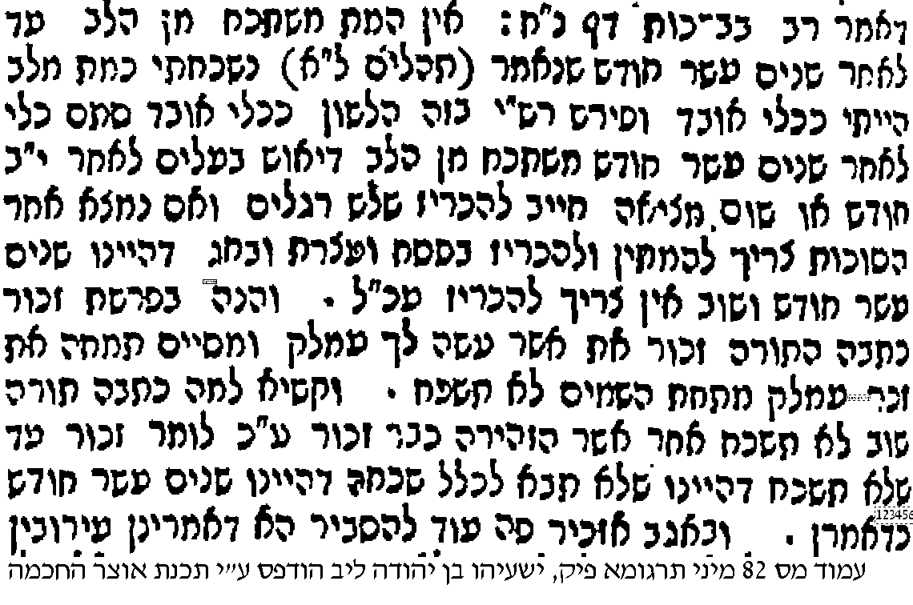

ז] למעיינים – לפי דרך זו יש לעיין מה הדין בשנה מעוברת, שעובר י"ג חודש עד שקוראים פרשת זכור עוד פעם. ועי' בפסקי תשובות חלק ו' עמ' תקיג ד"ה ויש שכתבו, ובהערות 29-30.

בענין בשר שנתעלם מן העין
ח] עי' תוס' ד"ה אתא לקמיה דרב.
ט] עי' חידושי הר"ן ד"ה והאמר רב בשר.
י] להלכה - עי' בשו"ע יורה דעה [חלק א'] סי' סג סוף סעיף א', שפסק דבשר שנתעלם מן העין אסור [וכ' בביאור הגר"א ס"ק ב' דפסק כרב]. אמנם בשו"ע שם סוף סעיף ב' כתב דיש מתירין [וכ' בביאור הגר"א ס"ק ה' שפסקו שלא כרב]. וברמ"א כתב דהמנהג להקל כסברא האחרונה.

יא] שאלה למחשבה:
יש מעשה ידוע ביהודי שטס במטוס וישב לידו גוי, והיהודי קיבל מהדייל סנדויץ עם בשר כשר, והלך ליטול ידים, וכשחזר מנטילת ידים לפתע החליט לא לאכול, שאל אותו הגוי למה אתה לא אוכל, אמר לו היהודי יש לנו הלכה "בשר שנתעלם מן העין אסור", אמר לו הגוי, אומר לך את האמת, רציתי לטעום איך הטעם של בשר כשר ולכן החלפתי את הבשר שלי עם הבשר שלך. ע"כ המעשה הידוע.
ונשאלת השאלה מדוע היהודי עשה כך והרי הרמ"א פסק שהמנהג להקל כסברא האחרונה.

למעיינים - בענין מעשה דפרגיות שחוטות
יב] עי' בריטב"א הישנים [הריטב"א השני בקובץ] ד"ה התירו לו [רק מ"ועוד קשיא לן" עד סוף הקטע].
יג] עי' ברשב"א ד"ה ולענין פסק הלכה כתב הרי"ף.

בענין העובר על לא תגנוב אם עובר גם על לאו דנבילה
יד] עי' בתוס' ד"ה הרי שאבדו. וצ"ב מנין לנו זאת.
טו] ועי' בריטב"א החדשים [הריטב"א הראשון בקובץ] ד"ה הרי שאבדו. ויל"ע האם אכן לאו דנבילה חמור מלאו דגניבה, או שרק בדעת בני אדם הוא כך.

טז] ויל"ע אם אדם קונה חתיכת בשר מגנב מפורסם, והגנב מעיד לו שזה בשר כשר והוא בעצמו שחט את זה, האם יכול לסמוך עליו. ועי' שו"ע יו"ד סי' א' סעיף ד', ובש"ך שם ס"ק ט"ז, ובשו"ע יו"ד סי' ב' תחילת סעיף ו', ובט"ז שם ס"ק ט'.

מעשה בתוכי אחד
יז] עי' בספר חשוקי חמד בסוגיתנו [מובא במסגרת]
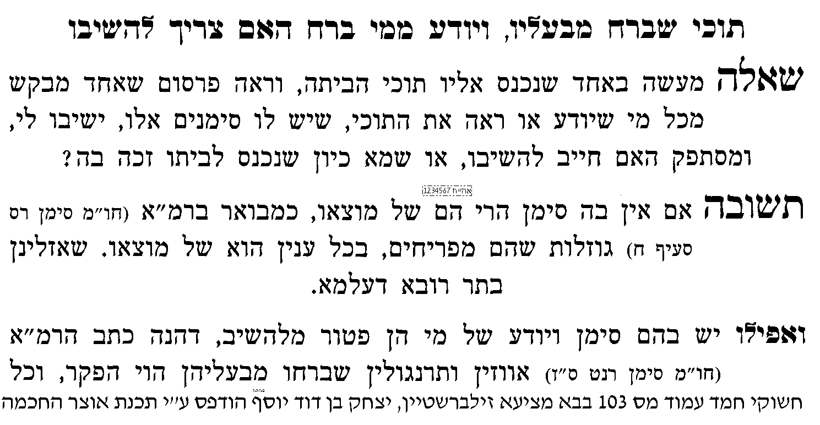  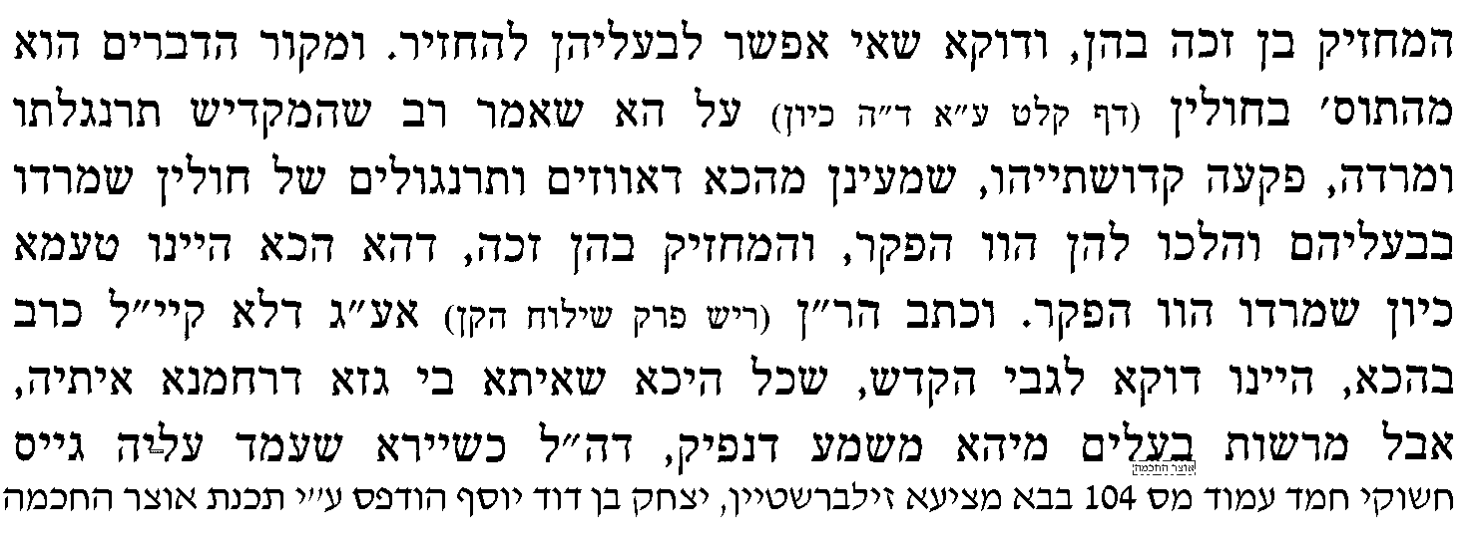 | 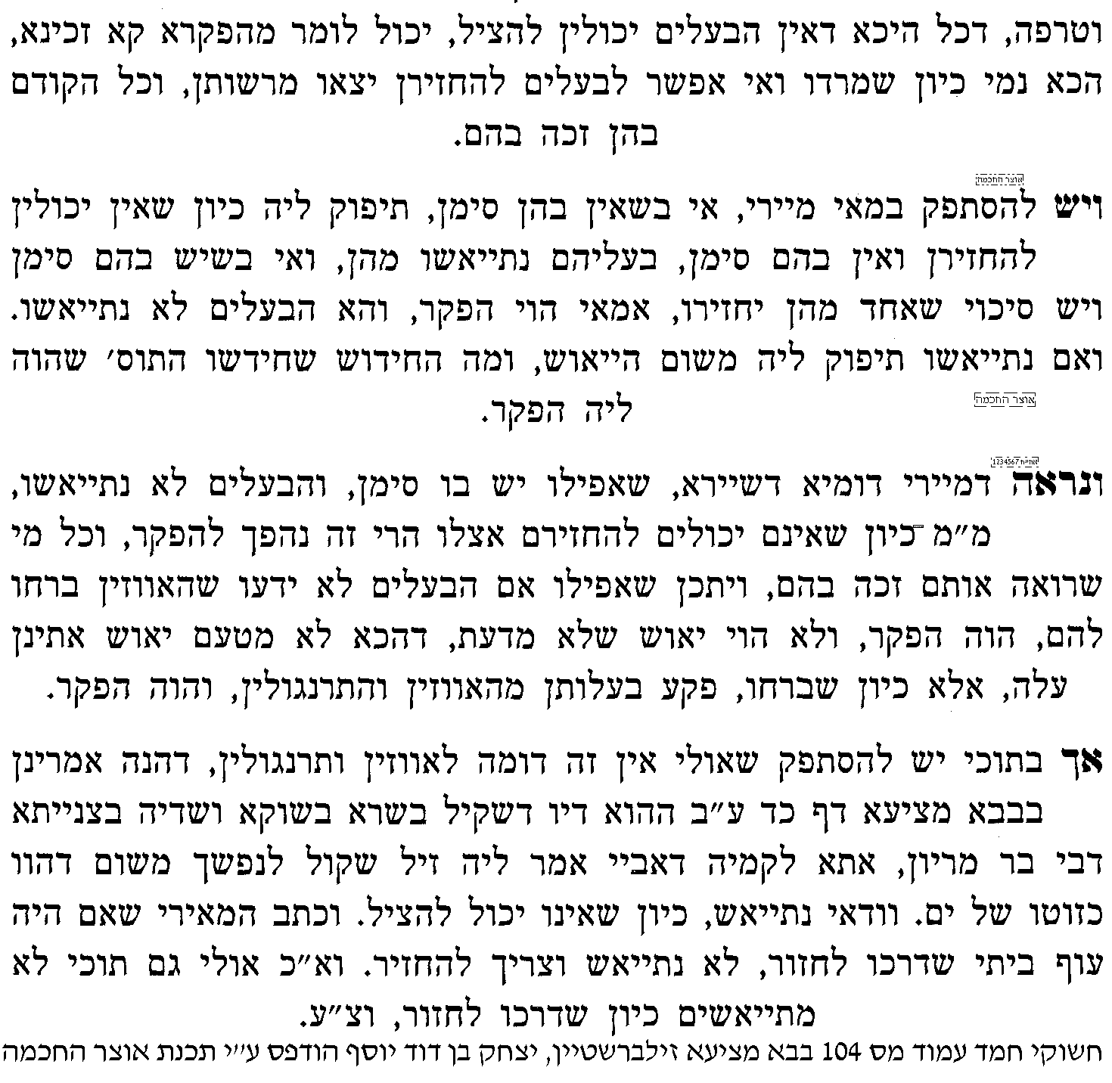

בס"ד. ישיבת ברכת חיים, יום שני, י"ט בכסלו תשע"ג

.
23

בבא מציעא כד:-כה. - בענין מצא דבר שיש בו סימן בצד דבר שאין בו סימן

______________________________________________________________________________________________

א] גמ' בבא מציעא כד: מ"מתני' ואלו חייב להכריז" – עד כה. [נקודתיים] "צבורי פירות וצבורי מעות", ורש"י ותוספות.

ב] שאלה לבירור בסוגיא: בחור שמצא ברחוב קופסת סיגריות מרלבורו אדום ריקה וכתוב עליה שם בעל הקופסא, ובמרחק חצי מטר ממנה מתגלגלים 10 סיגריות מרלבורו אדום, האם צריך להחזיר.

הערות בפשט
ג] מדוע מחזירים פירות בסימני כלי - עי' ריטב"א חדשים [הריטב"א הראשון בקובץ] כד: ד"ה מתני' ואלו.
ד] מדוע כתבה המשנה "או כלי כמות שהוא" - עי' ריטב"א ישנים [הריטב"א השני בקובץ] כד: ד"ה ואילו שחייב.
ה] בפשט דברי רש"י ד"ה בא בעל סימן - עי' פני יהושע כה. ד"ה בפירוש רש"י בד"ה בא בעל סימן.
ו] מדוע לא הוי יאוש שלא מדעת – עי' ריטב"א החדשים [הריטב"א הראשון בקובץ] כה. ד"ה זכה הלה בדבר.

כמה נקרא שיעור "קרוב" בסוגיתנו
ז] עי' קצות החושן [אפשר למצאו בתוך השו"ע ואפשר בספר קצות החושן] סי' רס"ב ס"ק ב' ד"ה אם מראים הדברים [קטע ראשון בלבד].
ח] עי' בספר נתיבות המשפט [אפשר למצאו בתוך השו"ע ואפשר בספר נתיבות המשפט] סי' רס"ב ביאורים ס"ק ו', מתחילת הסעיף ועד "גם מה שתמה על הב"ש".
ט] ולכאו' צ"ע דברי הקצה"ח, מדוע דימה מרקוליס לאבידה.

הלכה למעשה
י] עי' בספר השבת אבידה כהלכה פרק ד' [מובא במסגרת]
ספר השבת אבידה כהלכה
גוף הספר [ההלכות] | הערות ומקורות להלכה הנ"ל
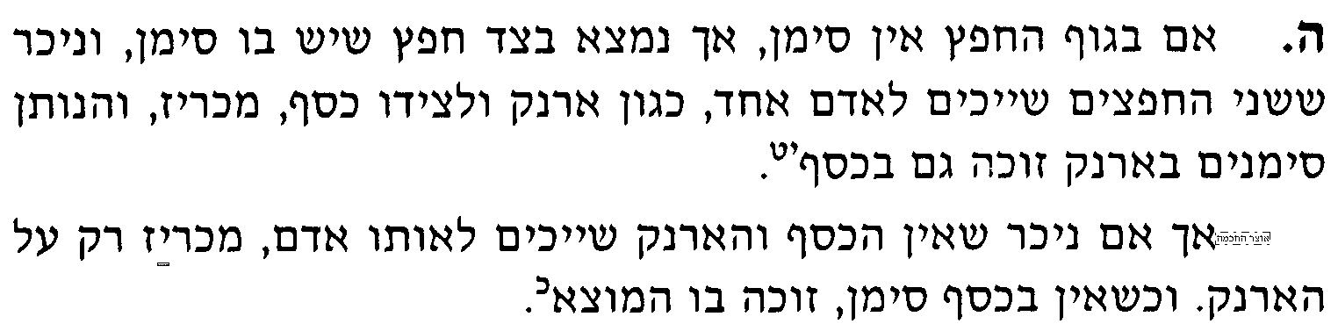 | 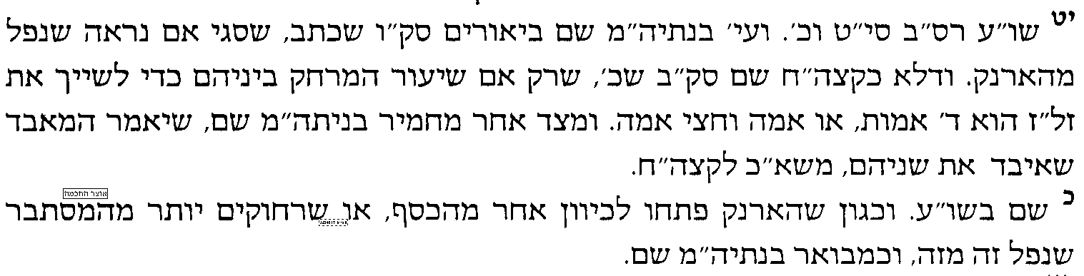

בענין רוב וקרוב
יא] עי' בגמרא בבא בתרא כג. מ"מתני' ניפול הנמצא" עד "אפקוהו לרבי ירמיה מבי מדרשא". וברש"י ד"ה רוב וקרוב.
יב] ועי"ש בגמ' בבא בתרא כד. למטה מ"ההוא חצבא דחמרא" – עד כד: "מתני' מרחיקין את האילן".
יג] עי' בספר קצות החושן סי' רס"ב ס"ק ב' ד"ה אמנם קשה דהא קיי"ל [עד "ובתורת חיים"].

יד] ועי' בספר "אהל רמ"ח" שיצא לאור ע"י ישיבת ליקווד, ובו כתב אחד האברכים [הרב משה חיים כץ] תירוץ נפלא על קושית הקצות החושן [מובא במסגרת].
ספר אהל רמ"ח שע"י ישיבת ליקווד מאמר מהרב משה חיים כץ
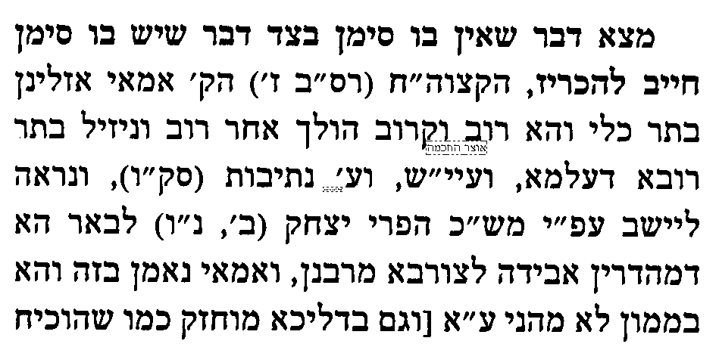  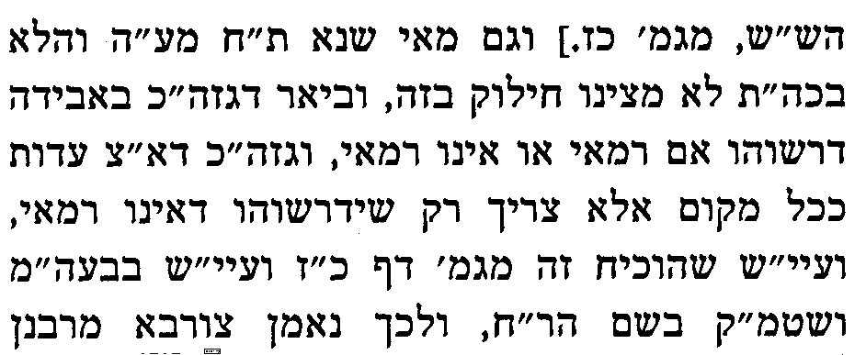 | 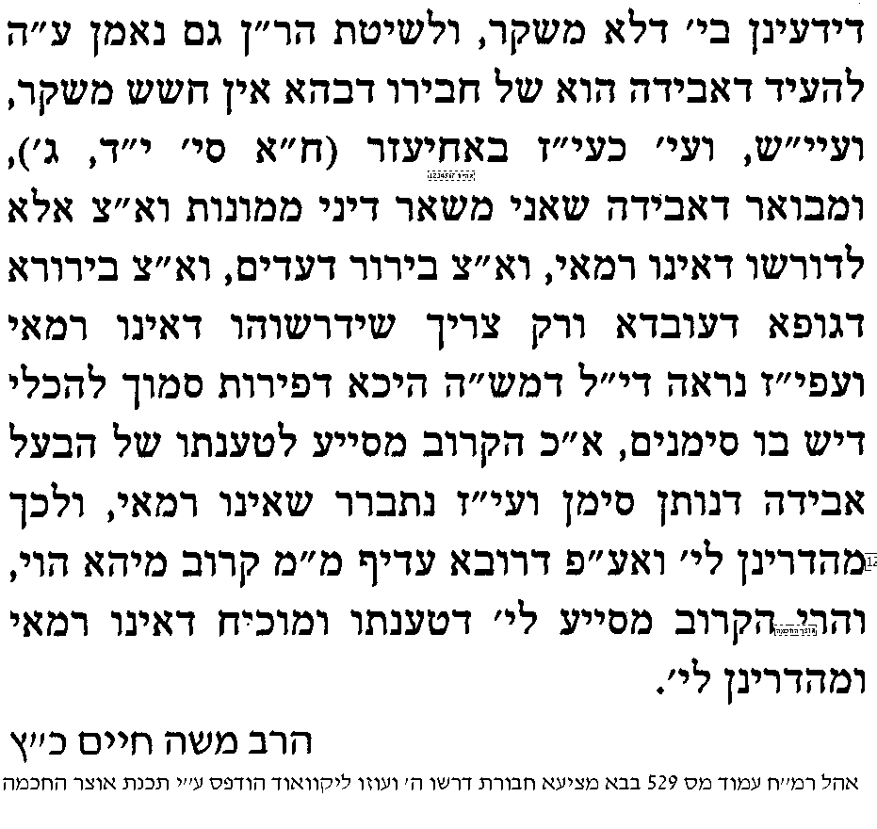

טו] ולכאו' צ"ע על הקצה"ח מדוע לא תירץ תירוץ זה.

בס"ד. ישיבת ברכת חיים, יום שלישי, כ' בכסלו תשע"ג

.
24

בבא מציעא כה.-כה:
בענין מטבעות בדרך הינוח

______________________________________________________________________________________________

א] גמ' בבא מציעא כה. מ[נקודתיים] "צבורי פירות וצבורי מעות" – עד כה: "ואחת על גביהן". ורש"י ותוספות.

ב] מדוע נקרא ר' יצחק מגדלאה - עי' חידושי מהר"ץ חיות, בהגהות וחידושים שבסוף הגמ', ד"ה אמר ר' יצחק.

חידוש דין מהגרש"ז אויערבאך זצ"ל
ג] עי' ספר השבת אבידה כהלכה להג"ר יחזקאל פינהנדלר שליט"א עמ' קסא בשם הגרש"ז אויערבאך זצ"ל [מובא במסגרת]

ספר השבת אבידה כהלכה להג"ר יחזקאל פינהנדלר שליט"א עמ' קסא
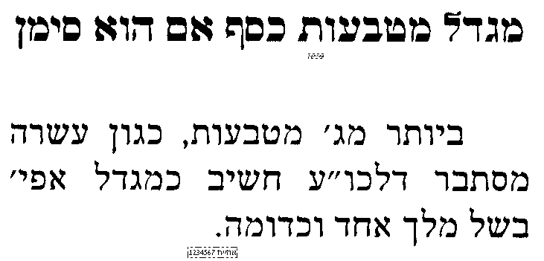

להלכה
ד] שיטה א - עי' ברא"ש פרק שני סי' ח' [דף קכו: בגמרות הרגילות] מ"ודוקא כמגדלין" עד "דאיסורא הוא ומכריז".
ה] שיטה ב - עי' ברמב"ם ספר נזיקין הלכות גזלה ואבדה פרק ט"ז הלכה ב'. ויל"ע במה נחלקו הרא"ש והרמב"ם.
ו] ועי' בשו"ע חו"מ סי' רס"ב סעיף יא-יב ובביאור הגר"א ס"ק כ"ב שביאר מחלוקתם.
ז] למעיינים – עי' בספר ברכת אברהם בדף כא: על הגמרא שם ששואלת "פירות מפוזרין והא לא ידע דנפל מיניה" [מובא במסגרת].
ברכת אברהם
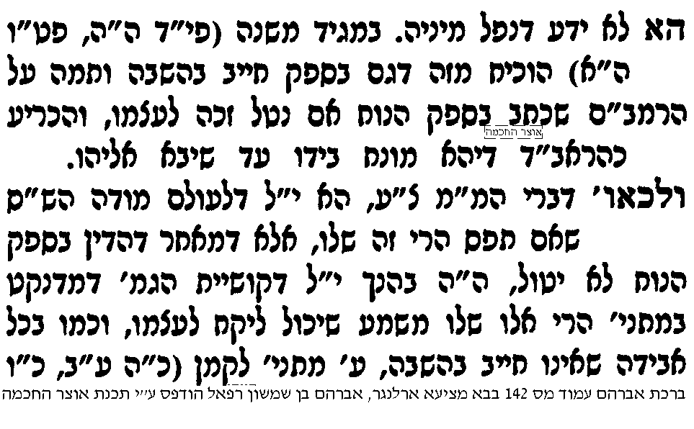 | 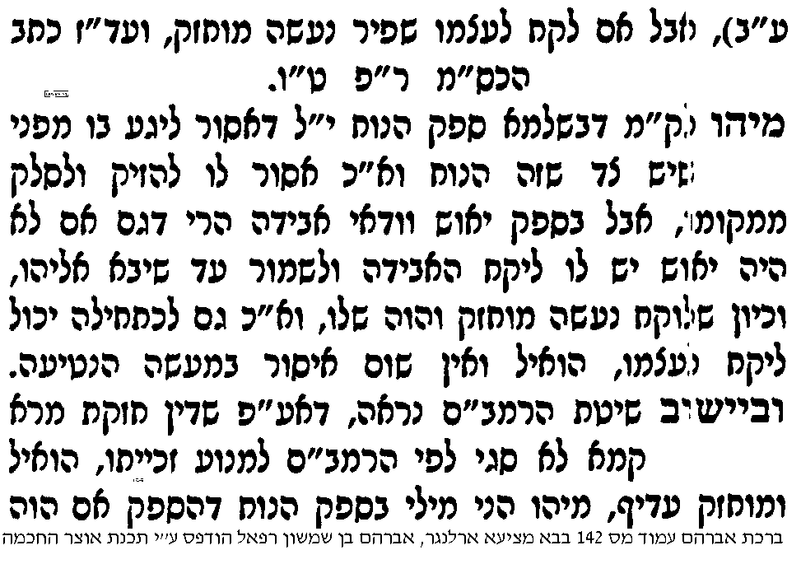 | 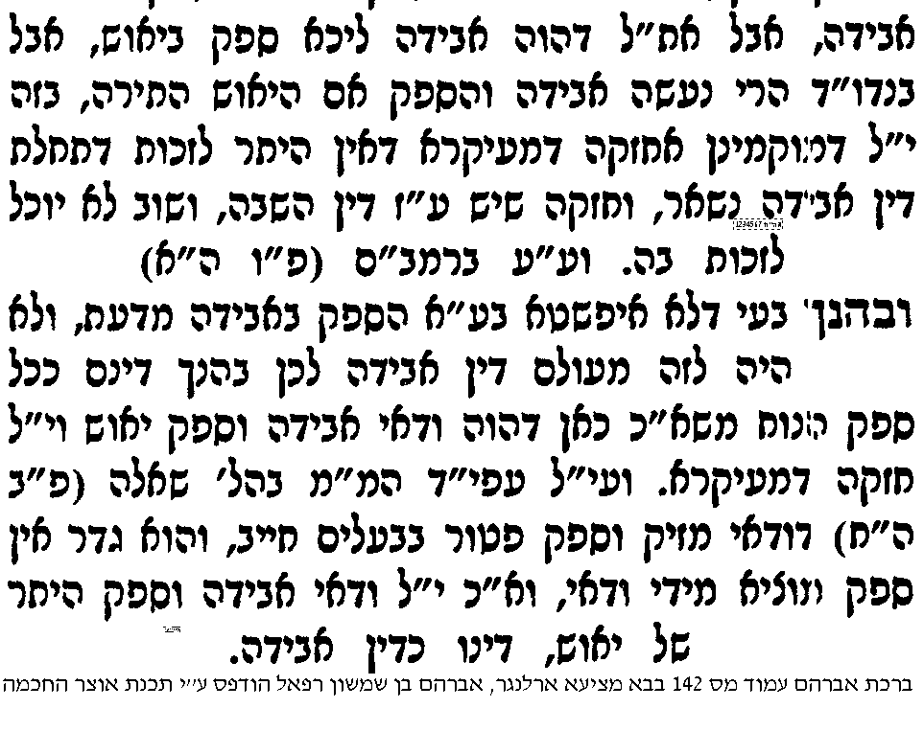

פירוש דברי הגמרא "תנא כל היכא דאין עשויין כמגדלין מפוזרין קרי להו"
ח] עי' ריטב"א החדשים [הריטב"א הראשון בקובץ] ד"ה תנא כל היכא.

פירוש דברי הגמרא "אימא אתרמיי אתרמי ובהדי הדדי נפל"
ט] עי' פני יהושע כה. ד"ה בגמרא אימא ארמויי.
י] עי' בספר יוסף דעת להרב יוסף בן ארזה שליט"א, בסוגיתנו [מובא במסגרת]
יוסף דעת
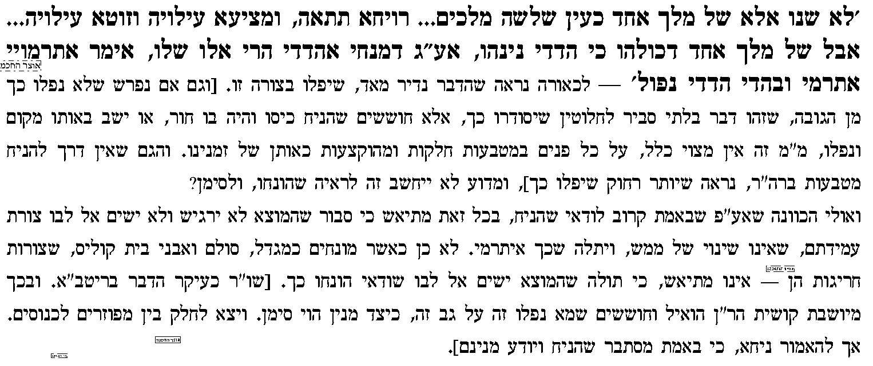

פירוש דברי הגמרא "מאי מכריז מנין"
יא] עי' ריטב"א החדשים [הריטב"א הראשון בקובץ] ד"ה מאי מכריז מנין.
יב] עי' פני יהושע כה. ד"ה שם מאי מכריז.

בענין "טבעא מכריז"
יג] עי' שיטה מקובצת כה. [בשם שיטה] ד"ה והוא שעשויין כמגדלין.
יד] עי' ט"ז על השו"ע חו"מ סי' רס"ב סעיף י"ב, באמצע הקטע מ"וכתב בטור דשנים לא הוי סימן" עד סוף הקטע.

בענין "כל שאילו מכניס קיסם"
טו] עי' ריטב"א החדשים [הריטב"א הראשון בקובץ] כה. ד"ה כל שאילו.

בס"ד. ישיבת ברכת חיים, יום רביעי, כ"א בכסלו תשע"ג

.
25

בבא מציעא כה:
בענין אין סימן למטבע

______________________________________________________________________________________________

א] גמ' בבא מציעא כה: מ"תנו רבנן המוצא סלע בשוק" – עד המשנה.
מה פירוש נירונית
ב] עי' רש"י ד"ה נירונית. וצ"ע מה החידוש בנירון קיסר יותר משאר מלכים, שכתוב מיד אח"כ "של מלך פלוני היא", וצ"ע.
ג] ועי' רמב"ם ספר נזיקין הלכות גזילה ואבידה פרק י"ד הלכה י', ועי' לחם משנה שם.
ד] ועי' בספר אבן הטוען [להג"ר אברהם זאב מלר] בסוגיתנו מה שביאר בזה. [מובא במסגרת].
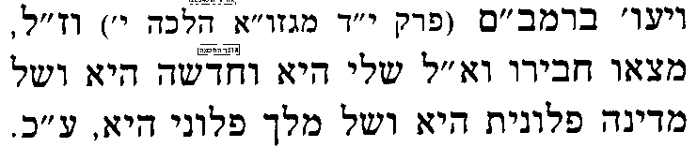 | 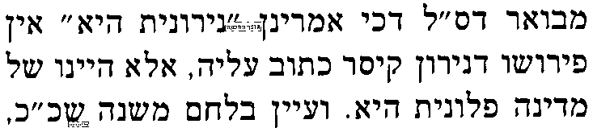 | 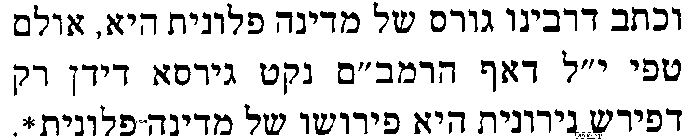
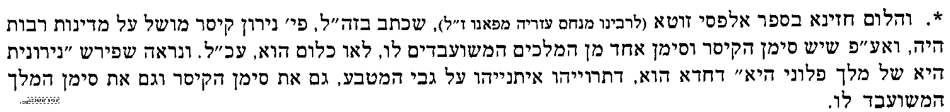

מה פירוש "לפי שאין סימן למטבע"
ה] עי' בריטב"א החדשים [הריטב"א הראשון בקובץ] כה: ד"ה ולא עוד אלא.
ו] עי' בר"ן ד"ה שאין סימן למטבע. האם תוכל לסכם במה נחלקו הדעות השונות.

להלכה
ז] עי' בשו"ע ורמ"א חו"מ סי' רס"ב סעיף יג. שים לב שהשו"ע והרמ"א נחלקו במחלוקת הריטב"א והר"ן.

מספר שיש על כל שטר
ח] הנה בזמננו יש מספר על כל שטר, ובדומה לזה לפני קום המדינה היה מספר על כל מטבע של לירה אנגלית [שנקרא גם בשם "פונט"], ועל זה דן הגרש"ז אויערבאך זצ"ל מובא בספר השבת אבידה כהלכה עמ' קנג [מובא במסגרת].
השבת אבידה כהלכה עמ' קנג בשם הגרש"ז אויערבאך זצ"ל
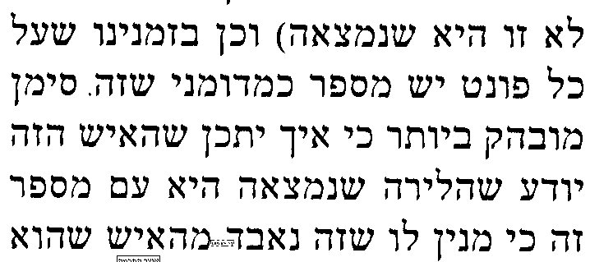 | 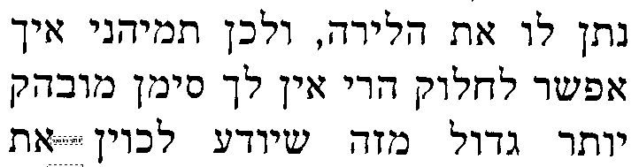  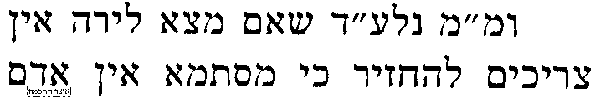 | 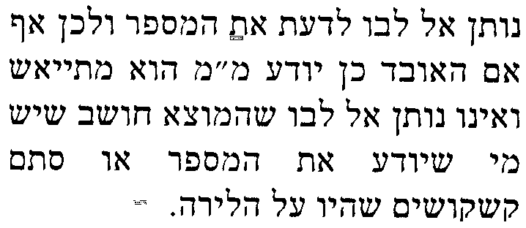

האם בחפצים שעומדים למכירה לא מועיל נתינת סימנים
ט] עי' בדברי הגרש"ז אויערבאך זצ"ל מובא בספר השבת אבידה כהלכה עמ' קנג [מובא במסגרת]
השבת אבידה כהלכה עמ' קנג בשם הגרשז"א
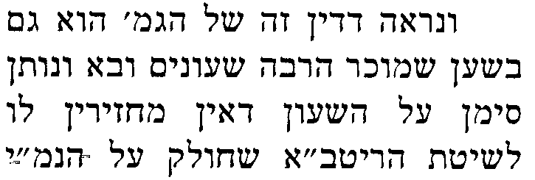 | 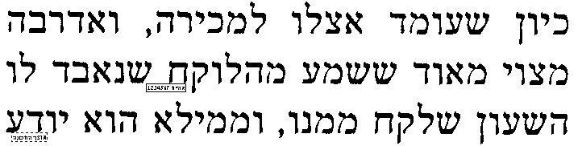 | 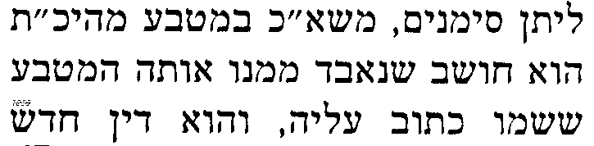

השבת כסף לצורבא מרבנן בטביעות עין
י] עי' בתשובת הג"ר משה פיינשטיין זצ"ל מובא בספר השבת אבידה כהלכה עמ' קעד
השבת אבידה כהלכה עמ' קעד בשם הג"ר משה פיינשטיין
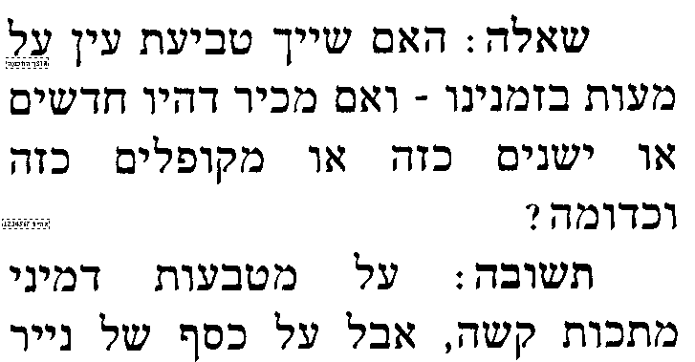 | 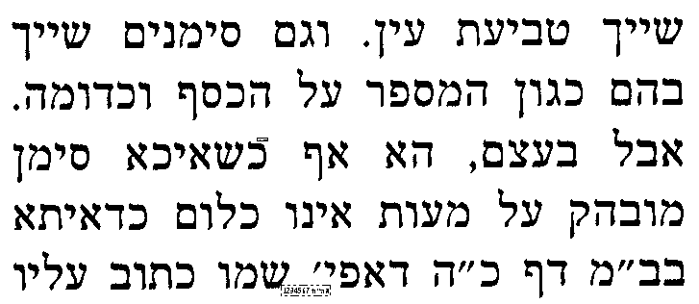 | 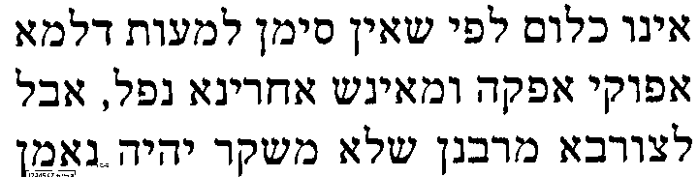  

מטבע המונח ברשות הרבים ובא אחד ואמר שזה שלו
עי' בשיעורי רבי דוד פוברסקי בסוגיין
שיעורי רבי דוד פוברסקי בסוגיתנו
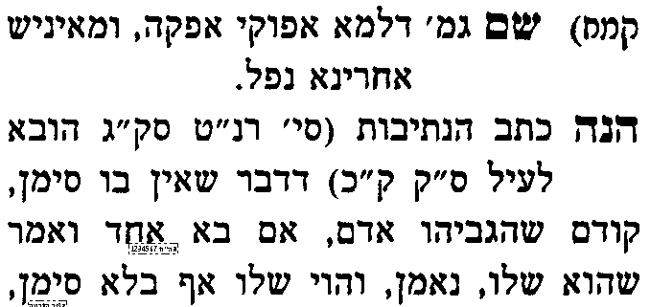 | 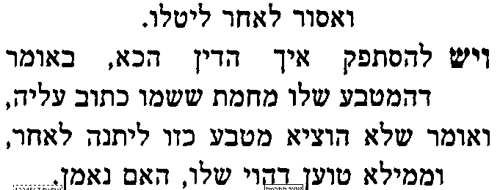 | 

